Автономная некоммерческая организация высшего образования «Научно-клинический центр имени Башларова»

Утверждаю

Проректор по учебно-методической работе

___________ А.И. Аллахвердиев

«1» июня 2026 г.

Оценочные материалы для проведения текущего контроля успеваемости и промежуточной аттестации | Б1.Б.01 Ортодонтия
Уровень профессионального образования | Высшее образование- подготовка кадров высшей квалификации по программам ординатуры
Специальность | 31.08.77 Ортодонтия
Квалификация | Врач-ортодонт
Форма обучения | Очная

Махачкала, 2026
Оценочные средства для текущего контроля успеваемости по дисциплине «Ортодонтия»
Изучение данной дисциплины направлено на формирование у обучающихся следующих универсальных (УК) и профессиональных (ПК) компетенций:
готовность к абстрактному мышлению, анализу, синтезу (УК-1);
готовность к управлению коллективом, толерантно воспринимать социальные, этнические, конфессиональные и культурные различия (УК-2);
профилактическая деятельность:
готовность к осуществлению комплекса мероприятий, направленных на сохранение и укрепление здоровья и включающих в себя формирование здорового образа жизни, предупреждение возникновения и (или) распространения стоматологических заболеваний, их раннюю диагностику, выявление причин и условий их возникновения и развития, а также направленных на устранение вредного влияния на здоровье человека факторов среды его обитания (ПК-1);
готовность к проведению профилактических медицинских осмотров, диспансеризации и осуществлению диспансерного наблюдения за пациентами со стоматологической патологией (ПК-2);
диагностическая деятельность: готовность к диагностике стоматологических заболеваний и неотложных состояний в соответствии с Международной статистической классификацией болезней и проблем, связанных со здоровьем (ПК-5);
лечебная деятельность: готовность к определению тактики ведения, ведению и лечению пациентов, нуждающихся в ортодонтической помощи (ПК-7);
реабилитационная деятельность: готовность к применению природных лечебных факторов, лекарственной, немедикаментозной терапии и других методов у пациентов со стоматологической патологией, нуждающихся в медицинской реабилитации и санаторно-курортном лечении (ПК-9);
психолого-педагогическая деятельность: готовность к формированию у населения, пациентов и членов их семей мотивации, направленной на сохранение и укрепление своего здоровья и здоровья окружающих, обучению пациентов основным гигиеническим мероприятиям оздоровительного характера, способствующим сохранению и укреплению здоровья, профилактике стоматологических заболеваний (ПК-10).

Цель текущего контроля – определение степени сформированности компетенций в процессе освоения дисциплины
ЭТАПЫ ФОРМИРОВАНИЯ КОМПЕТЕНЦИЙ В ПРОЦЕССЕ ОСВОЕНИЯ ДИСЦИПЛИНЫ
№  п/п | КОМПЕТЕНЦИИ | Наименование раздела дисциплины | Содержание раздела в (темы разделов)
1 | УК-1,  ПК-1, ПК-2,  ПК-5,ПК-7,  ПК-9,ПК-10 | Раздел 1.  Методы обследования в ортодонтии | Морфологические и функциональные особенности зубочелюстной системы в норме в различные возрастные периоды. Этиология и патогенез аномалий зубочелюстной системы.  Методы исследования в ортодонтии
2 | УК-1, ПК-1,  ПК-5,ПК-7,  ПК-9,ПК-10 | Раздел 2.  Аномалии развития зубочелюстной системы | Аномалии развития зубочелюстной системы Аномалии и деформации зубочелюстной системы связанные с ранней потерей зубов у детей, их профилактика и лечение.  Аномалии развития челюстей. Аномалии развития и деформации зубоальвеолярных дуг. Аномалии положения зубов. Аномалии развития отдельных зубов. Аномалии окклюзии: сагиттальные, вертикальные, трансверзальные
3 | УК-1, УК-2;  ПК-1, ПК-5,  ПК-7, ПК-9,  ПК-10 | Раздел 3.  Методы лечения в ортодонтии | Особенности лечения детей с врожденными пороками развития. Методы лечения зубочелюстных аномалий. Морфологические изменения зубочелюстной системы при ортодонтическом лечении.

ТЕСТОВЫЕ ЗАДАНИЯ ДЛЯ ТЕКУЩЕГО КОНТРОЛЯ УСПЕВАЕМОСТИ
Раздел 1. Методы обследования в ортодонтии
Выберите один или несколько правильных ответов
Компетенции: УК- 1, ПК-7, ПК-9,ПК-10
1. Нарушение осанки у детей с зубочелюстной аномалией исправляется:
- методами ортопедического лечения, лечебной гимнастики;
- самопроизвольно;
- хирургическим методом.
Ответ:1

Компетенции: УК- 1, ПК-5.
2. Артикуляция – это:
- всевозможные положения нижней челюсти;
- всевозможные положения и перемещения нижней челюсти по отношению к верхней, осуществляемые жевательной мускулатурой;
- различные по продолжительности смыкания зубных рядов или отдельных групп зубов.

Ответ: 2

Компетенции: УК- 1, ПК-5
3. Какие виды окклюзии существуют?
1) передняя, центральная, верхняя; 2) центральная, боковая, нижняя; 3) центральная, передняя, боковые.

Ответ: 3
Компетенции: УК- 1, ПК-5, ПК-7
4. Какое соотношение имеют бугры жевательных зубов при ортогнатическом прикусе?
- бугорково-бугорковое, одноименное;
- бугорково-бугорковое, разноименное;
- бугорково-бороздковое (щечные нижние бугры в бороздке верхних зубов); 4) бугорково-бороздковое (оральные нижние бугры в бороздке верхних зубов). Ответ: 3

Компетенции: УК- 1, ПК-5
5. Прикус – это:
- всевозможные положения и перемещения нижней челюсти по отношению к верхней, осуществляемые жевательной мускулатурой;
- различные по продолжительности смыкания зубных рядов или отдельных групп зубов; 3) характер смыкания зубных рядов в положении центральной окклюзии.

Ответ: 3
Компетенции: УК- 1, ПК-5, ПК-7
6. Какое из приведенных ниже определений соответствует понятию «физиологический прикус»?
- вид смыкания зубных рядов, обеспечивающий полноценные функции жевания, речи и эстетический оптимум;
- вид смыкания зубных рядов, при котором нарушаются функции жевания, речи и внешний вид человека;
- вид смыкания зубных рядов, обеспечивающий максимальный контакт между зубами. Ответ: 1

Компетенции: УК- 1, ПК-5
7. Реография области височно-нижнечелюстного сустава используется для
определения:
- сократительной способности мышц челюстно-лицевой области
- изменений гемодинамики
- движения головок нижней челюсти
- размеров элементов височно-нижнечелюстного сустава

Ответ: 2
Компетенции: УК-1, ПК-5, ПК-7
8.Установите правильную последовательность заполнения истории болезни
- внешний фактор
- жалобы пациента
- осмотр органов полости рта
- план лечения
- постановка диагноза
- паспортные данные
- анамнез
Ответ: 5,2,6,7,3,1,4

Компетенции: УК- 1, ПК-5
9. Метод объективного обследования больного в клинике ортопедической стоматологии включает:
- осмотр
- пальпацию
- опрос
- инструментальное исследование полости рта
- заполнение паспортной части истории болезни
Ответ: 1,2,4

Компетенции: УК- 1, ПК-5
10. Объективное исследование пациента начинают с:
- опроса
- осмотра слизистой оболочки
- заполнения зубной формулы
- изучения диагностических моделей
- внешнего осмотра

Ответ: 1

Компетенции: УК- 1, ПК-5
11. За величину атрофии костной ткани альвеолы принимается размер, полученный при зондировании:
- с вестибулярной стороны
- с оральной стороны
- с медиальной стороны
- с дистальной стороны
- независимо от стороны, но наибольший.

Ответ: 5

Компетенции: УК- 1, ПК-5
12. Жевательная проба И.С.Рубинова показывает:
1) степень измельчения 5 г ореха после 50 жевательных движений 2) время, необходимое для совершения 50 жевательных движений
- степень измельчения 5 г миндаля после жевания в течение 50 сек
- степень измельчения 0,8 г ореха после пережевывания до появления глотательного рефлекса
- время разжевывания пищи.

Ответ: 4

Компетенции: УК- 1, ПК-5
13. Жевательная проба С.Е.Гельмана показывает:
1) степень измельчения 5 г ореха после 50 жевательных движений 2) время, необходимое для совершения 50 жевательных движений
- степень измельчения 5 г миндаля после жевания в течение 50 сек
- степень измельчения 0,8 г ореха после пережевывания до появления глотательного рефлекса
- время разжевывания пищи.
Ответ: 3
Компетенции: УК- 1, ПК-5
14. Коэффициент выносливости пародонта зубов, предложенные В.Ю.Курляндским, получены на основании данных исследований:
- гнатодинамометрии
- анатомических особенностей строения зубов 3) подвижности зубов 4) жевательных проб.
Ответ: 1
Компетенции: УК- 1, ПК-5 15.
Гнатодинамометром измеряют:
- абсолютную силу жевательных мышц
- выносливость пародонта 3) жевательную эффективность 4) все ответы правильные.
Ответ: 1
Компетенции: УК- 1, ПК-5
Дополните.
16. По В.Ю.Курляндскому – схема, отображающая состояние опорного аппарата зубов верхней и нижней челюстей называется _______________ Ответ: одонтопародонтограммой
Компетенции: УК- 1, ПК-5
17. К аппаратам, воспроизводящим движения нижней челюсти, относятся:
- артикулятор
- окклюдатор
- гнатодинамометр
- параллелометр
- все ответы правильные.
Ответ: 1,2
Компетенции: УК- 1, ПК-5
18. Что такое параллелометрия?
- Паралеллометрия – методика поиска необходимого наклона модели (по отношению к вертикали прибора) с целью выбора оптимального пути введения и выведения каркаса бюгельного протеза, а также обеспечение его фиксации
- Паралеллометрия – методика определения мест расположения опорных элементов
- Паралеллометрия – методика определения мест расположения общего клинического экватора с точки зрения эстетики
Ответ: 1
Компетенции: УК- 1, ПК-5, ПК-7
19. Какие клинические задачи решает параллелометрия:
- Определение пути введения и посадки протеза
- Фиксация избранного пути введения протеза одни из методов его повторного воспроизведения
- Определение линии обзора
- Определение точки расположения удерживающего окончания плеча кламмера
- Выбор конструкции протеза и нанесение ее чертежа на модель
- Определение функциональной ценности зубов
- Для проверки правильности выбора конструкции протеза
Ответ: 1,2,3,4,5
Компетенции: УК- 1, ПК-5
20. Гнатодинамометрия исследует:
- Абсолютную силу сокращения жевательной мускулатуры.
- Движения нижней челюсти.
- Биопотенциалы жевательных мышц.
- Выносливость пародонта к нагрузке
Ответ: 1
Компетенции: УК- 1, ПК-5
21. По Энтину выделяют подвижность 1-й степени:
- Подвижность в медио-дистальном направлении
- Подвижность в вестибуло-оральном направлении
- Подвижность во всех направлениях
Ответ: 2
Компетенции: УК- 1, ПК-5
22. По Энтину выделяют подвижность 2-й степени:
- Подвижность во всех направлениях
- Подвижность в медио-дистальном направлении
- Подвижность в вертикальном направлении
Ответ: 2
Компетенции: УК- 1, ПК-5
23. По Энтину выделяют подвижность 3-й степени
1) Подвижность в вертикальном, медио-дистальном и вестибуло-оральном направлениях 2) Подвижность в вертикальном направлении
Ответ: 1
Компетенции: УК- 1, ПК-5 24. Для выявления состояния мягких тканей височно-нижнечелюстного сустава используют:
- артрографию
- магниторезонансную томографию
- артроскопию
- ультразвуковую диагностику
Ответ: 2,4
Компетенции: УК- 1, ПК-5
25. Укажите способы рентгенологического исследования височно- нижнечелюстного сустава.
- томография
- зонография
- ортопантомография
- электрорентгенография
- тензометрия
- реография
- артрография
- рентгеновизиография 9) аускультация сустава.
Ответ: 1,2,3,4,7,8

Ситуационные задачи
Задача №1
Компетенции: УК- 1, ПК-2,ПК-5, ПК-7, ПК-10
Пациенка С. 13 лет обратилась с жалобами на неправильное положение зубов в переднем отделе верхней челюсти и эстетические нарушения. При осмотре полости рта выявлено смыкание первых постоянных моляров, соответствующее I классу по Энглю. Резцы смыкаются режущими краями. Клыки верхней челюсти находятся в вестибулярном и супраположении. На нижнем зубном ряду видимых нарушений не обнаруживается.
Опишите признаки смыкания первых постоянных моляров по I классу Энгля.
Как называется аномалия окклюзии в переднем отделе?
Какие дополнительные методы диагностики необходимо провести такому пациенту и зачем? Какие элементы должен иметь в своей конструкции съемный ортодонтический аппарат для лечения данной аномалии?
Какой режим активации механически-действующих элементов этого аппарата?
Ответ:
Смыкание первых постоянных моляров по I классу Энгля характеризуется расположением переднего щечного бугорка верхнего первого моляра в поперечной межбугорковой фиссуре нижнего первого моляра. Прямая резцовая окклюзия.
Антропометрические методы (метод Корхауза), методы лучевой диагностики (ортопантомография челюстей и телерентгенография головы в боковой проекции). Винт.2 раза в неделю.
Задача №2
Компетенции: УК- 1, ПК-1, ПК-5
Родители пациента К. 8 лет обратились к врачу-ортодонту с целью профилактического осмотра и определения нуждаемости в лечении. При осмотре полости рта определяется скученное положение резцов нижней челюсти, центральные резцы повернуты по оси, боковые – находятся в язычном положении. Между центральными резцами верхней челюсти имеется промежуток 3 мм и они при смыкании с резцами нижней челюсти полностью их перекрывают с вестибулярной стороны.
Назовите аномалию окклюзии во фронтальном отделе.
Назовите аномалию верхнего зубного ряда в области передних зубов.
Каковы этиологические факторы нарушения положения резцов нижней челюсти?
С чем необходимо дифференцировать данные аномалии?
Какие методы дополнительной диагностики необходимо провести?
Ответ:
Глубокая резцовая окклюзия.Латеральное положение зубов 1.1 и 2.1 Короткая уздечка языка, вредные привычки.
Латеральное положение зубов 1.1 и 2.1 может встречаться как самостоятельная аномалия и как следствие наличия сверхкомплектного зуба.
Антропометрические методы диагностики и методы лучевой диагностики.
Задача №3
Компетенции: УК- 1, ПК-1, ПК-5, ПК-7, ПК-9,ПК-10
При осмотре лица пациента Р., 9 лет, определяется выпуклый профиль, скошенный подбородок, выраженная надподбородочная складка и смыкание резцов верхней челюсти с нижней губой.
Какой аномалии характерны лицевые признаки данного пациента?
Какие методы объективной диагностики необходимо провести для определения обусловленности аномалии.
Какие принципы планирования лечения таких пациентов?
Какие авторские ортодонтические аппараты используются для лечения данной аномалии? Каковы профилактические мероприятия по предотвращению возникновения или развития данной аномалии необходимо проводить?
Ответ:
Дистальная окклюзия.Антропометрические методы (метод Пона, Коркхауза, индекс Тонна), лучевые методы диагностики (телерентгенография головы в боковой проекции).
Функциональные методы лечения в сочетании с лечебной гимнастикой.
Аппарат Персина для лечения дистальной окклюзии, аппарат Андрейзена-Гойпля. Естественное вскармливание, профилактика вредных привычек.
Задача №4
Компетенции: УК- 1, ПК-1, ПК-5, ПК-7, ПК-9,ПК-10
Пациентка Р., 14 лет. Обратилась к врачу-ортодонту с жалобами на криво стоящие зубы. Анамнез: ОРВИ до 10 раз в год, частые отиты, аденоидные вегетации удалены в возрасте 9 лет, 36 зуб лечен по поводу осложненного кариеса в возрасте 11 лет.
Объективно: долихоцефалическая форма головы, лицо симметричное пропорциональное, тип профиля прямой, носогубные и подбородочные складки выражены умеренно. Величина открывания рта 28 мм, движения в височно-нижнечелюстных суставах не симметричные, отмечается девиация. Красная кайма губ, слизистая оболочка полости рта, прикрепление уздечек губ и языка без особенностей, при глотании прокладывает язык между зубами. При смыкании зубов по сагиттали выявляется правильный фиссурно-бугорковый контакт, по трансверзали вестибулярные бугры нижних жевательных зубов располагаются кнаружи от соответствующих бугров верхних зубов. Глубина резцового перекрытия 1/3 коронки, срединная линия не совпадает, сагиттальная щель до 4 мм. Верхний зубной ряд равномерно сужен в области премоляров и моляров, форма нижнего зубного ряда парабола. Отмечается скученность и протрузия верхних фронтальных зубов, 12 и 22 зубы различаются по форме и размеру.
2/3 жевательной поверхности 36 зуба покрыты пломбой, краевое прилегание нарушено, перкуссия болезненна. На прицельной рентгенограмме 36 зуба: дистальный канал запломбирован на всем протяжении, мезиальные каналы не запломбированы, в области верхушки медиального корня разряжение костной ткани без четких границ в виде «языков пламени» диаметром до 5 мм.

П | П |  |  |  |  |  |  |  |  |  | П | П | П
17 | 16 | 15 | 14 | 13 | 12 | 11 | 21 | 22 | 23 | 24 | 25 | 26 | 27
47 | 46 | 45 | 44 | 43 | 42 | 41 | 31 | 32 | 33 | 34 | 35 | 36 | 37
П | П |  |  |  |  |  |  |  |  |  |  | П | П

- Поставьте развернутый стоматологический диагноз.
- Составьте план терапевтического лечения.
- Перечислите современные методы придания правильной анатомической формы и размера зубу.
- Составьте план ортодонтического лечения.
- Назовите особенности гигиены полости рта ортодонтического пациента в ретенционном периоде при использовании несъемного ретейнера.
Ответ:
- Перекрестная окклюзия, Сужение зубных рядов, протрузия верхних фронтальных зубов. Микродентия 22 зуба. Инфантильное глотание. Обострение хронического гранулирующего периодонтита 36 зуба.
- Удалить пломбу 36 зуба, провести механическую и медикаментозную обработку каналов, после ликвидации острых явлений запломбировать корневые каналы до верхушки, восстановить зуб пломбой.
- Прямая адгезивная реставрация, виниры прямое и непрямое изготовление, металлокерамические и цельнокерамические коронки.
- Лечение при помощи несъемной ортодонтической техники, например Damon 3, без удаления зубов. Ретенционный период при помощи несъемного стекловолоконного ретейнера и съемного ретейнера – LM-активатор.
- При использовании несъемного ретейнера ухудшается самоочищение полости рта, обязательна чистка зубов после каждого приема пищи, с применением дополнительной монопучковой щетки или ершика, средства гигиены с противокариозными свойствами, обязательно применение ополаскивателя, использование ирригатора для очищения межзубных промежутков в связи с невозможностью процедуры флоссинга, профессиональная гигиена раз в 3 месяца.
Задача №5.
Компетенции: УК- 1, ПК-1, ПК-2, ПК-5, ПК-7, ПК-9, ПК-10
При профилактическом осмотре ребенка 12 лет установлено напряжение приротовой мускулатуры. Состояние среднего отдела лица, укорочение верхней губы, носогубные складки сглажены, подбородочная резко выражена. Осмотр полости рта: верхняя зубная дуга шире нижней, взаимоотношение первых постоянных моляров по II классу Энгеля, между верхними и нижними резцами имеется сагиттальная щель.
Вопросы:
- Какой у ребенка прикус (для этого возраста)?
- Какая аномалия определяется у ребенка?
- Причины ее образования?
- Каковы лицевые признаки, характерное для этой аномалии?
- Какие внутриротовые признаки?
Ответ:
- Постоянный
- Истинная прогнатия (скелетная)
- Наследственная особенность строения лицевого скелета, затрудненное носовое дыхание, неправильный способ искусственного вскармливания ребенка, вредные привычки, рахит.
- Укороченная верхняя губа, полуоткрытый рот, видны нижние резцы, касающиеся нижней губы, высота нижней трети лица уменьшена, носогубные складки сглажены, подбородочная резко выражена, подбородок смешен назад.
Раздел 2. Аномалии развития зубочелюстной системы
Выберите один или несколько правильных ответов
Компетенции: УК-1, ПК-5, ПК-7.
- Лингвальная дуга применяется для:
а) восстановления дефекта зубного ряда;
б) сохранения места в зубном ряду для прорезывания постоянных зубов;
в) стабилизации положения первых постоянных моляров.
Ответ: б,в
Компетенции: УК-1, ПК-5, ПК-7, ПК-10
- Съемные протезы подлежат замене в период смешанного прикуса: а) 1 раз в 6 месяцев;
б) 1 раз в 12 месяцев;
в) 1 раз в 18 месяцев. Ответ:б
Компетенции: УК-1, ПК-1, ПК-5
- Этиологические факторы тесного положения постоянных резцов у детей в смешанном прикусе:
а) нарушения сроков прорезывания постоянных зубов;
б) несоответствие размеров временных моляров и премоляров;
в) макродентия постоянных резцов.
Ответ:а,б,в
Компетенции: УК-1, ПК-7
- Штифтовые конструкции готовятся на:
а) временные зубы с законченным формированием корня;
б) постоянные зубы с незаконченным формированием корня;
в) постоянные зубы с законченным формированием корня.
Ответ: в
Компетенции: УК-1, ПК-7
- Вкладки применяют:
а) при наличии нескольких полостей в зубе;
б) при тесном положении зубов;
в) для восстановления анатомической формы зуба;
г) для создания контактных пунктов;
д) для восстановления жевательной функции.
Ответ: а,в,д.
Компетенции: УК-1, ПК-5, ПК-7
- Показания к применению мультибондинг системы:
а) любые нарушения окклюзии, формы зубных дуг и положения отдельных зубов в период временного прикуса;
б) любые нарушения окклюзии, формы зубных дуг и положения отдельных зубов в смешанном периоде формирования прикуса;
в) любые нарушения окклюзии, формы зубных дуг и положения отдельных зубов в период постоянного прикуса;
г) любые нарушения окклюзии, формы зубных дуг и положения отдельных зубов во всех возрастных периодах прикуса.
Ответ: в
Компетенции: УК-1, ПК-5, ПК-7
- Противопоказания к применению мультибондинг системы:
а) декомпенсированная форма кариеса;
б) нет противопоказаний;
в) системная гипоплазия эмали зубов;
г) аномалии прикуса во временном периоде его формирования. Ответ: а,в,г
Компетенции: УК-1, ПК-5, ПК-7
- Какие виды перемещения зубов обеспечиваются мультибондинг системой: а) ротация;
б) корпусное;
в) торк;
г) наклонно-вращательное.
Ответ: а,б,в,г.
Компетенции: УК-1, ПК-7
- Миниимплантант относится к опоре:
а) минимальной;
б) консервативной;
в) стационарной. Ответ: в
Компетенции: УК-1, ПК-7
- Минимальной опорой считается:
а) опора, при которой перемещаемые и опорные зубы двигаются навстречу друг другу с одинаковой скоростью;
б) перемещаемые зубы двигаются быстрее опорных;
в) полное отсутствие движения опорных зубов.
Ответ: а
Компетенции: УК-1, ПК-7
- Вертикальному контролю боковых зубов с уменьшенной нижней третью лица способствует:
а) удаление отдельных зубов;
б) применение лицевой дуги с шейной тягой;
в) применение накусочной площадки;
г) применение лингвальной дуги. Ответ: б,в
Компетенции: УК-1, ПК-5, ПК-7
- На пятом этапе лечения техникой прямой дуги проводится:
а) нивелировка прикуса;
б) контроль перекрытия резцов;
в) устранение сагиттальной щели и закрытие промежутков;
г) коррекция перекрестного прикуса.
Ответ: а
Компетенции: УК-1, ПК-5, ПК-7
- На четвертом этапе лечения техникой прямой дуги проводится:
а) устранение сагиттальной щели и закрытие промежутков;
б) контроль опоры;
в) контроль перекрытия резцов;
г) нивелировка прикуса.
Ответ: а
Компетенции: УК-1, ПК-5, ПК-7
- Какую ортодонтическую дугу используют на этапе закрытия промежутков механизмом скольжения:
а) стальную четырехгранную;
б) круглую нитиноловую;
в) стальную с крючками на уровне клыков;
г) мультифлекс.
Ответ: в.
Компетенции: УК-1, ПК-5, ПК-7 15. Трейнеры показаны:
а) при мезиальном прикусе;
б) при перекрестном прикусе;
в) при открытом прикусе;
Ответ: в
Компетенции: УК-1, ПК-5, ПК-7 16 Трейнеры не применяются: а) при глубоком прикусе;
б) при открытом прикусе;
в) при значительном нарушении носового дыхания.
Ответ: в
Компетенции: УК-1, ПК-5, ПК-7, ПК-10
17. Применение имплантатов в ортодонтии зависит:
а) от возраста пациента;
б) от состояния тканей периодонта;
в) от пола пациента.
Ответ: а,б.
Компетенции: УК-1, ПК-7
18.Для нормализации положения языка целесообразно использовать
а)аппарат с разобщающими прикус площадками
б)бионатор Янсон
в)регулятор функции Френкеля I - II тип
г)аппарат с заслоном для языка
Ответ: г
Компетенции: УК-1, ПК-5, ПК-7
19.Несъемные конструкции ортодонтических аппаратов показаны
а)в период сформированного временного прикуса
б)в период подготовки смены зубов
в)в период раннего сменного прикуса
г)в период постоянного прикуса Ответ: г
Компетенции: УК-1, ПК-5, ПК-7
20.Решающее значение при исправлении зубочелюстных аномалий в период временного прикуса имеют конструкции ортодонтических аппаратов а)съемные аппараты механического действия
б)несъемные аппараты механического действия
в)аппараты функционально-направляющего действия
г)аппараты комбинированного действия
Ответ: в
Компетенции: УК-1,ПК-7
21.Верхнечелюстной аппарат с наклонной плоскостью используется для
а)расширения зубного ряда
б)устранения ретрузии нижних фронтальных зубов
в)мезиального перемещения нижней челюсти
г)дистального перемещения нижней челюсти
Ответ: в
Компетенции: УК-1, ПК-5, ПК-7
22.Наиболее целесообразно перемещать постоянные зубы
а)в самом начале прорезывания зуба
б)после окончания формирования корня зуба
в)до окончания формирования корня зуба
г)независимо от степени формирования корня зуба
Отет: б
Компетенции: УК-1, ПК-5, ПК-7
- Показаниями к удалению временных зубов по методу Хотца
а)при несоответствии размеров зубов и челюстей
б)при наличии сверхкомплектных зубов
в)при укорочении зубных рядов
г)при сужении зубных рядов
Ответ: а
Компетенции: УК-1, ПК-5, ПК-7
- Целью использования ретенционных аппаратов
а)предупреждение развития аномалий
б)стимуляция роста челюстных костей
в)закрепления достигнутых результатов лечения
г)нормализация положения языка
Ответ: в
Компетенции: УК-1, ПК-5, ПК-7
25.Регулятор функции Френкеля III типа используется для исправления
а)дистальной окклюзии с протрузией верхних резцов
б)дистальной окклюзии с ретрузией верхних резцов
в)мезиальной окклюзии
г)фронтальной дизокклюзии
Ответ: в

Ситуационные задачи
Задача №1
Компетенции: УК-1, ПК-1, ПК-5, ПК-7, ПК-9,ПК-10.
При осмотре лица пациента Р., 9 лет, определяется выпуклый профиль, скошенный подбородок, выраженная надподбородочная складка и смыкание резцов верхней челюсти с нижней губой.
Какой аномалии характерны лицевые признаки данного пациента?
Какие методы объективной диагностики необходимо провести для определения обусловленности аномалии.
Какие принципы планирования лечения таких пациентов?
Какие авторские ортодонтические аппараты используются для лечения данной аномалии? Каковы профилактические мероприятия по предотвращению возникновения или развития данной аномалии необходимо проводить?
Ответ:
Дистальная окклюзия.
Антропометрические методы (метод Пона, Коркхауза, индекс Тонна), лучевые методы диагностики (телерентгенография головы в боковой проекции).
Функциональные методы лечения в сочетании с лечебной гимнастикой.
Аппарат Персина для лечения дистальной окклюзии, аппарат Андрейзена-Гойпля. Естественное вскармливание, профилактика вредных привычек.
Задача №2
Компетенции: УК- 1, ПК-1, ПК-5, ПК-7, ПК-9,ПК-10
Пациентка Р., 14 лет. Обратилась к врачу-ортодонту с жалобами на криво стоящие зубы. Анамнез: ОРВИ до 10 раз в год, частые отиты, аденоидные вегетации удалены в возрасте 9 лет, 36 зуб лечен по поводу осложненного кариеса в возрасте 11 лет.
Объективно: долихоцефалическая форма головы, лицо симметричное пропорциональное, тип профиля прямой, носогубные и подбородочные складки выражены умеренно. Величина открывания рта 28 мм, движения в височно-нижнечелюстных суставах не симметричные, отмечается девиация. Красная кайма губ, слизистая оболочка полости рта, прикрепление уздечек губ и языка без особенностей, при глотании прокладывает язык между зубами. При смыкании зубов по сагиттали выявляется правильный фиссурно-бугорковый контакт, по трансверзали вестибулярные бугры нижних жевательных зубов располагаются кнаружи от соответствующих бугров верхних зубов. Глубина резцового перекрытия 1/3 коронки, срединная линия не совпадает, сагиттальная щель до 4 мм. Верхний зубной ряд равномерно сужен в области премоляров и моляров, форма нижнего зубного ряда парабола. Отмечается скученность и протрузия верхних фронтальных зубов, 12 и 22 зубы различаются по форме и размеру.
2/3 жевательной поверхности 36 зуба покрыты пломбой, краевое прилегание нарушено, перкуссия болезненна. На прицельной рентгенограмме 36 зуба: дистальный канал запломбирован на всем протяжении, мезиальные каналы не запломбированы, в области верхушки медиального корня разряжение костной ткани без четких границ в виде «языков пламени» диаметром до 5 мм.
П | П |  |  |  |  |  |  |  |  |  | П | П | П
17 | 16 | 15 | 14 | 13 | 12 | 11 | 21 | 22 | 23 | 24 | 25 | 26 | 27
47 | 46 | 45 | 44 | 43 | 42 | 41 | 31 | 32 | 33 | 34 | 35 | 36 | 37
П | П |  |  |  |  |  |  |  |  |  |  | П | П

- Поставьте развернутый стоматологический диагноз.
- Составьте план терапевтического лечения.
- Перечислите современные методы придания правильной анатомической формы и размера зубу.
- Составьте план ортодонтического лечения.
- Назовите особенности гигиены полости рта ортодонтического пациента в ретенционном периоде при использовании несъемного ретейнера.
Ответ:
- Перекрестная окклюзия, Сужение зубных рядов, протрузия верхних фронтальных зубов. Микродентия 22 зуба. Инфантильное глотание. Обострение хронического гранулирующего периодонтита 36 зуба.
- Удалить пломбу 36 зуба, провести механическую и медикаментозную обработку каналов, после ликвидации острых явлений запломбировать корневые каналы до верхушки, восстановить зуб пломбой.
- Прямая адгезивная реставрация, виниры прямое и непрямое изготовление, металлокерамические и цельнокерамические коронки.
- Лечение при помощи несъемной ортодонтической техники, например Damon 3, без удаления зубов. Ретенционный период при помощи несъемного стекловолоконного ретейнера и съемного ретейнера – LM-активатор.
- При использовании несъемного ретейнера ухудшается самоочищение полости рта, обязательна чистка зубов после каждого приема пищи, с применением дополнительной монопучковой щетки или ершика, средства гигиены с противокариозными свойствами, обязательно применение ополаскивателя, использование ирригатора для очищения межзубных промежутков в связи с невозможностью процедуры флоссинга, профессиональная гигиена раз в 3 месяца.
Задача №3
Компетенции: УК- 1, ПК-5, ПК-7
Пациентка Анастасия Б., 25 лет, жалобы на эстетические нарушения.
Ответ: Ретенция 38, 48, экзопозиция 12, 23, эндопозиция 42, двусторонняя дистоокклюзия, глубокая резцовая окклюзия, ретроинклинация 11, 21 (2 класс, 2 подкласс по Энглю). Предлагаемый план лечения: удаление 14, 24 , 38, 48, нормализация формы зубных дуг и окклюзии техникой прямой дуги.
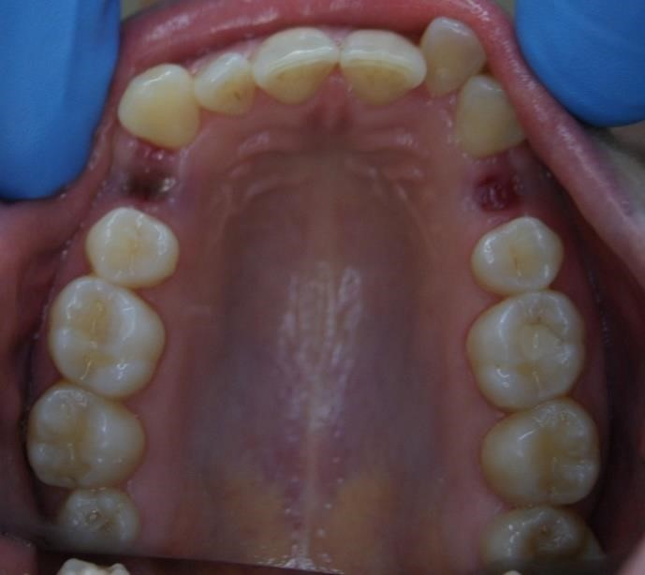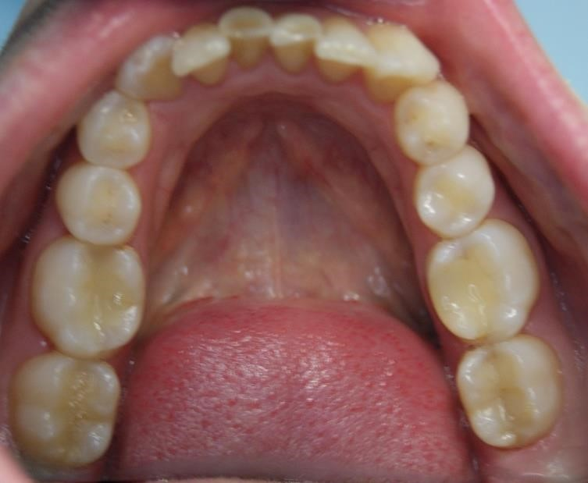
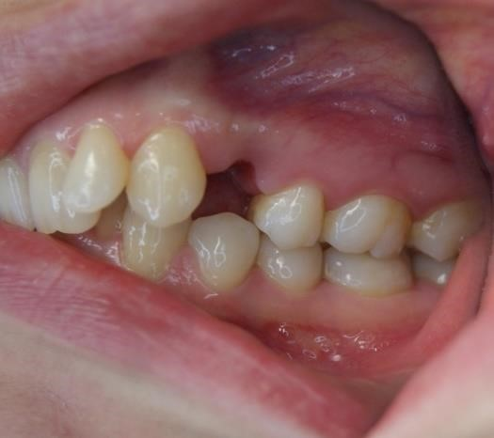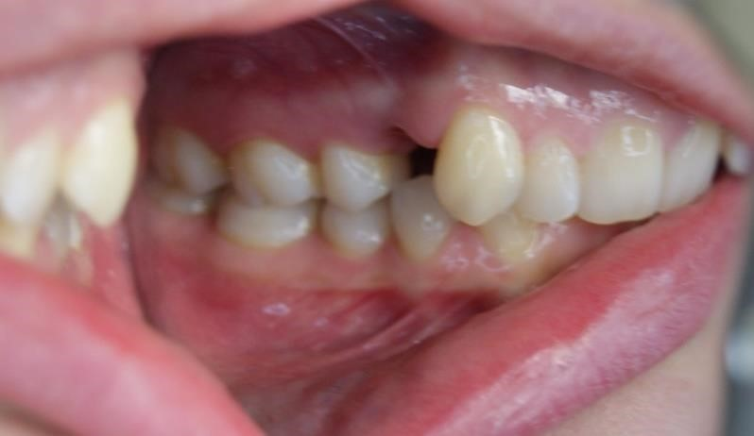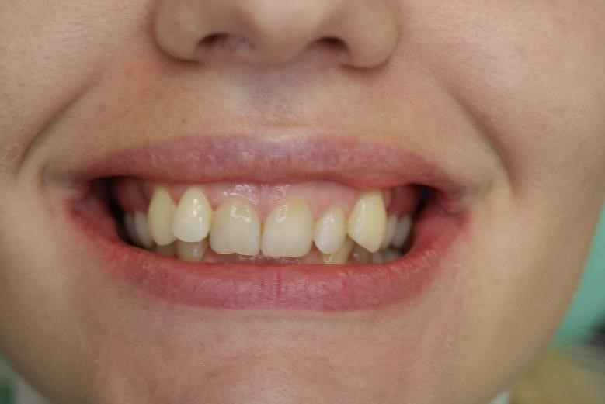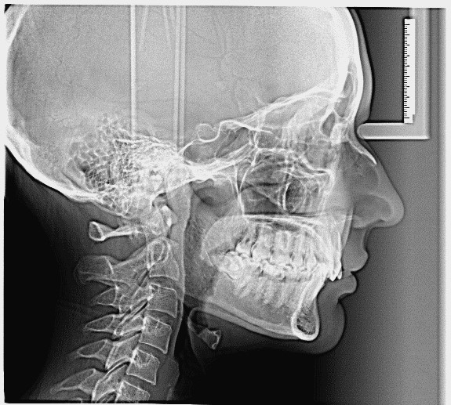

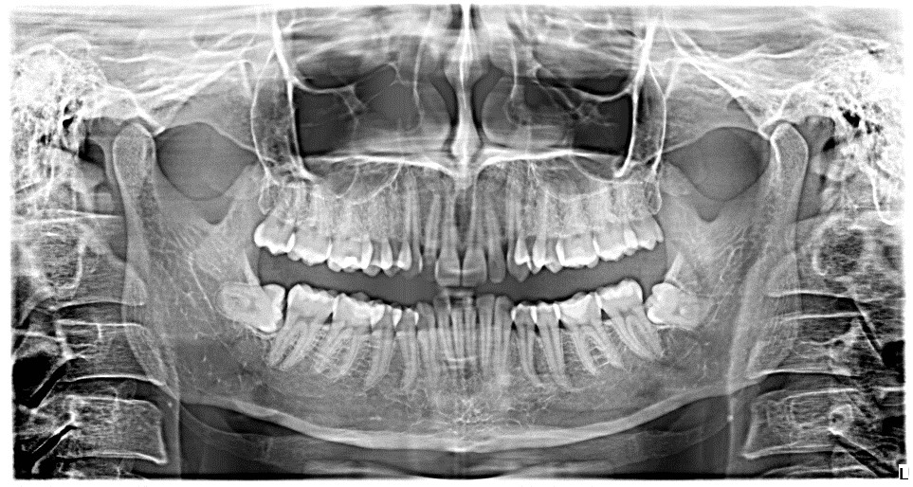
Задача №4
Компетенции: УК- 1, ПК-5, ПК-7
Пациентка Виолетта Г. Жалобы на нарушение прикуса
Ответ: Правосторонняя мезиоокклюзия, правосторонняя нижняя буккоокклюзия, перекрестная резцовая окклюзия, клинические признаки макрогнатии нижней челюсти. Дополнительное обследование – КТ ВНЧС.
Лечение – нормализация формы зубных дуг и окклюзии брекет-системой, в случае выявления нарушения соотношения элементов ВНЧС возможно хирургическое лечение.
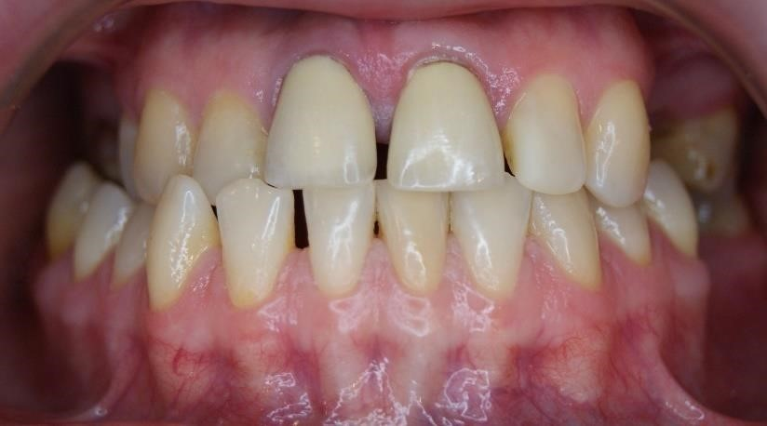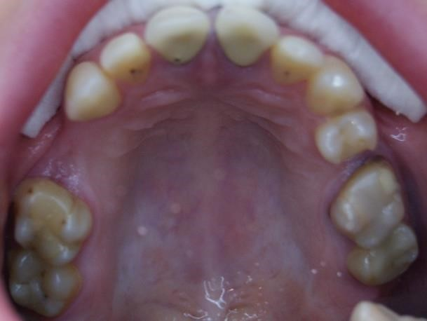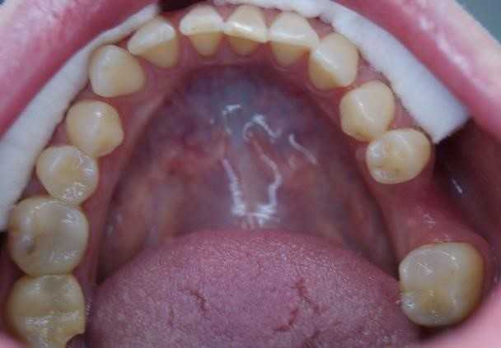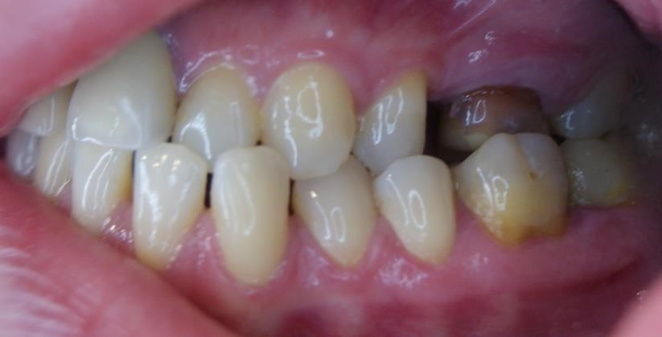
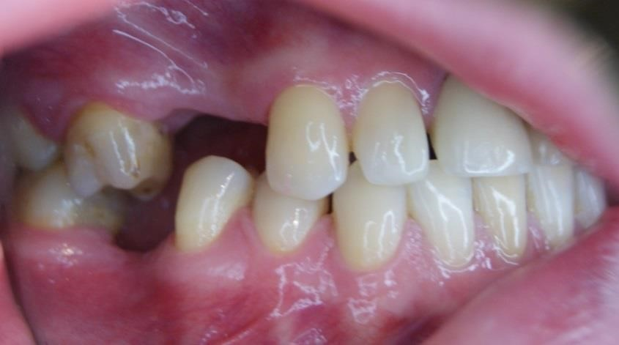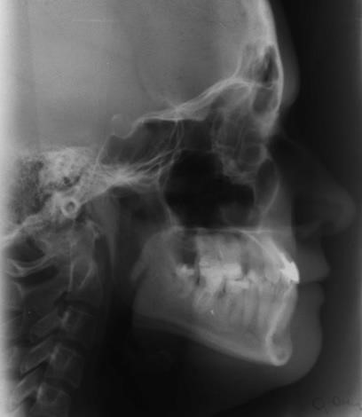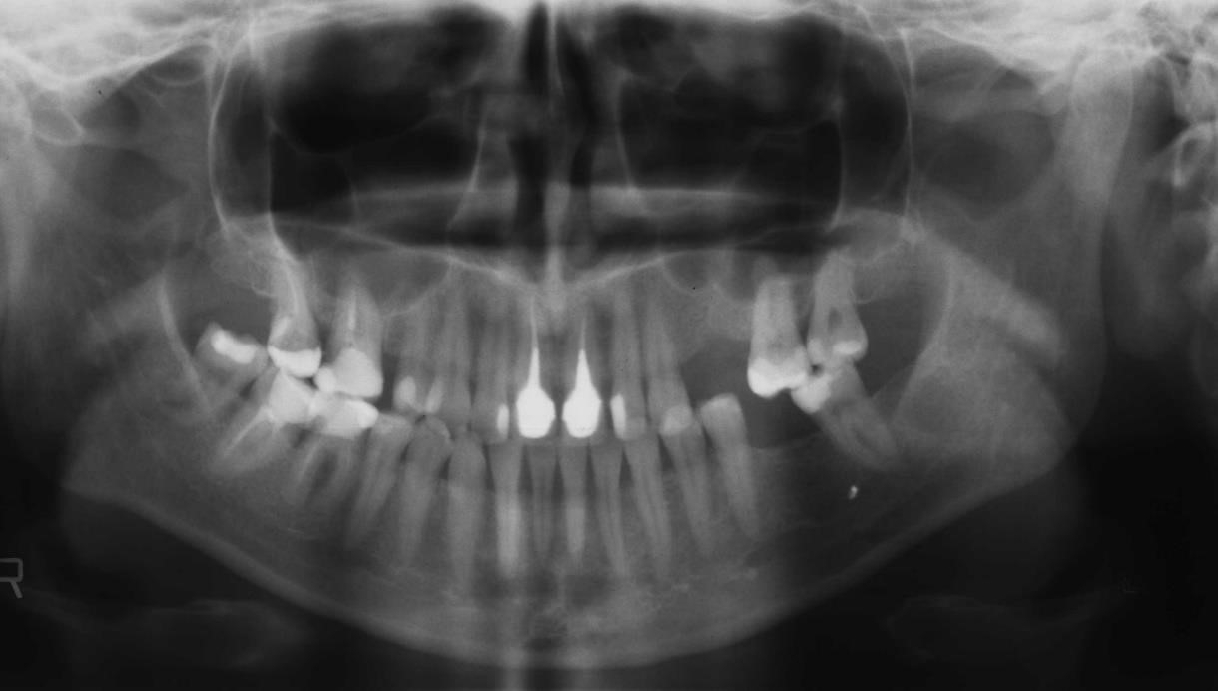

Задача №5
Компетенции: УК- 1, ПК-5, ПК-7
Пациент Егор Г. Жалобы на нарушение прикуса
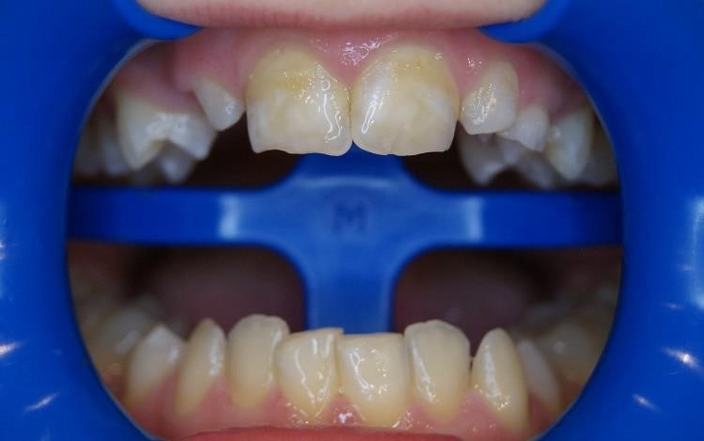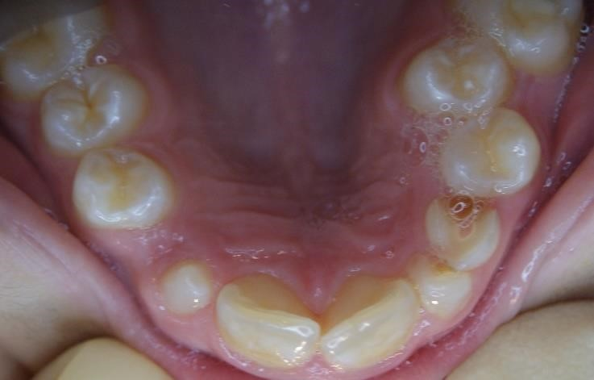
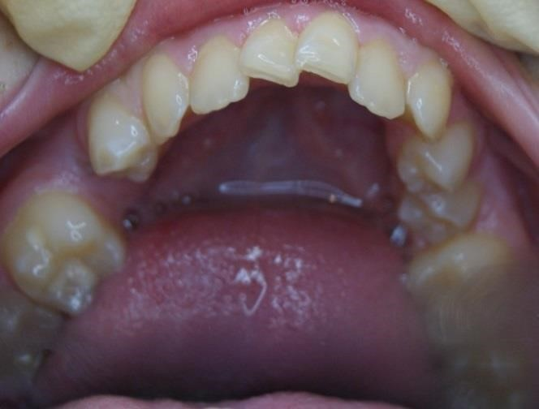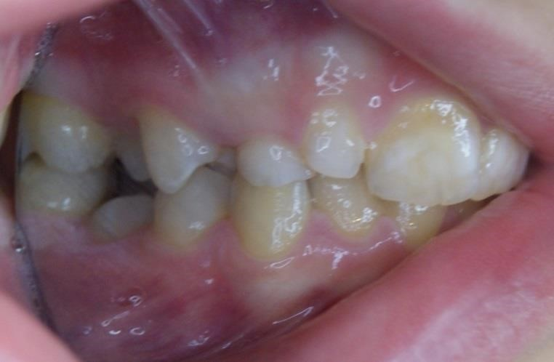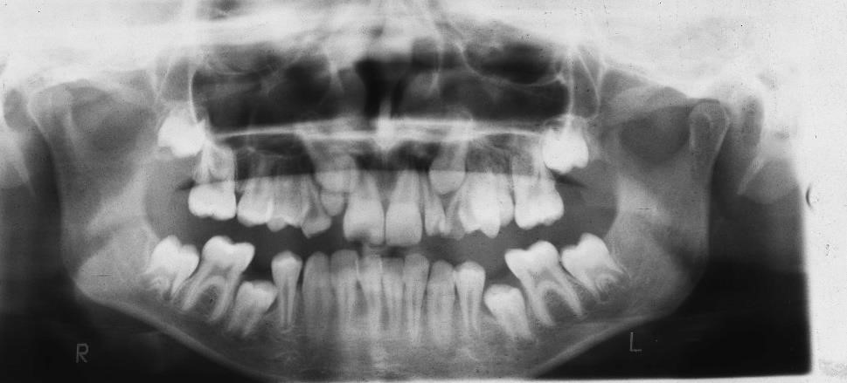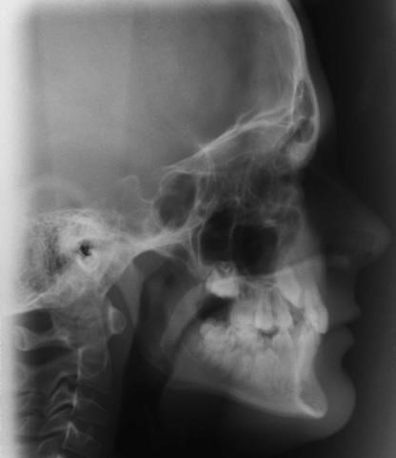

Ответ : микродентия 12, эндопозиция 25, эндопозиция 32, 42, тортопозиция 31, 41, двусторонняя дистоокклюзия, глубокая резцовая окклюзия.
Лечение: нормализация формы зубных дуг и окклюзии брекет-системой, с последующей реставрацией 12.
Раздел 3.
Методы лечения в ортодонтии
Выберите один или несколько правильных ответов
Компетенции: УК-1, ПК-1, ПК-5
1. Причиной диастемы является:
- адентия боковых резцов
- ранняя утрата временных центральных резцов
- сверхкомплектные зубы
- недоразвитие челюсти в переднем участке Ответ: 1,2
Компетенции: УК-1, ПК-5, ПК-7
2.Клинические ситуации, при которых нецелесообразна коррекция уздечки верхней губы
1)ретенция клыков верхней челюсти
2)ретенция центральных резцов
3)наличие диастемы шириной более 4 мм
4)наличие локального пародонтита Ответ: 1
Компетенции: УК-1, ПК-1, ПК-5
3.К причинам вестибулярного положения клыков относится
1)сужение зубного ряда
2)укорочение зубного ряда в результате мезиального смещения боковых зубов
3)аномалийное расположение зачатков клыков
4)дистальное смещение боковых резцов Ответ: 3
Компетенции: УК-1, ПК-5, ПК-7
4. Ситуации, при которых может быть удален аномалийно прорезавшийся постоянный клык
1)небное положение клыка с недостатком места менее 1/2 ширины коронки
2)вестибулярное расположение клыка над первым премоляром с полным отсутствием места
3)вестибулярное прорезывание клыка с локализацией между боковым резцом и первым премоляром с полным отсутствием места 4)вестибулярное прорезывание клыка над боковым резцом с полным отсутствием места Ответ: 4
Компетенции: УК-1, ПК-5, ПК-7
5.У ребенка 7 лет, язычно прорезались боковые резцы с недостатком места менее 1/2 ширины их коронок. Первоочередной задачей при лечении является
1)расширение зубного ряда
2)нормализация резцового перекрытия
3)удаление временного клыка с целью создания места
4)перемещение резцов в зубной ряд с помощью аппаратов Ответ: 1
Компетенции: УК-1, ПК-5, ПК-7
6. Ситуации, при которых сверхкомплектный зуб может быть сохранен у ребенка в возрасте 9 лет
1)сверхкомплектный зуб не прорезался, имеется диастема 4 мм
2)сверхкомплектный зуб прорезался вне зубной дуги, но положение комплектных зубов не нарушено
3) сверхкомплектный зуб не прорезался, имеется ретенция центральных резцов
4)сверхкомплектный зуб прорезался на месте комплектного, имеет правильную форму, комплектный зуб расположен вне зубной дуги Ответ: 4
Компетенции: УК-1, ПК-7
7.Оптимальным методом лечения при ретенции клыков верхней челюсти, расположенных наклонно-вертикально, является
1)расширение зубного ряда съемными аппаратами
2)удлинение зубного ряда внеротовыми конструкциями
3)удаление первого премоляра с последующим сохранением места в зубном ряду
4)обнажение коронки клыка с последующим аппаратурным лечением Ответ: 4
Компетенции: УК-1, ПК-1, ПК-5
8.О причинах ретенции клыков неверным является следующее утверждение
1)она является результатом укорочения зубного ряда
2)она возникает в результате аномалийной формы клыка
3)она является следствием макродентии клыка
4)она возникает в результате аномалии закладки клыка Ответ: 1
Компетенции: УК-1, ПК-5
9.Наиболее информативным для определения аномалии количества зубов является метод рентгенологической диагностики
1)внутриротовая рентгенограмма
2)телерентгенограмма
3)панорамная рентгенограмма
4)ортопантомограмма Ответ: 4
Компетенции: УК-1, ПК-1, ПК-5
10. Наиболее вероятная причина диастемы III вида
1)укороченная уздечка верхней губы
2)адентия латеральных резцов
3)ретенция сверхкомплектного зуба
4)широкий небный шов Ответ: 3
Компетенции: УК-1, ПК-1, ПК-5
11.Влияние наследственных факторов в большей мере проявляется при формировании
1)макрогнатии верхней челюсти
2)зубо-альвеолярной форме дистальной окклюзии
3)микрогнатии нижней челюсти
4)ретрогнатии нижней челюсти Ответ: 1
Компетенции: УК-1, ПК-1, ПК-5
12.Если ребенок длительное время сосал большой палец, то вероятнее всего у него сформируются
1)ретрогнатия нижней челюсти
2)микрогнатия нижней челюсти
3)макрогнатия верхней челюсти
4)прогнатия верхней челюсти Ответ: 1
Компетенции: УК-1, ПК-1, ПК-5
13.Если ребенок вскармливался искусственно и относился к категории часто болеющих, вероятнее всего у него сформируется 1)прогнатия верхней челюсти
2)макрогнатия верхней челюсти
3)ретрогнатия нижней челюсти
4) зубо-альвеолярная форма дистальной окклюзии Ответ: 3
Компетенции: УК-1, ПК-1,ПК-5
14.Из перечисленных признаков главными диагностическими симптомами дистальной окклюзии являются
1)протрузия верхних резцов
2)сагиттальная щель
3)соотношение боковых зубов по 2 классу Энгля
4)ретрузия нижних резцов Ответ: 3
Компетенции: УК-1, ПК-5, ПК-7
15.Первостепенными задачами, которые необходимо решить при исправлении дистальной окклюзии с ретрузией верхних резцов являются 1)расширить нижний зубной ряд
2)переместить нижнюю челюсть мезиально
3)устранить ретрузию верхних резцов
4)устранить тесное положение нижних резцов
Ответ: 3
Компетенции: УК-1, ПК-5, ПК-7
16.Если у ребенка дистальная окклюзия осложнена протрузией верхних резцов и наличием сагиттальной щели, то первостепенной задачей лечения следует считать
1)устранение протрузии верхних резцов
2)перемещение нижней челюсти мезиально
3)устранение тесного положения нижних резцов
4)уменьшение размеров верхнего зубного ряда Ответ: 2
Компетенции: УК-1, ПК-5
17.Основным диагностическим симптомом ретрогнатии нижней челюсти являются
1)уменьшение размеров нижней челюсти
2)уменьшение размеров ветви
3)уменьшение размеров нижнечелюстного угла
4)дистальное положение суставной головки
Ответ: 4
Компетенции: УК-1, ПК-5, ПК-7
18.При исправлении микрогнатии нижней челюсти необходимо провести
1)стимуляция роста нижней челюсти
2)задержка роста верхней челюсти
3)уменьшение размеров верхнего зубного ряда
4)устранение сагиттальной щели путем смещения верхних резцов орально Ответ: 1
Компетенции: УК-1, ПК-5, ПК-7
19.Для стимуляции роста нижней челюсти и перемещения её мезиально нецелесообразен
1)аппарат Брюкля 2)активатор Андрезена
3)регулятор Френкеля I-II
4)бионатор Янсон Ответ: 1
Компетенции: УК-1,УК-2, ПК-5, ПК-7
20.Пациенту 11 лет поставлен диагноз: глубокая окклюзия, зубо-альвеолярное удлинение в переднем отделе нижней челюсти, макродентия верхних резцов. Задачей лечения является
1)расширить нижний зубной
2)переместить нижнюю челюсть мезиально
3)уменьшить зубо-альвеолярную высоту в переднем отделе нижней челюсти
4)уменьшить зубо-альвеолярную высоту в боковых отделах нижней челюсти
Ответ: 3
Компетенции: УК-1,УК-2, ПК-5, ПК-7
21.У ребенка в возрасте 4 лет выявлены: глубокий прикус, сужение верхнего зубного ряда, зубо-альвеолярное удлинение в переднем отделе нижней челюсти, отсутствие физиологических трем, нарушение стираемости бугров временных клыков. Первоочередной задачей лечения является
1)расширить верхний зубной ряд
2)сошлифовать бугры временных клыков
3)задержать рост альвеолярного отростка нижней челюсти в вертикальном направлении 4)переместить нижнюю челюсть мезиально Ответ: 3
Компетенции: УК-1, ПК-7
22.Необходимая конструкция аппарата для ребенка 9 лет с глубокой окклюзией, сужением нижнего зубного ряда в области премоляров, тесным положением нижних резцов, очаговым пародонтитом во фронтальном отделе обеих челюстей
1)пластинка на нижнюю челюсть с винтом и накусочными площадками в боковых отделах
2)пластинка на верхнюю челюсть с наклонной плоскостью в переднем отделе
3)пластинка на нижнюю челюсть с винтом и круглыми кламмерами напервые моляры 4)пластинка на верхнюю челюсть с винтом и ретракционной дугой Ответ: 3
Компетенции: УК-1, ПК-5, ПК-7
23.После расшифровки ТРГ в боковой проекции больному поставлен диагноз: глубокая окклюзия (скелетная форма) с нейтральным соотношением первых постоянных моляров. Морфологические нарушения, характерные для данной аномалии 1)укорочена ветвь нижней челюсти с малым размером её угла
2)прогнатия верхней челюсти
3)ретрогнатия нижней челюсти
4)макрогнатия нижней челюсти с нормальным размером её угла Ответ: 1
Компетенции: УК-1, ПК-1, ПК-57
24.У ребенка в возрасте 5 лет обнаружен глубокий прикус в сочетании с зубо-альвеолярным удлинением в переднем отделе нижней челюсти, отсутствием трем, с тесным положением зубов, задержкой стирания клыков. Наиболее вероятной причиной является
1)ранняя утрата первых моляров
2)недостаточная жевательная нагрузка
3)неудовлетворенный вид сосания на 1 году жизни ребенка
4)неправильное положение ребенка в постели во время сна Ответ: 2
Компетенции: УК-1, ПК-5
25.Для глубокой окклюзии характерно
1)соотношение первых постоянных моляров по II классу Энгля
2)соотношение первых постоянных моляров по I классу Энгля
3)перекрытие резцов на глубину 1/2 высоты коронок с отсутствием режуще- бугоркового контакта
4)зубо-альвеолярное удлинение в боковом отделе Ответ: 2
Ситуационные задачи
Задача №1.Компетенции: УК- 1, УК-2; ПК-1, ПК-5, ПК-7, ПК-9,ПК-10
У ребенка 11 лет жалобы на аномалию прикуса. Из анамнеза установлено, что девочка в раннем детском возрасте сосала большой палец. Внешний осмотр: бледные покровы лица.
Сглаженность носогубных складок. Нижняя треть лица западает.
Осмотр полости рта: удлинение зубного ряда верхней челюсти. Зубной ряд нижней челюсти имеет форму трапеции. При смыкании зубов в центральной окклюзии жевательные зубы имеют по одноименному антагонисту. Сагиттальная щель размером в 10 мм. Дообследуйте больного. Поставьте предварительный диагноз. Наметьте план лечения.
- Для уточнения диагноза следует провести: 1) фотометрический анализ
  - клинический антропометрический
  - телерентгенографический
- Анализ моделей
  - по Хаусу-Снагиной
  - по Коркхаузу
  - по Хаулею-Герберу 4) по Герлаху.
- Возможные аномалии зубных рядов
  - сужение зубных рядов
  - сужение верхнего зубного ряда
  - сужение нижнего зубного ряда
  - сужение и удлинение верхнего зубного ряда
  - сужение и укорочение нижнего зубного ряда.
- Для лечения необходимо провести
  - нормализацию носового дыхания
  - лечебную гимнастику
  - расширение и удлинение нижнего зубного ряда 4) расширение и укорочение верхнего зубного ряда. Ответ: 2,1,4и5,3и4
Задача 2. Компетенции: УК- 1, УК-2, ПК-5, ПК-7
Пациентка А., 8 лет. При осмотре полости рта: зубная формула соответствует возрасту.
Между 11 и 21 зубами диастема = 4 мм; на рентгенограмме между корнями 11 и 21 зубов — зачаток сверхкомплектного зуба.
1. Дополнительно необходимо рентгенологическое исследование:
  - телерентгенография головы в прямой проекции
  - томография ВНЧС
  - телентгенография головы в боковой проекции 4) никакие из перечисленных.
- Последовательность лечения:
    - ортодонтическое, удаление сверхкомплектного
    - ортодонтическое, ортопедическое
    - удаление сверхкомплектного зуба, ортодонтическое 4) удаление сверхкомплектного зуба, ортопедическое.
- Для лечения данного пациента рекомендуется конструкция ортодонтического аппарата:
    - нижнечелюстная
    - внеротовая
    - двучелюстная
    - верхнечелюстная
- В конструкции съемного ортодонтического аппарата необходима пружина:
    - протрагирующая
    - рукообразная
    - вестибулярная П-образная 4) Коффина. Ответ: 4,3,4,2
Задача 3. Компетенции: УК- 1,УК-2, ПК-5, ПК-7
Пациент Р., 6 лет. При осмотре полости рта — период прикуса молочных зубов, при глотании и речи язык располагается между резцами. Вертикальная щель - 5 мм.
  - Клиническая картина соответствует: 1) мезиальной окклюзии
2) глубокой резцовой дизокклюзии 3) вертикальной резцовой дизокклюзии 4) дистальной окклюзии.
  - Для полной диагностики нарушений системы необходимы методы:
    - антропометрические, рентгенологические
    - функциональные, рентгенологические
    - антропометрические, функциональные
    - антропометрические, рентгенологические, функциональные
  - Для устранения данной аномалии в конструкции аппарата необходимо использовать:
    - накусочную площадку
    - окклюзионные накладки 3) заслонка для языка
4) пелот для верхней губы.
  - Регулировать функцию языка возможно с помощью:
    - пружины
    - вестибулярной дуги
    - заслонки
    - ортодонтического винта. Ответ: 3,4,3,3
Задача 4.
Компетенции: УК- 1, ПК-5, ПК-7
Пациент С., 10 лет. Жалобы на ассиметричное положение подбородка. При осмотре полости рта определена перекрестная окклюзия, смещение косметического центра.
1. Определить симметричность зубных рядов можно с помощью антропометрического метода:
    - Пона
    - Коркхауза
    - Линдера-Харта
    - Хаулея-Гербера-Гербста.
- Гнатическую форму перекрестной окклюзии можно выявить с помощью:
  - телерентгенографии головы в боковой проекции
  - томографии височно-нижнечелюстных суставов 3) телерентгенографии головы в прямой проекции 4) ортопантомографии.
- Суставную форму перекрестной окклюзии можно выявить с помощью:
  - аксиографии
  - реографии 3) гнатодинамометрии 4) периотестометрии.
- Лечение суставной формы перекрестной окклюзии проводит стоматолог:
  - хирург
  - ортодонт
  - терапевт
  - ортодонт и хирург.
Ответ: 4,3,1,4
Задача №5.
Компетенции: УК-1, УК-2, ПК-1, ПК-5, ПК-7, ПК-9,ПК-10.
При осмотре лица пациента Р., 9 лет, определяется выпуклый профиль, скошенный подбородок, выраженная надподбородочная складка и смыкание резцов верхней челюсти с нижней губой.
Какой аномалии характерны лицевые признаки данного пациента?
Какие методы объективной диагностики необходимо провести для определения обусловленности аномалии.
Какие принципы планирования лечения таких пациентов?
Какие авторские ортодонтические аппараты используются для лечения данной аномалии?
Каковы профилактические мероприятия по предотвращению возникновения или развития данной аномалии необходимо проводить?
Ответ:
Дистальная окклюзия.
Антропометрические методы (метод Пона, Коркхауза, индекс Тонна), лучевые методы диагностики (телерентгенография головы в боковой проекции).
Функциональные методы лечения в сочетании с лечебной гимнастикой.
Аппарат Персина для лечения дистальной окклюзии, аппарат Андрейзена-Гойпля. Естественное вскармливание, профилактика вредных привычек.
Оценочные средства для промежуточной аттестации по дисциплине «Ортодонтия»
Изучение данной дисциплины направлено на формирование у обучающихся следующих универсальных (УК) и профессиональных (ПК) компетенций:
готовность к абстрактному мышлению, анализу, синтезу (УК-1);
готовность к управлению коллективом, толерантно воспринимать социальные, этнические, конфессиональные и культурные различия (УК-2);
профилактическая деятельность: готовность к осуществлению комплекса мероприятий, направленных на сохранение и укрепление здоровья и включающих в себя формирование здорового образа жизни, предупреждение возникновения и (или) распространения стоматологических заболеваний, их раннюю диагностику, выявление причин и условий их возникновения и развития, а также направленных на устранение вредного влияния на здоровье человека факторов среды его обитания (ПК-1);
готовность к проведению профилактических медицинских осмотров, диспансеризации и осуществлению диспансерного наблюдения за пациентами со стоматологической патологией (ПК-2);
диагностическая деятельность: готовность к диагностике стоматологических заболеваний и неотложных состояний в соответствии с Международной статистической классификацией болезней и проблем, связанных со здоровьем (ПК-5);
лечебная деятельность:
готовность к определению тактики ведения, ведению и лечению пациентов, нуждающихся в ортодонтической помощи (ПК-7);
реабилитационная деятельность: готовность к применению природных лечебных факторов, лекарственной, немедикаментозной терапии и других методов у пациентов со стоматологической патологией, нуждающихся в медицинской реабилитации и санаторно-курортном лечении (ПК-9);
психолого-педагогическая деятельность: готовность к формированию у населения, пациентов и членов их семей мотивации, направленной на сохранение и укрепление своего здоровья и здоровья окружающих, обучению пациентов основным гигиеническим мероприятиям оздоровительного характера, способствующим сохранению и укреплению здоровья, профилактике стоматологических заболеваний (ПК-10)

Цель промежуточной аттестации - определение уровня сформированности компетенций в процессе освоения дисциплины
ЭТАПЫ ФОРМИРОВАНИЯ КОМПЕТЕНЦИЙ В ПРОЦЕССЕ ОСВОЕНИЯ ДИСЦИПЛИНЫ
№  п/п | Компетенции | Наименование раздела  дисциплины | Содержание раздела в (темы разделов)
1 | УК-1,  ПК-1, ПК-2,  ПК-5,ПК-7,  ПК-9,ПК-10 | Раздел 1.  Методы обследования в ортодонтии | Морфологические и функциональные особенности зубочелюстной системы в норме в различные возрастные периоды. Этиология и патогенез аномалий зубочелюстной системы.  Методы исследования в ортодонтии
2 | УК-1, ПК-1,  ПК-5,ПК-7,  ПК-9,ПК-10 | Раздел 2.  Аномалии развития зубочелюстной системы | Аномалии развития зубочелюстной системы Аномалии и деформации зубочелюстной системы связанные с ранней потерей зубов у детей, их профилактика и лечение. Аномалии развития челюстей. Аномалии развития и деформации зубоальвеолярных дуг. Аномалии положения зубов.Аномалии развития отдельных зубов. Аномалии окклюзии: сагиттальные, вертикальные, трансверзальные
3 | УК-1, УК-2;  ПК-1, ПК-5,  ПК-7, ПК-9,  ПК-10 | Раздел 3.  Методы лечения в ортодонтии | Особенности лечения детей с врожденными пороками развития. Методы лечения зубочелюстных аномалий. Морфологические изменения зубочелюстной системы при ортодонтическом лечении.

Уровни сформированности компетенции у обучающихся
№  п/п | Номер/ индекс компетенции | Содержание компетенции  (или ее части) | В результате изучения дисциплины обучающиеся должны:
№  п/п | Номер/ индекс компетенции | Содержание компетенции  (или ее части) | Знать |  | Уметь |  | Владеть |  | Оценочные средства
1 | УК-1 | готовность к абстрактному мышлению,  анализу, синтезу | сущность метода системного анализа, системного синтеза, понятие «абстракция», ее типы и значение |  | выделять и систематизировать существенные свойства и связи предметов, отделять их от частных свойств; анализировать и систематизировать любую поступающую информацию; выявлять основные закономерности изучаемых объектов. |  | навыками сбора, обработки информации по профессиональным проблемам; навыками выбора методов и средств решения профессиональных задач; методикой решение профессиональных задач. |  | Собеседование.  Тестовые задания.  Ситуационные задачи.
2 | УК-2 | готовность к управлению коллективом, толерантно воспринимать социальные, этнические, конфессиональные и культурные различия | Принципы толерантного восприятия социальных, этнических, конфессиональных и  культурных различий, встречающихся среди членов коллектива и при взаимодействии различных типов  коллективов (медицинского персонала,  партнеров и  пациентов);  этические и деонтологические нормы общения, психологические и социологические закономерности и принципы межличностного взаимодействия; принципы управления коллективом, проблемы взаимоотношения руководитель - подчиненный в медицинском коллективе. |  | Управлять коллективом сотрудников; уважительно принимать особенности других культур, способов самовыражения и проявления человеческой индивидуальности в различных социальных  группах; сотрудничать с людьми, различающимися  по полу, возрасту, языку, убеждениям, обычаям, верованиям; строить межличностные отношения и работать в команде; организовывать внутригрупповое взаимодействие с учетом социально-культурных особенностей, этнических и конфессиональных различий отдельных членов группы. |  | Методологией - управления коллективом на основе этических и деонтологических норм;  - социального взаимодействия с людьми разных возрастных, социальных, этнических и конфессиональных групп. |  | Собеседование.  Тестовые задания. Ситуационные задачи
3 | ПК-1 | готовность к осуществлению комплекса мероприятий, направленных на сохранение и укрепление стоматологического здоровья и включающих в себя формирование здорового образа жизни, предупреждение возникновения и (или) распространения стоматологических заболеваний, их раннюю диагностику, выявление причин и условий их возникновения и развития, а также направленных на устранение вредного влияния на здоровье человека факторов среды его обитания | формы и методы санитарно- просветительной работы по формированию элементов здорового образа жизни; основы здорового образа жизни, методы его формирования; причины и факторы риска возникновения стоматологических заболеваний, принципы и особенности их профилактики. |  | производить санитарно-просветительную работу по формированию здорового образа жизни, профилактике стоматологических заболеваний; определять медицинские показания для направления к врачу- специалисту; разработать и реализовывать программы формирования здорового образа жизни. |  | навыками осуществления санитарно- просветительской работы с населением, направленной на пропаганду здорового образа жизни и профилактику стоматологических заболеваний; методами борьбы с вредными привычками. |  | Собеседование.  Тестовые задания. Ситуационные задачи
4 | ПК-2 | готовность к проведению профилактических медицинских осмотров, диспансеризации и осуществлению диспансерного наблюдения за пациентами со стоматологической патологией | нормативные правовые акты, регламентирующие порядки проведения медицинских осмотров, диспансеризации и диспансерного  наблюдения  пациентов со стоматологической патологи-  ей;  принципы диспансерного наблюдения за пациентами со стоматологической патологи-  ей;  порядок организации медицинских осмотров и диспансеризации, порядок диспансерного наблюдения пациентов со стоматологической патологи-  ей;  принципы и  особенности оздоровительных мероприятий среди пациентов со стоматологической патологией. |  | проводить медицинские осмотры с учетом возраста, состояния здоровья, профессии в соответствии с нормативными правовыми акта-  ми; проводить диспансеризацию населения с целью раннего выявления стоматологических заболеваний, основных факторов  риска их развития; производить диспансерное наблюдение пациентов со стоматологической патологией. |  |  | методикой проведения медицинских осмотров, диспансерного наблюдения за пациентами со стоматологической патологией в соответствии с нормативными правовыми актами; навыками проведения диспансеризации населения с целью раннего выявления стоматологических заболеваний и основных факторов риска их развития в соответствии с нормативными правовыми актами; навыками проведения диспансерного наблюдения за пациентами со стоматологической патологией. | Собеседование.  Тестовые задания.  Ситуационные задачи.
5 | ПК-5 | готовность к диагностике стоматологических заболеваний и неотложных состояний в соответствии с  Международной статистической классификацией болезней и проблем, связанных со здоровьем | методы лабораторных и инструментальных исследований для оценки стоматологического здоровья на основе принципов диагностики стоматологических заболеваний и неотложных состояний в соответствии с Международной статистической классификацией  болезней и проблем, связанных со здоровьем; |  | пользоваться международной классификацией стоматологических болезней, анализировать полученные результаты обследования пациента, при необходимости обосновывать и планировать объем дополнительных исследований; формулировать полный стоматологический диагноз в соответствии с Международной статистической классификацией  болезней и проблем, связанных со здоровьем. |  |  | методами стандартного стоматологического обследования для выявления у пациентов основных патологических симптомов и синдромов стоматологических заболеваний, используя знания алгоритма постановки диагноза (основного, сопутствующего, осложнений) с учетом Международной статистической классификации болезней и проблем, связанных со здоровьем; навыками интерпретации данных дополнительных инструментальных и лабораторных методов исследования | Собеседование.  Тестовые задания.  Ситуационные задачи.
6 | ПК-7 | готовность к определению тактики ведения, ведению и лечению пациентов, нуждающихся в ортодонтической помощи | порядок оказания ортодонтической помощи, клинические рекомендации(протоколы лечения) и стандарты по вопросам оказания ортодонтической помощи, современные методы применения лекарственных препаратов, медицинских изделий при стоматологических заболеваниях в соответствии с действующими порядками оказания ортодонтической помощи, клиническими рекомендациями  (протоколами  лечения) и  стандартами по вопросам оказания ортодонтической помощи. | осуществлять сбор жалоб, анамнеза жизни и заболевания пациента и анализировать полученную информацию; проводить обследование пациента, применяя дополнительные методы исследования, анализировать полученные результаты;  составлять план лечения стоматологических заболеваний пациента с учетом диагноза, возраста пациента, клинической картины заболевания в соответствии с действующими порядками оказания ортодонтической помощи, клиническими рекомендациями (протоколами лечения); назначать лекарственные препараты с учетом диагноза, возраста и клинической картины заболевания в соответствии с действующими порядками оказания ортодонтической помощи, клиническими рекомендациями (протоколами лечения); оценивать эффективность и безопасность применения лекарственных препаратов. |  | навыками  определения показания и противопоказания в выборе тактики лечения пациента с стоматологическими заболеваниями; проводить и интерпретировать результаты физикальных исследований с использованием современного диагностического оборудования; определять маршрут пациента при выявлении клинической ситуации вне сферы компетенции врача - ортодонта навыками выбора оптимального метода и тактики лечения при стоматологических заболеваниях. |  |  |  | Собеседование  Тестовые задания.  Ситуационные задачи.
7 | ПК-9 | готовность к применению природных лечебных факторов, лекарственной, немедикаментозной терапии и других методов у пациентов со стоматологической патологией, нуждающихся в медицинской стоматологической реабилитации и санаторно-курортном лечении | принципы , методы, медицинские показания и противопоказания к применению природных лечебных факторов, лекарственной, немедикаментозной терапии и других методов у пациентов со стоматологической патологией, нуждающихся в медицинской реабилитации и санаторно-курортном лечении. |  | подобрать оптимальную лекарственную, немедикаментозную терапию и другие методы для пациентов со стоматологической патологией, нуждающихся в медицинской реабилитации и санаторно-курортном лечении . | навыками выбора индивидуальных методов реабилитации; навыками применения природных лечебных факторов, лекарственной, немедикаментозной терапии и других методов у пациентов стоматологической патологией, нуждающихся в медицинской реабилитации и санаторно-курортном лечении. |  |  |  |  | Собеседование.  Тестовые задания.  Ситуационные задачи.
8 | ПК-10 | готовность к формированию у населения, пациентов и членов их семей мотивации, направленной на сохранение и укрепление своего стоматологического здоровья и стоматологического здоровья окружающих, обучению пациентов основным гигиеническим мероприятиям оздоровительного характера, способствующим сохранению и укреплению стоматологического здоровья, профилактике стоматологических заболеваний | способы мотивации лиц, по-  падающих в зону риска  возникновения  и развития  стоматологических заболеваний; тактику проведения профилактических мероприятий с учетом диагноза, в соответствии с действующими порядками оказания медицинской помощи, клиническими рекомендациями; формы и методы санитарно- просветительской работы по формированию элементов здорового образа жизни. |  | назначать профилактические мероприятия пациентам со стоматологическими заболеваниями, в том числе социально значимых заболеваний (сифилис, туберкулез, ВИЧ); обучить пациентов методиками основных гигиенических мероприятий оздоровительного характера, способствующих сохранению и укреплению стоматологического здоровья. | методами формирования мотивации на сохранение и укрепление своего здоровья и здоровья окружающих; навыками санитарно-просветительской работы в общении с коллегами, пациентами, родственниками  пациентов по формированию элементов здорового образа жизни. |  |  |  |  | Собеседование.  Тестовые задания.  Ситуационные задачи.

Тестовые задания для промежуточной аттестации (1 курс, 1 семестр)
Выберите один или несколько правильных ответов
Компетенции: УК- 1,ПК-7, ПК-9,ПК-10
01. Нарушение осанки у детей с зубочелюстной аномалией исправляется:
- методами ортопедического лечения, лечебной гимнастики;
- самопроизвольно; 3. хирургическим методом. Ответ:1
Компетенции: УК- 1, ПК-5
02. Нижняя челюсть новорожденного состоит:
1. из 2 несросшихся половин, соединенных волокнистым хрящом; 2. из 2 несросшихся половин, соединенных соединительной тканью;
3. из 2 сросшихся половин, костное соединение. Ответ:1
Компетенции: УК- 1, ПК-5 03. Сращение 2-х частей нижней челюсти в единое целое происходит:
- в 4-5 лет;
- в 1-2 года; 3. к 25 годам. Ответ:2
Компетенции: УК- 1, ПК-5
04. При рождении нижняя челюсть:
1 .меньше верхней; 2.больше верхней;
3.равна верхней. Ответ:1
Компетенции: УК- 1, ПК-5
05. Порядок прорезывания временных зубов на верхней челюсти:
- 1 2 3 4 5;
- 1 2 4 3 5; 3. 1 2 4 5 3. Ответ: 2
Компетенции: УК- 1, ПК-5 06. Порядок прорезывания временных зубов на нижней челюсти:
- 1 2 3 4 5;
- 1 2 4 3 5; 3. 1 2 4 5 3. Ответ:2
Компетенции: УК- 1, ПК-5
07. Форма верхнего зубного ряда в прикусе временных зубов:
- полукруг;
- полуэллипс;
- парабола. Ответ:1
Компетенции: УК- 1, ПК-5
08. Временные зубы смыкаются своими окклюзионными поверхностями:
- по вогнутой окклюзионной кривой;
- по горизонтальной плоскости; 3. по выпуклой окклюзионной кривой. Ответ:2
Компетенции: УК- 1, ПК-5
09. Последовательность прорезывания постоянных зубов на верхней челюсти:
1. 6124537; 2. 1264537; 3. 6124357. Ответ:1 Компетенции: УК- 1, ПК-5
10. Последовательность прорезывания постоянных зубов на нижней челюсти:
- 6123457;
- 1264537;
- 6124537. Ответ:1
Компетенции: УК- 1, ПК-5
11. Переднещечный бугор верхнего первого постоянного моляра в постоянном прикусе контактирует:
- с передним щечным бугром нижнего первого постоянного моляра;
- с межбугровой фиссурой нижнего первого постоянного моляра; 3. с задним щечным бугром нижнего первого постоянного моляра. Ответ:2
Компетенции: УК- 1, ПК-5 12. Верхний постоянный клык располагается в норме между:
- нижним клыком и премоляром;
- на уровне нижнего клыка; 3. между клыком и вторым резцом. Ответ:1
Компетенции: УК- 1, ПК-5
13. Нижний постоянный клык располагается в норме между:
- верхним клыком и премоляром;
- на уровне верхнего клыка; 3. между клыком и вторым резцом. Ответ: 3
Компетенции: УК- 1, ПК-5
14.Форма нижнего зубного ряда в прикусе постоянных зубов:
1 .полуэллипс; 2. полукруг;
3. парабола. Ответ:3
Компетенции: УК- 1, ПК-5,ПК-7 15.Зубная дуга верхней челюсти:
- больше альвеолярной дуги;
- равна альвеолярной дуге; 3. меньше альвеолярной дуги. Ответ:1
Компетенции: УК- 1, ПК-5,ПК-7
16.Зубная дуга нижней челюсти:
- больше альвеолярной дуги;
- равна альвеолярной дуге; 3. меньше альвеолярной дуги. Ответ:3
Компетенции: УК- 1, ПК-5,ПК-7 17. Зубная дуга нижней челюсти:
- меньше базальной дуги;
- равна базальной дуге;
- больше базальной дуги Ответ:1
Компетенции: УК- 1, ПК-5,ПК-7 18. Зубная дуга верхней челюсти:
- меньше базальной дуги;
- равна базальной дуге; 3. больше базальной дуги. Ответ:3
Компетенции: УК- 1, ПК-5,ПК-7 19. Базальная дуга верхней челюсти:
- меньше альвеолярной дуги;
- равна альвеолярной дуге; 3. больше альвеолярной дуги. Ответ:1
Компетенции: УК- 1, ПК-5,ПК-7
20. Базальная дуга нижней челюсти:
- меньше альвеолярной дуги;
- равна альвеолярной дуге;
- больше альвеолярной дуги. Ответ:3
Компетенции: УК- 1, ПК-5,ПК-7
21. Информацию о размерах зубов можно получить:
1. измерением диагностических моделей челюстей; 2. анализом ортопантомограммы;
3. изучением фотографии лица. Ответ:1
Компетенции: УК- 1, ПК-5
22. Макродентию характеризует:
- размер коронок верхних резцов;
- размер фронтального сегмента зубной дуги;
- размер ширины зубной дуги. Ответ:1
Компетенции: УК- 1, ПК-5 23. Ортопантомограмма:
- внеротовая обзорная рентгенография челюстей;
- плоскостное изображение на пленке сферических контуров челюстно- лицевого скелета; 3. внутриротовая рентгенография челюстей. Ответ:2
Компетенции: УК- 1, ПК-5
24. Какие виды окклюзии существуют?
1) передняя, центральная, верхняя; 2) центральная, боковая, нижняя; 3) центральная, передняя, боковые. Ответ: в
Компетенции: УК- 1, ПК-5
25.Метод ортопантомографии позволяет изучить:
- наклоны зубов по отношению друг к другу;
- положение языка;
- длину челюстных костей. Ответ:1
Компетенции: УК- 1, ПК-5
26.Телерентгенография производится:
1. при непосредственном контакте рентгеновской трубки с лицом обследуемого; 2. рентгеновская трубка отстоит от субъекта на 0,5 м; 3. рентгеновская трубка отстоит на 1,5 м и более. Ответ:3
Компетенции: УК-1, ПК-5 27. Прикус – это:
- всевозможные положения и перемещения нижней челюсти по отношению к верхней, осуществляемые жевательной мускулатурой;
- различные по продолжительности смыкания зубных рядов или отдельных групп зубов; 3) характер смыкания зубных рядов в положении центральной окклюзии. Ответ: 3
Компетенции: УК-1, ПК-5, ПК-7
Установите правильную последовательность.
28.Заполнение истории болезни
- внешний фактор
- жалобы пациента
- осмотр органов полости рта
- план лечения
5)постановка диагноза
6)паспортные данные
7)анамнез
Ответ: 5,2,6,7,3,1,4
Компетенции: УК-1, ПК-5
29. За величину атрофии костной ткани альвеолы принимается размер, полученный при зондировании:
- с вестибулярной стороны
- с оральной стороны
- с медиальной стороны
- с дистальной стороны
- независимо от стороны, но наибольший. Ответ: 5
Компетенции: УК-1, ПК-5
30. Ретрогнатия относится к аномалиям:
1 .размера челюсти;
2-положения челюсти; 3.формы челюсти. Ответ:2
Компетенции: УК-1, ПК-5
31.Макрогнатия относится к аномалиям:
1 .размера челюсти;
2.положения челюсти; 3 .формы челюсти. Ответ:1
Компетенции: УК-1, ПК-5
32. Продолжительность функциональной жевательной пробы по Рубинову определяется:
- определенным временем;
- количеством жевательных движений;
- непроизвольным актом глотания. Ответ:3
Компетенции: УК-1, ПК-5
33. Функциональная жевательная проба по Рубинову основана на:
- установлении для каждого зуба жевательного коэффициента;
- записи жевательных движений;
- степени измельчения пищевого продукта. Ответ:3
Компетенции: УК-1, ПК-5
34. Смещение зуба по зубной дуге назад по отношению к норме называется
- Мезиопозиция
- Дистопозиция
- Супрапозиция
- Инфрапозиция
- Экзопозиция
- Эндопозиция
- Тортопозиция 8. Транспозиция Ответ 2
Компетенции: УК-1, ПК-5
35. Смещение зуба по зубной дуге вестибулярно по отношению к норме называется
- Мезиопозиция
- Дистопозиция
- Супрапозиция
- Инфрапозиция
- Экзопозиция
- Эндопозиция
- Тортопозиция 8. Транспозиция Ответ 5
Компетенции: УК-1, ПК-5
36. Смещение зуба по зубной дуге орально по отношению к норме называется
- Мезиопозиция
- Дистопозиция
- Супрапозиция
- Инфрапозиция
- Экзопозиция
- Эндопозиция
- Тортопозиция 8. Транспозиция Ответ 6
Компетенции: УК-1, ПК-5
37. Вертикальное выдвижение зуба по отношению к соседним называется
- Мезиопозиция
- Дистопозиция
- Супрапозиция
- Инфрапозиция
- Экзопозиция
- Эндопозиция
- Тортопозиция 8. Транспозиция Ответ 3
Компетенции: УК-1, ПК-5
38. «недопрорезывание» по отношению к соседним называется
- Мезиопозиция
- Дистопозиция
- Супрапозиция
- Инфрапозиция
- Экзопозиция
- Эндопозиция
- Тортопозиция 8. Транспозиция Ответ 4
Компетенции: УК-1, ПК-5
39. Разворот зуба вокруг вертикальной оси называется
- Мезиопозиция
- Дистопозиция
- Супрапозиция
- Инфрапозиция
- Экзопозиция
- Эндопозиция
- Тортопозиция 8. Транспозиция Ответ 7
Компетенции: УК-1, ПК-5
40. Нарушение окклюзии, связанное со смещением нижних моляров назад, по отношению к норме называется 1. Мезиоокклюзия
- Дистоокклюзия
- Прогения
- Прогнатия Ответ 2
Компетенции: УК-1, ПК-5
41. Нарушение окклюзии, связанное со смещением нижних моляров вперед, по отношению к норме называется 1. Мезиоокклюзия
- Дистоокклюзия
- Прогения
- Прогнатия Ответ 1
Компетенции: УК-1, ПК-5
42. Для аномалий 1 класса по Энглю характерно смыкание моляров
- Нормальное
- Мезиоокклюзия
- Дистоокклюзия
- Дистоокклюзия с ретрузией верхних резцов Ответ 1
Компетенции: УК-1, ПК-5
43. Для аномалий 2 класса по Энглю (1 подкласс) характерно смыкание моляров
- Нормальное
- Мезиоокклюзия
- Дистоокклюзия с протрузией верхних резцов
- Дистоокклюзия с ретрузией верхних резцов Ответ 3
Компетенции: УК-1, ПК-5
44. Для аномалий 2 класса по Энглю (2 подкласс) характерно смыкание моляров
- Нормальное
- Мезиоокклюзия
- Дистоокклюзия
- Дистоокклюзия с ретрузией верхних резцов Ответ 4
Компетенции: УК- 1, ПК-5
45. Для аномалий 3 класса по Энглю характерно смыкание моляров
- Нормальное
- Мезиоокклюзия
- Дистоокклюзия
- Дистоокклюзия с ретрузией верхних резцов Ответ 2
Компетенции: УК-1, ПК-5
46. К нарушениям окклюзии в вертикальной плоскости относятся
- Вертикальная резцовая дизокклюзия
- Правосторонняя латероокклюзия
- Глубокая резцовая окклюзия
- Буккоокклюзия
- Лингвоокклюзия
- Глубокая резцовая дизокклюзия
- Обратная резцовая окклюзия
- Обратная резцовая дизокклюзия
- Палатоокклюзия
10.Сагиттальная резцовая дизокклюзия Ответ 1, 3, 6
Компетенции: УК-1, ПК-5
47. К нарушениям окклюзии в трансверзальной плоскости относятся
- Вертикальная резцовая дизокклюзия
- Правосторонняя латероокклюзия
- Глубокая резцовая окклюзия
- Буккоокклюзия
- Лингвоокклюзия
- Глубокая резцовая дизокклюзия
- Обратная резцовая окклюзия
- Обратная резцовая дизокклюзия
- Палатоокклюзия
10.Сагиттальная резцовая дизокклюзия Ответ 2, 4, 5, 9
Компетенции: УК-1, ПК-5
48. К нарушениям окклюзии в сагиттальной плоскости относятся
- Вертикальная резцовая дизокклюзия
- Правосторонняя латероокклюзия
- Глубокая резцовая окклюзия
- Буккоокклюзия
- Лингвоокклюзия
- Глубокая резцовая дизокклюзия
- Обратная резцовая окклюзия
- Обратная резцовая дизокклюзия
- Палатоокклюзия
- Сагиттальная резцовая дизокклюзия Ответ 7, 8, 10
Компетенции: УК-1, ПК-5
49. К аномалиям размеров челюстей относятся
- Макрогнатия
- Прогнатия
- Ретрогнатия
- Микрогнатия Ответ 1, 4
Компетенции: УК-1, ПК-5
50. К аномалиям положения челюстей относятся
- Макрогнатия
- Прогнатия
- Ретрогнатия
- Микрогнатия Ответ 2, 3
Компетенции: УК-1, ПК-5
51. Для оценки ширины зубной дуги используется
- Метод Пона
- Метод Коркхауса
- Метод Хауэса-Снагиной Ответ 1
Компетенции: УК-1, ПК-5
52. Для оценки длины переднего отрезка зубной дуги используется
- Метод Пона
- Метод Коркхауса
- Метод Хауэса-Снагиной Ответ 2
Компетенции: УК-1, ПК-5
53. Для оценки ширины апикального базиса используется
- Метод Пона
- Метод Коркхауса
- Метод Хауэса-Снагиной
Ответ 3

-1, ПК-5
54. Для оценки проекционной длины апикального базиса используется
- Метод Пона
- Метод Коркхауса
- Метод Хауэса-Снагиной Ответ 3
Компетенции: УК-1, ПК-5
55. Какие измерения проводят на боковой ТРГ головы
- Линейные
- Угловые 3. Линейные и угловые Ответ 3.
Компетенции: УК-1, ПК-5
56. Какие исследования на ТРГ проводят по методу Шварца
- Краниометрические
- Гнатометрические
- Профилометрические
- Все перечисленные Ответ 4
Компетенции: УК-1, ПК-5
57. Что изучает краниометрия
- Основные челюстно-черепные соотношения
- Размеры челюстей, положение зубов 3. Профиль лица пациента Ответ 1.
Компетенции: УК-1, ПК-5
58. Что изучает гнатометрия
- Основные челюстно-черепные соотношения
- Размеры челюстей, положение зубов
- Профиль лица пациента Ответ 2
Компетенции: УК-1, ПК-5
59. Что изучает краниометрия
- Основные челюстно-черепные соотношения
- Размеры челюстей, положение зубов
- Профиль лица пациента Ответ 3
Компетенции: УК-1, ПК-5
60. Как называется угол, образованный точками Se, N, A
- Лицевой
- Угол Франкфуртской горизонтали
- Инклинационный Ответ 1
Компетенции: УК-1, ПК-5,ПК-7
61. Сумма мезиодистальных размеров верхних резцов до 33 мм является
- Нормой
- Индивидуальной макродентией
- Абсолютной макродентией Ответ 1
Компетенции: УК-1, ПК-5,ПК-7
62. Сумма мезиодистальных размеров верхних резцов от 33 до 35 мм при узком лице является
- Нормой
- Индивидуальной макродентией
- Абсолютной макродентией Ответ 2
Компетенции: УК-1, ПК-5,ПК-7
63. Сумма мезиодистальных размеров верхних резцов свыше 35 мм является
- Нормой
- Индивидуальной макродентией
- Абсолютной макродентией Ответ 3
Компетенции: УК-1, ПК-5,ПК-7
64. Смещение зуба по зубной дуге вперед по отношению к норме называется
- Мезиопозиция
- Дистопозиция
- Супрапозиция
- Инфрапозиция
- Экзопозиция
- Эндопозиция
- Тортопозиция 8. Транспозиция Ответ 1
Компетенции: УК-1, ПК-7
- К основным методам ортодонтического лечения относят
1.Аппаратурный
2.Хирургический
3.Протетический
4.Лечебная гимнастика
5.Все вышеперечисленные Ответ 5
Компетенции: УК-1,ПК-1, ПК-7
- По назначению ортодонтические аппараты бывают
1.Внутриротовые
2.Внеротовые
3.Лечебные
4.Механического действия
5.Профилактические
6.Съемные
7.Функционально-направляющие
8.Несъемные
9.Ретенционные
10.Функционально-действующие
11.Комбинированные
Ответ 3, 5, 9
-1,ПК-1, ПК-7
67. По принципу действия ортодонтические аппараты бывают
1.Внутриротовые
2.Внеротовые
3.Лечебные
4.Механического действия
5.Профилактические
6.Съемные
7.Функционально-направляющие
8.Несъемные
9.Ретенционные
10.Функционально-действующие
11.Комбинированные
Ответ 4, 7, 10, 11
Компетенции: УК-1, ПК-7
68. По расположению ортодонтические аппараты бывают
1.Внутриротовые
2.Внеротовые
3.Лечебные
4.Механического действия
5.Профилактические
6.Съемные
7.Функционально-направляющие
8.Несъемные
9.Ретенционные
10.Функционально-действующие
11.Комбинированные
Ответ 4, 7, 10, 11
Компетенции: УК-1, ПК-7
69. По способу фиксации ортодонтические аппараты бывают
1.Внутриротовые
2.Внеротовые
3.Лечебные
4.Механического действия
5.Профилактические
6.Съемные
7.Функционально-направляющие
8.Несъемные
9.Ретенционные
10.Функционально-действующие
11.Комбинированные Ответ 6, 8
Компетенции: УК-1, ПК-7
70. Для каких аппаратов характерно наличие источника силы (винты, пружины, тяги) в аппарате
1.Внутриротовые
2.Внеротовые
3.Лечебные
4.Механического действия
5.Профилактические
6.Съемные
7.Функционально-направляющие
8.Несъемные
9.Ретенционные
10.Функционально-действующие
11.Комбинированные Ответ 4
Компетенции: УК-1, ПК-7
71. Какие аппараты используют для перемещения зубов силу сокращения жевательной мускулатуры 1.Внутриротовые
2.Внеротовые
3.Лечебные
4.Механического действия
5.Профилактические
6.Съемные
7.Функционально-направляющие
8.Несъемные
9.Ретенционные
10.Функционально-действующие
11.Комбинированные
Ответ 7.
Компетенции: УК- 1, ПК-7
72. Какие аппараты за счет щитов и пелотов регулируют воздействие мимической мускулатуры на зубные ряды
1.Внутриротовые
2.Внеротовые
3.Лечебные
4.Механического действия
5.Профилактические
6.Съемные
7.Функционально-направляющие
8.Несъемные
9.Ретенционные
10.Функционально-действующие 11.Комбинированные Ответ 10.
Компетенции: УК-1, ПК-7
73. К какому виду аппаратов относят регуляторы функции Френкеля
1.Внутриротовые
2.Внеротовые
3.Лечебные
4.Механического действия
5.Профилактические
6.Съемные
7.Функционально-направляющие
8.Несъемные
9.Ретенционные
10.Функционально-действующие 11.Комбинированные Ответ 10.
-1,ПК-5, ПК-7
- При каких нарушениях окклюзии показано использование регулятора функции Френкеля 1 типа
1.Дистоокклюзия
2.Мезиоокклюзия
3.Латероокклюзия
4Прогения
5.Лингвоокклюзия Ответ 1
Компетенции: УК-1,ПК-5, ПК-7
- При каких нарушениях окклюзии показано использование регулятора функции Френкеля 2 типа
1.Дистоокклюзия
2.Мезиоокклюзия
3.Латероокклюзия
4Прогения
5.Лингвоокклюзия Ответ 1
Компетенции: УК-1,ПК-5, ПК-7
- При каких нарушениях окклюзии показано использование регулятора функции Френкеля 3 типа
1.Дистоокклюзия
2.Мезиоокклюзия
3.Латероокклюзия
4Прогения
5.Лингвоокклюзия Ответ 2
Компетенции: УК-1, ПК-7
- К каким (по принципу действия) аппаратам относят каппу Шварца, коронку Катца, каппу Бынина
- Механического действия
- Функционально- направляющим
- Функционального действия Ответ 2
Компетенции: УК-1, ПК-7
78. К каким (по принципу действия) аппаратам относят брекет-системы
- Механического действия
- Функционально- направляющим
- Функционального действия Ответ 1
Компетенции: УК-1, ПК-7
79. К каким (по принципу действия) аппаратам относят аппарат Гербста
- Механического действия
- Функционально- направляющим
- Функционального действия Ответ 2
Компетенции: УК-1, ПК-7
80. К каким (по принципу действия) аппаратам относят твинблоки
- Механического действия
- Функционально- направляющим
- Функционального действия
Ответ 2
Компетенции: УК-1, ПК-7 81. Какие по величине силы правильно использовать при конструировании брекет системы
1.Малые и сверхмалые
2.Средние
3.Большие Ответ 1
Компетенции: УК-1, ПК-7
- Какие по величине силы правильно использовать при конструировании съемного расширяющего аппарата 1.Малые и сверхмалые
2.Средние
3.Большие Ответ 2
Компетенции: УК-1, ПК-7
- Какие по величине силы правильно использовать при конструировании несъемного расширяющего аппарата Дерихсвайлера
- Малые и сверхмалые
- Средние
- Большие Ответ 3
Компетенции: УК-1,ПК-5, ПК-7
84. Какие изменения в периодонте происходят под воздействием ортодонтических аппаратов
- Появление зон сдавления и растяжения
- Появление дон деструкции и реконструкции
- Активизация процесса остеоинтеграции Ответ 1
Компетенции: УК-1, ПК-7
85.Какие процессы в периодонте происходят на стороне сдавления при приложении слабых сил
- Прямая резорбция
- Непрямая резорбция
- Прямая аппозиция
- Непрямая аппозиция Ответ 1
Компетенции: УК-1, ПК-7
86. Какие процессы в периодонте происходят на стороне сдавления при приложении больших сил
- Прямая резорбция
- Непрямая резорбция
- Прямая аппозиция
- Непрямая аппозиция Ответ 2
Компетенции: УК-1, ПК-7
87. Какие процессы в периодонте происходят на стороне растяжения при приложении слабых сил
- Прямая резорбция
- Непрямая резорбция
- Прямая аппозиция
- Непрямая аппозиция Ответ 3
Компетенции: УК-1, ПК-7
88. Какие процессы в периодонте происходят на стороне растяжения при приложении больших сил
- Прямая резорбция
- Непрямая резорбция
- Прямая аппозиция
- Непрямая аппозиция Ответ 4
Компетенции: УК-1, ПК-7
89. Какой вид опоры у съемной расширяющей пластинки
- Реципрокная
- Стационарная
- Комбинированная Ответ 1
Компетенции: УК-1, ПК-7
90. Какой вид опоры у съемной пластинки с протракционной пружиной для премещения 1 зуба
- Реципрокная
- Стационарная
- Комбинированная Ответ 2
Компетенции: УК-1, ПК-7
91. Какова ширина паза в современных брекет-системах
- 0.018”; 0.016”
- 0.025”
- 0.016”x0.022” Ответ 1
Компетенции: УК-1, ПК-7
92. Дуги какого сечения обычно используются в начале лечения брекет-системой
- Круглого
- Квадратного
- Прямоугольного Ответ 1
Компетенции: УК-1, ПК-7
93. Дуги какого сечения обычно используются завершающей стадии лечения брекетсистемой 1. Круглого
- Квадратного
- Прямоугольного Ответ 3 Компетенции: УК-1, ПК-7
94. Дуги какого сплава обычно используют в фазе нивелирования
- NiTi и CuNiTi
- TMA
- Стальные Ответ 1
Компетенции: УК-1, ПК-7
95. Дуги какого сплава обычно используют при перемещении зубов
- NiTi и CuNiTi
- TMA
- Стальные Ответ 3
Компетенции: УК-1, ПК-2,ПК-7
96. Для чего используют изгибы 1-го порядка
- Контроля (перемещения) зуба в вестибуло-оральном направлении
- Контроля (изменения) ангуляции
- Контроля (коррекции) торка
- Стимуляции роста зубного ряда
- Консолидации зубного ряда Ответ 1
Компетенции: УК-1,ПК-2, ПК-7
97. Для чего используют изгибы 2-го порядка
- Контроля (перемещения) зуба в вестибуло-оральном направлении
- Контроля (изменения) ангуляции
- Контроля (коррекции) торка
- Стимуляции роста зубного ряда
- Консолидации зубного ряда Ответ 2
Компетенции: УК-1, ПК-2, ПК-7
98. Для чего используют изгибы 3-го порядка
- Контроля (перемещения) зуба в вестибуло-оральном направлении
- Контроля (изменения) ангуляции
- Контроля (коррекции) торка
- Стимуляции роста зубного ряда
- Консолидации зубного ряда Ответ 3
Компетенции: УК-1, ПК-7
99. Для чего используют ютилити-изгибы
- Контроля (перемещения) зуба в вестибуло-оральном направлении
- Контроля (изменения) ангуляции
- Контроля (коррекции) торка
- Стимуляции роста зубного ряда
- Консолидации зубного ряда Ответ 4
Компетенции: УК-1, ПК-7
100. Для чего используют омега-петли
- Контроля (перемещения) зуба в вестибуло-оральном направлении
- Контроля (изменения) ангуляции
- Контроля (коррекции) торка
- Стимуляции роста зубного ряда
- Консолидации зубного ряда Ответ 5
Ситуационные задачи Задача №1
Компетенции: УК- 1, ПК-2, ПК-5, ПК-7, ПК-10
Пациенка С. 13 лет обратилась с жалобами на неправильное положение зубов в переднем отделе верхней челюсти и эстетические нарушения. При осмотре полости рта выявлено смыкание первых постоянных моляров, соответствующее I классу по Энглю. Резцы смыкаются режущими краями. Клыки верхней челюсти находятся в вестибулярном и супраположении. На нижнем зубном ряду видимых нарушений не обнаруживается.
Опишите признаки смыкания первых постоянных моляров по I классу Энгля.
Как называется аномалия окклюзии в переднем отделе?
Какие дополнительные методы диагностики необходимо провести такому пациенту и зачем? Какие элементы должен иметь в своей конструкции съемный ортодонтический аппарат для лечения данной аномалии?
Какой режим активации механически-действующих элементов этого аппарата ?
Ответ:
Смыкание первых постоянных моляров по I классу Энгля характеризуется расположением переднего щечного бугорка верхнего первого моляра в поперечной межбугорковой фиссуре нижнего первого моляра. Прямая резцовая окклюзия.
Антропометрические методы (метод Корхауза), методы лучевой диагностики (ортопантомография челюстей и телерентгенография головы в боковой проекции).Винт.2 раза в неделю.
Задача №2
Компетенции: УК- 1, ПК-1, ПК-5
Родители пациента К. 8 лет обратились к врачу-ортодонту с целью профилактического осмотра и определения нуждаемости в лечении. При осмотре полости рта определяется скученное положение резцов нижней челюсти, центральные резцы повернуты по оси, боковые – находятся в язычном положении. Между центральными резцами верхней челюсти имеется промежуток 3 мм и они при смыкании с резцами нижней челюсти полностью их перекрывают с вестибулярной стороны.
Назовите аномалию окклюзии во фронтальном отделе.
Назовите аномалию верхнего зубного ряда в области передних зубов.
Каковы этиологические факторы нарушения положения резцов нижней челюсти?
С чем необходимо дифференцировать данные аномалии?
Какие методы дополнительной диагностики необходимо провести?
Ответ:
Глубокая резцовая окклюзия.Латеральное положение зубов 1.1 и 2.1 Короткая уздечка языка, вредные привычки.
Латеральное положение зубов 1.1 и 2.1 может встречаться как самостоятельная аномалия и как следствие наличия сверхкомплектного зуба.
Антропометрические методы диагностики и методы лучевой диагностики.
Задача №3
Компетенции: УК- 1, ПК-1, ПК-5, ПК-7, ПК-9,ПК-10
При осмотре лица пациента Р., 9 лет, определяется выпуклый профиль, скошенный подбородок, выраженная надподбородочная складка и смыкание резцов верхней челюсти с нижней губой.
Какой аномалии характерны лицевые признаки данного пациента?
Какие методы объективной диагностики необходимо провести для определения обусловленности аномалии.
Какие принципы планирования лечения таких пациентов?
Какие авторские ортодонтические аппараты используются для лечения данной аномалии? Каковы профилактические мероприятия по предотвращению возникновения или развития данной аномалии необходимо проводить?
Ответ:
Дистальная окклюзия.Антропометрические методы (метод Пона, Коркхауза, индекс Тонна), лучевые методы диагностики (телерентгенография головы в боковой проекции).
Функциональные методы лечения в сочетании с лечебной гимнастикой.
Аппарат Персина для лечения дистальной окклюзии, аппарат Андрейзена-Гойпля. Естественное вскармливание, профилактика вредных привычек.
Задача №4
Компетенции: УК- 1, ПК-1, ПК-5, ПК-7, ПК-9,ПК-10
Пациентка Р., 14 лет. Обратилась к врачу-ортодонту с жалобами на криво стоящие зубы. Анамнез: ОРВИ до 10 раз в год, частые отиты, аденоидные вегетации удалены в возрасте 9 лет, 36 зуб лечен по поводу осложненного кариеса в возрасте 11 лет.
Объективно: долихоцефалическая форма головы, лицо симметричное пропорциональное, тип профиля прямой, носогубные и подбородочные складки выражены умеренно. Величина открывания рта 28 мм, движения в височно-нижнечелюстных суставах не симметричные, отмечается девиация. Красная кайма губ, слизистая оболочка полости рта, прикрепление уздечек губ и языка без особенностей, при глотании прокладывает язык между зубами. При смыкании зубов по сагиттали выявляется правильный фиссурно-бугорковый контакт, по трансверзали вестибулярные бугры нижних жевательных зубов располагаются кнаружи от соответствующих бугров верхних зубов. Глубина резцового перекрытия 1/3 коронки, срединная линия не совпадает, сагиттальная щель до 4 мм. Верхний зубной ряд равномерно сужен в области премоляров и моляров, форма нижнего зубного ряда парабола. Отмечается скученность и протрузия верхних фронтальных зубов, 12 и 22 зубы различаются по форме и размеру.
2/3 жевательной поверхности 36 зуба покрыты пломбой, краевое прилегание нарушено, перкуссия болезненна. На прицельной рентгенограмме 36 зуба: дистальный канал запломбирован на всем протяжении, мезиальные каналы не запломбированы, в области верхушки медиального корня разряжение костной ткани без четких границ в виде «языков пламени» диаметром до 5 мм.

П | П |  |  |  |  |  |  |  |  |  | П | П | П
17 | 16 | 15 | 14 | 13 | 12 | 11 | 21 | 22 | 23 | 24 | 25 | 26 | 27
47 | 46 | 45 | 44 | 43 | 42 | 41 | 31 | 32 | 33 | 34 | 35 | 36 | 37
П | П |  |  |  |  |  |  |  |  |  |  | П | П

- Поставьте развернутый стоматологический диагноз.
- Составьте план терапевтического лечения.
- Перечислите современные методы придания правильной анатомической формы и размера зубу.
- Составьте план ортодонтического лечения.
- Назовите особенности гигиены полости рта ортодонтического пациента в ретенционном периоде при использовании несъемного ретейнера.
Ответ:
- Перекрестная окклюзия, Сужение зубных рядов, протрузия верхних фронтальных зубов. Микродентия 22 зуба. Инфантильное глотание. Обострение хронического гранулирующего периодонтита 36 зуба.
- Удалить пломбу 36 зуба, провести механическую и медикаментозную обработку каналов, после ликвидации острых явлений запломбировать корневые каналы до верхушки, восстановить зуб пломбой.
- Прямая адгезивная реставрация, виниры прямое и непрямое изготовление, металлокерамические и цельнокерамические коронки.
- Лечение при помощи несъемной ортодонтической техники, например Damon 3, без удаления зубов. Ретенционный период при помощи несъемного стекловолоконного ретейнера и съемного ретейнера – LM-активатор.
- При использовании несъемного ретейнера ухудшается самоочищение полости рта, обязательна чистка зубов после каждого приема пищи, с применением дополнительной монопучковой щетки или ершика, средства гигиены с противокариозными свойствами, обязательно применение ополаскивателя, использование ирригатора для очищения межзубных промежутков в связи с невозможностью процедуры флоссинга, профессиональная гигиена раз в 3 месяца.
Задача №5
Компетенции: УК- 1, ПК-1, ПК-5, ПК-7, ПК-9,ПК-10
Пациент К., 15 лет Обратился к врачу-ортодонту с жалобами на неправильное положение зубов.
Анамнез: 15 и 25 зубы удалены в возрасте 11 лет по ортодонтическим показаниям, в этот период проводилось ортодонтическое лечение при помощи съемного пластиночного аппарата с вестибулярной дугой от 13 до 23 зуба, лечение не было закончено.
Объективно: лицо симметрично, высота нижней трети лица уменьшена, подбородочная складка выражена, тип профиля выпуклый. Величина открывания рта 28 мм, движения в височно-нижнечелюстных суставах не симметричные, отмечается девиация. Красная кайма губ, слизистая оболочка полости рта, прикрепление уздечек губ и языка без особенностей. Межзубные десневые сосочки и маргинальный край десны в области нижних фронтальных зубов гиперемированы отечны, при зондировании отмечается кровоточивость, с язычной стороны 32, 41 зубов и вестибулярной 31, 41 зубов патологические зубодесневые карманы глубиной 3-4 мм. Смыкание зубов по сагиттали: бугорковое - 13 зуб смыкается с 44, 23 с 34, 14 с 45, 24 с 35, при этом 16 смыкается с 46, и 26 с 36 зубом. По трансверзали отмечается правильное фиссурно-бугорковое смыкание за исключением области 13/44, 14/45 зубов – обратное перекрытие. Глубина резцового перекрытия 2/3 коронки, центральная линия не совпадает. Верхний зубной ряд равномерно сужен в области премоляров и моляров, нижний зубной ряд сужен, асимметрично - сужение наиболее выражено в области премоляров справа. Отмечается значительная скученность нижних фронтальных зубов, поворот по оси 22 зуба.
 | П |  |  |  |  |  |  |  |  |  |  | П
17 | 16 | - | 14 | 13 | 12 | 11 | 21 | 22 | 23 | 24 | - | 26 | 27
47 | 46 | 45 | 44 | 43 | 42 | 41 | 31 | 32 | 33 | 34 | 35 | 36 | 37
 | П

По окружности 32, 31, 41,42 зубов над - и поддесневой зубной камень. Жевательные поверхности 16, 26, 46 зубов покрыты пломбами из композита, краевое прилегание не нарушено.
- Поставьте развернутый стоматологический диагноз.
- Составьте план терапевтического лечения.
- Составьте план ортодонтического лечения.
- Перечислите ошибки и осложнения прерванного предыдущего ортодонтического лечения.
- Дайте рекомендации по гигиене полости рта пациенту с заболеваниями пародонта. Ответ:
- Глубокая окклюзия 2 степени, дистальная окклюзия, сужение зубных рядов, скученность фронтальных зубов. Локализованный пародонтит легкой степени тяжести в области 32, 31 ,41, 42 зубов.
- Удаление над - и поддесневого зубного камня, применение в течение 4-7 дней солевых растворов для полоскания для устранения отека и экссудации («Bocasan», или раствор соли с йодом в воде), 4-7 дней полоскания растворами антисептиков – с триклозаном или хлоргексидином (например «Асепта», 7-14 дней – пасты и ополаскиватели с экстрактами трав («Parodontax», «Лесной бальзам» и др.).
- Удаление 35, 45 зубов. Лечение при помощи несъемной ортодонтической техники, например Damon 3, без удаления зубов. Ретенционный период при помощи несъемного стекловолоконного ретейнера и съемного ретейнера – LM-активатор.
- Ошибка удаление только верхних премоляров, осложнение – формирование неправильных окклюзионных контактов, скученность нижних фронтальных зубов, развитие локализованного пародонтита.
- Применение паст и ополаскивателей на основе растительных экстрактов трав и щетки с мягкой щетиной, флоссинг перед чисткой зубов в периоде ремиссии. В периодах обострения щетки с очень мягкой щетиной, пасты и ополаскиватели солевые, затем с антисептиками, флоссинг не применять, брашинг после каждого приема пищи.
Задача №6
Компетенции: УК- 1, ПК-1, ПК-7
При клиническом обследовании ребенка 8 лет установлено затруднение носового дыхания, неправильное глотание с подкладыванием языка между зубами, вестибулярный наклон верхних передних зубов, наличие между ними трем, сужение верхнего зубного ряда, при смыкании челюстей в центральной окклюзии между передними зубами на протяжении от 53 до 63 вертикальная щель в 2,5 мм.
Вопросы:
- Какой прикус у ребенка?
- Какому периоду развития зубочелюстной системы соответствует прикус?
- Что является причиной образования аномалий?
- Какие основные задачи при лечении этой аномалии?
- Какой метод лечения вы проведете?
Ответ:
- Прикус – сменный
- Смена временных (молочных) зубов на постоянные
- Затрудненное носовое дыхание, неправильное глотание (инфантильное) с подкладыванием языка между зубами.
- Нормализация формы верхнего зубного ряда, нормализация формы нижнего зубного ряда; зубоальвеолярное удлинение нижних передних зубов; зубоальвеолярное погружение боковых зубов.
- Тренировка круговой мышцы рта; оздоровление носоглотки; съемная пластинка с вестибулярной дугой; нормализация дыхания и глотания
Задача №7
Компетенции: УК- 1, ПК-1, ПК-2, ПК-5, ПК-7, ПК-9,ПК-10
При профилактическом осмотре ребенка 12 лет установлено напряжение приротовой мускулатуры. Состояние среднего отдела лица, укорочение верхней губы, носогубные складки сглажены, подбородочная резко выражена. Осмотр полости рта: верхняя зубная дуга шире нижней, взаимоотношение первых постоянных моляров по II классу Энгеля, между верхними и нижними резцами имеется сагиттальная щель.
Вопросы:
- Какой у ребенка прикус (для этого возраста)?
- Какая аномалия определяется у ребенка?
- Причины ее образования?
- Каковы лицевые признаки, характерное для этой аномалии?
- Какие внутриротовые признаки?
Ответ:
- Постоянный
- Истинная прогнатия (скелетная)
- Наследственная особенность строения лицевого скелета, затрудненное носовое дыхание, неправильный способ искусственного вскармливания ребенка, вредные привычки, рахит.
- Укороченная верхняя губа, полуоткрытый рот, видны нижние резцы, касающиеся нижней губы, высота нижней трети лица уменьшена, носогубные складки сглажены, подбородочная резко выражена, подбородок смешен назад.
Задача №8
Компетенции: УК- 1, ПК-5, ПК-7
Пациентка Анастасия Б., 25 лет, жалобы на эстетические нарушения.
Ответ : Ретенция 38, 48, экзопозиция 12, 23, эндопозиция 42, двусторонняя дистоокклюзия, глубокая резцовая окклюзия, ретроинклинация 11, 21 (2 класс, 2 подкласс по Энглю). Предлагаемый план лечения: удаление 14, 24 , 38, 48, нормализация формы зубных дуг и окклюзии техникой прямой дуги.
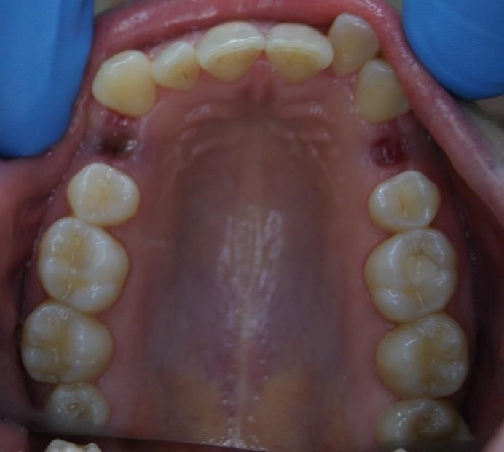

Задача №9
Компетенции: УК- 1, ПК-5, ПК-7
Пациентка Виолетта Г. Жалобы на нарушение прикуса
Ответ: Правосторонняя мезиоокклюзия, правосторонняя нижняя буккоокклюзия, перекрестная резцовая окклюзия, клинические признаки макрогнатии нижней челюсти. Дополнительное обследование – КТ ВНЧС.
Лечение – нормализация формы зубных дуг и окклюзии брекет-системой, в случае выявления нарушения соотношения элементов ВНЧС возможно хирургическое лечение.
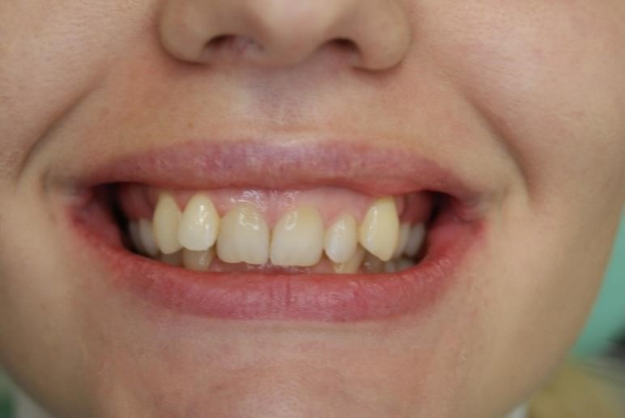

Задача №10
Компетенции: УК- 1, ПК-5, ПК-7
Пациент Егор Г. Жалобы на нарушение прикуса
Ответ : микродентия 12, эндопозиция 25, эндопозиция 32, 42, тортопозиция 31, 41, двусторонняя дистоокклюзия, глубокая резцовая окклюзия.
Лечение: нормализация формы зубных дуг и окклюзии брекет-системой, с последующей реставрацией 12.
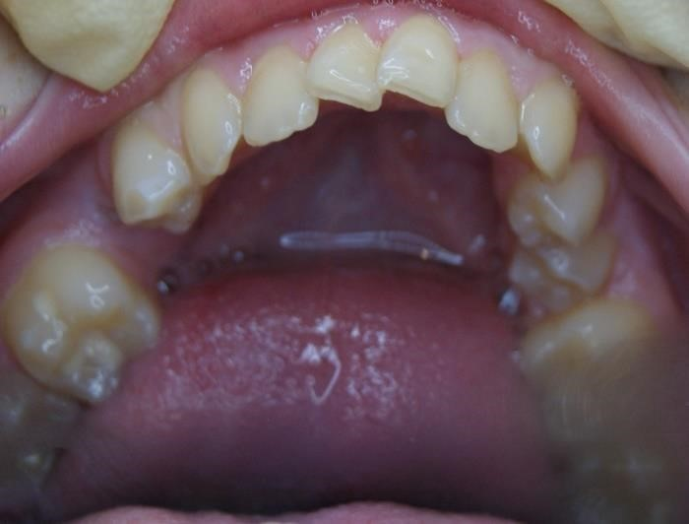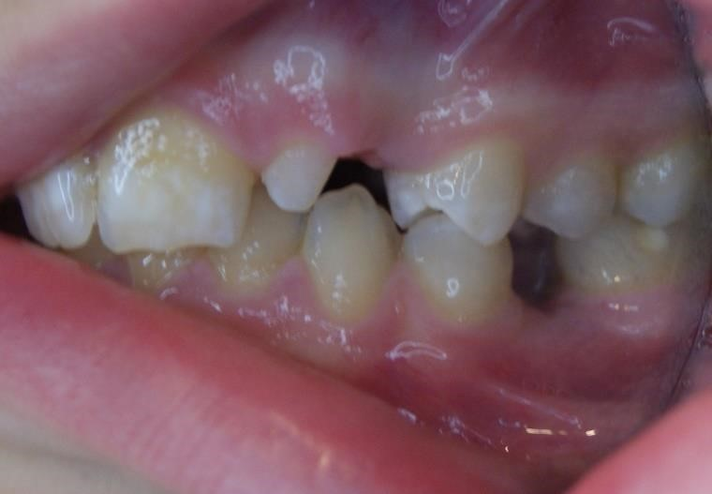
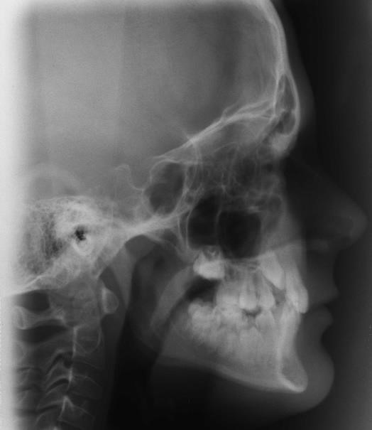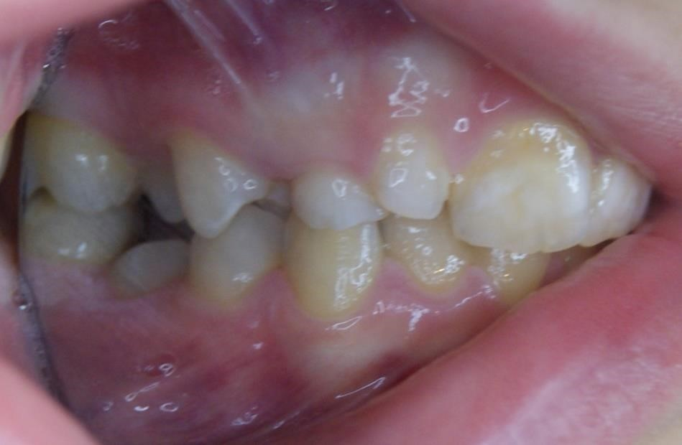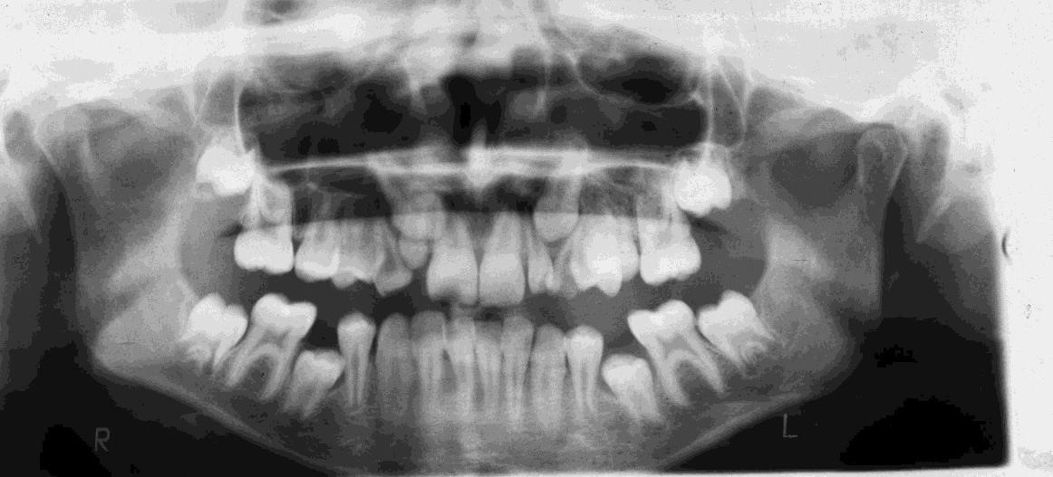

Задача №11
Компетенции: УК- 1, ПК-5, ПК-7 Пациент Татьяна Г. Жалобы на эстетические
нарушения.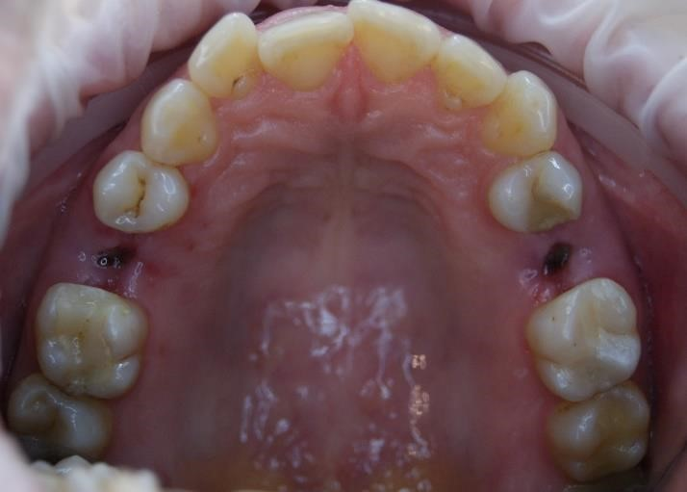
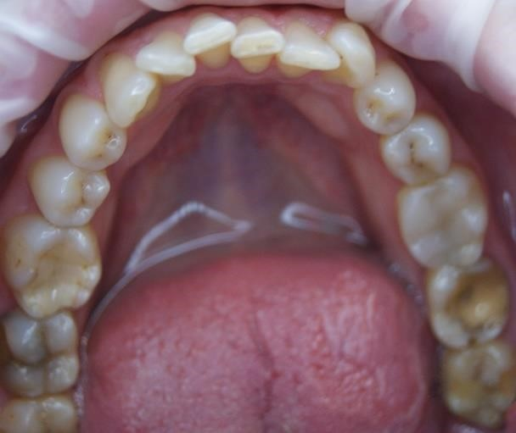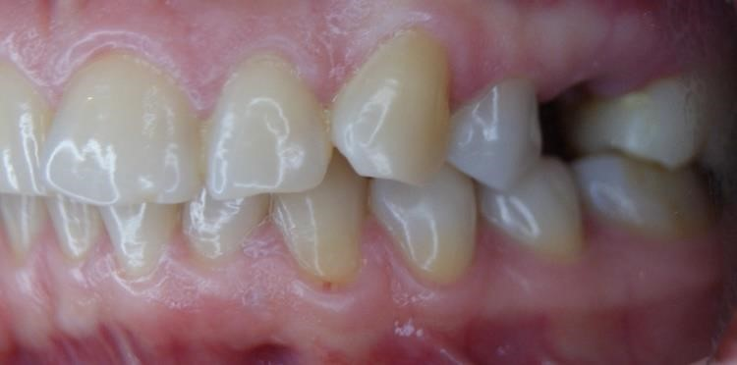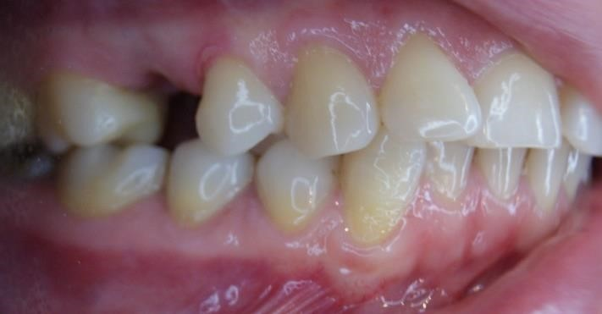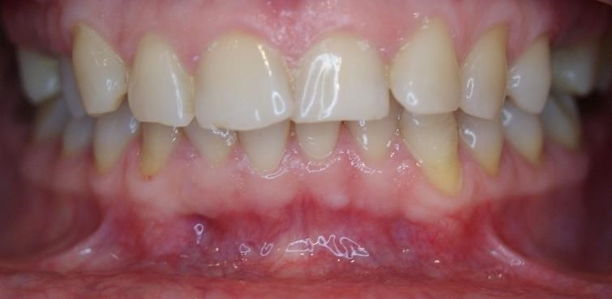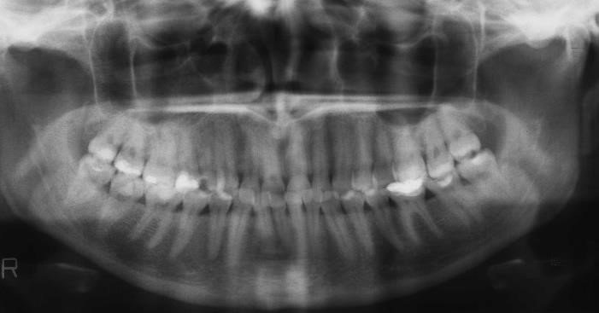

Ответ : экзопозиция 12, тортопозиция 11, 21, 22, 33, 32, 31, 41, 42, 43 (скученность зубов 1 степени на обеих челюстях) Соотношение зубных рядов в норме.
Возможно лечение с удалением вторых премоляров на обеих челюстях, либо с сепарацией зубов. Лечение техникой прямой дуги.
Задача №12
Компетенции: УК- 1, ПК-5, ПК-7
Пациент Вита Г. Жалобы на эстетические нарушения
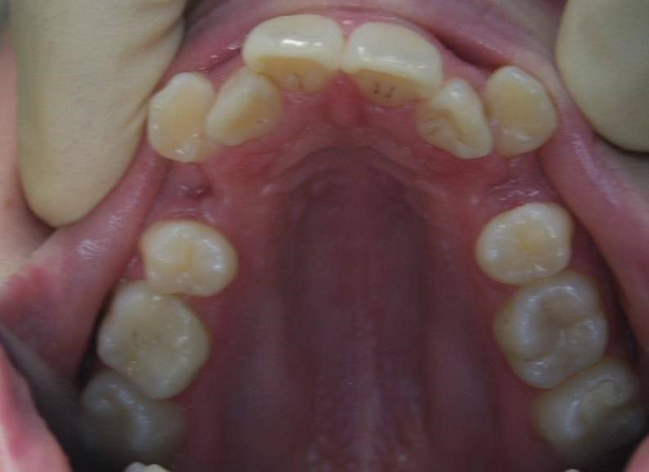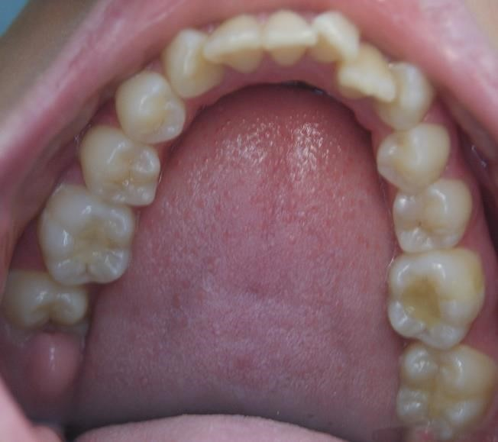
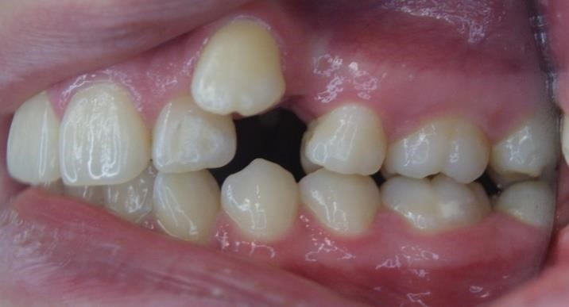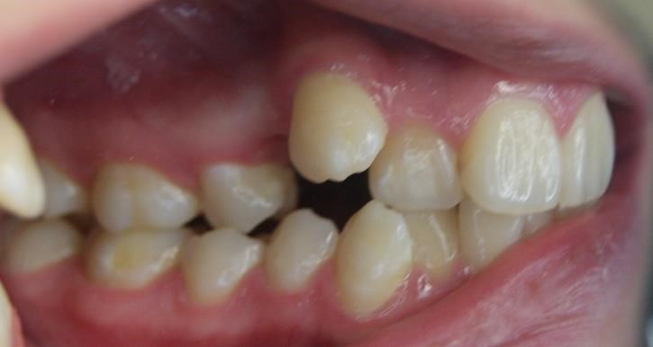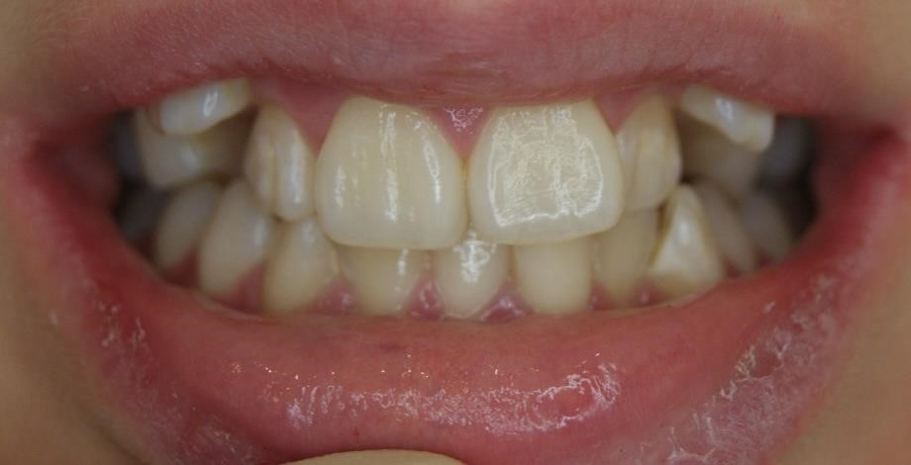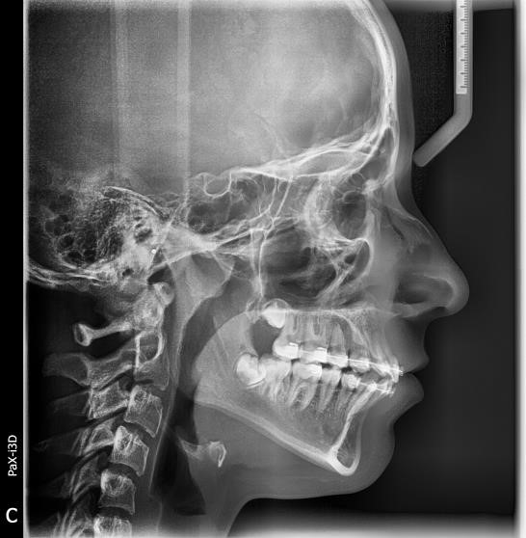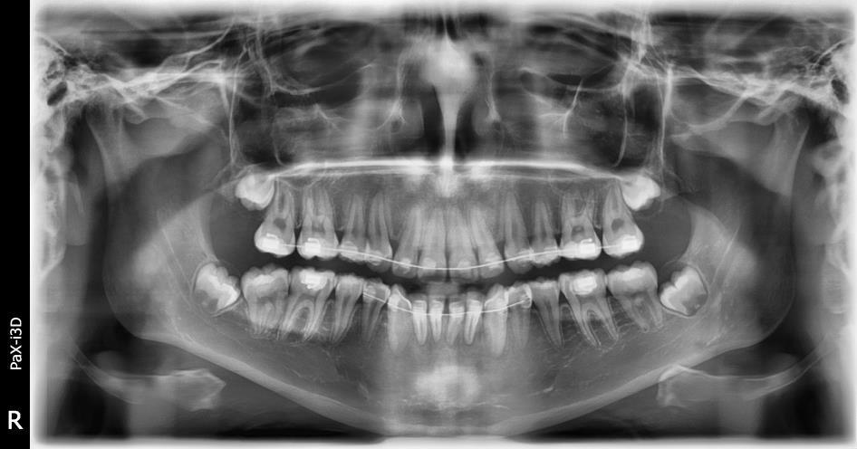

Ответ Экзопозиция 13, 23, эндопозиция 12, 22, скученность 1 степени на нижней челюсти, двустороняя дистоокклюзия.
План лечения – удаление 14, 24, нормализация формы зубных дуг и окклюзии техникой прямой дуги.
Задача №13
Компетенции: УК- 1, ПК-5, ПК-7
Пациентка Татьяна Г. Жалобы на эстетические наруше-
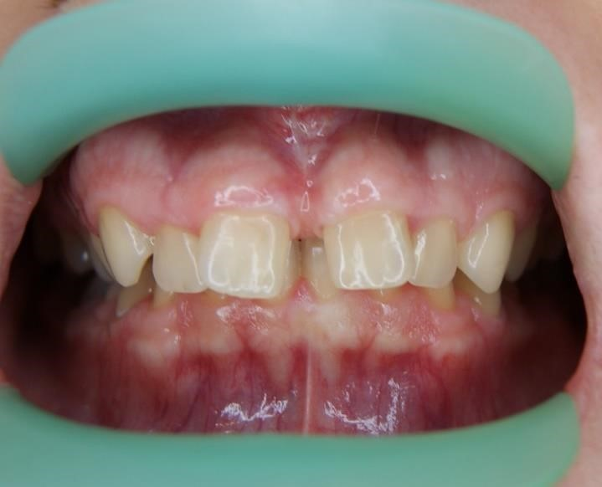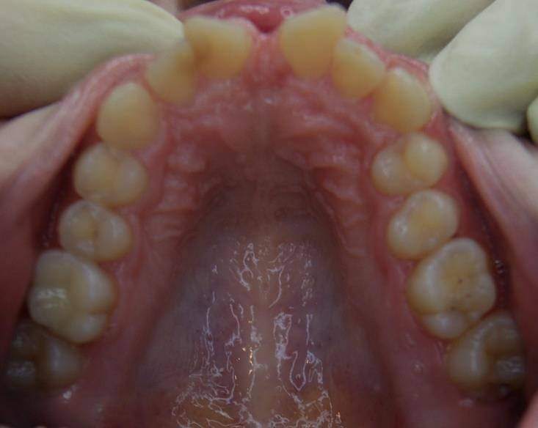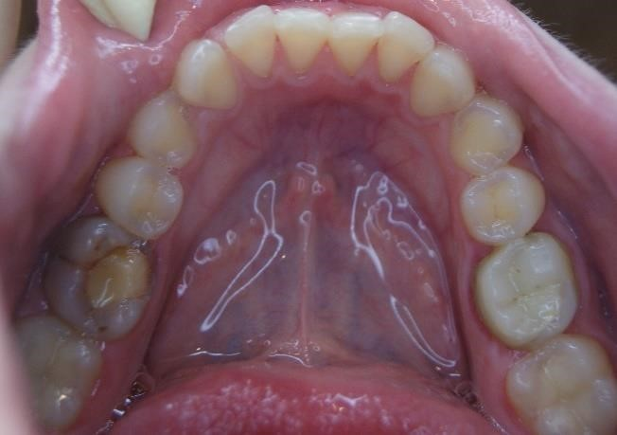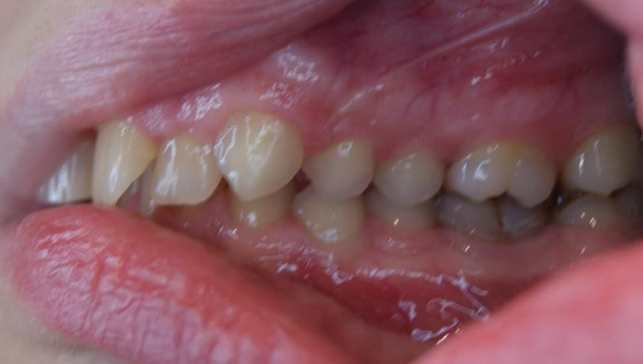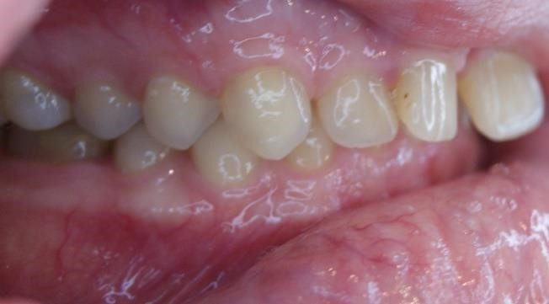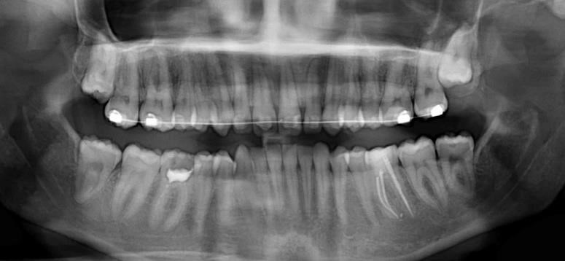
ния

Ответ :эндопозиция 12, 22, экзо- дисто- и тортопозиция 11, 21 (диастема), эндопозиция 31, 41, правостороняя дистоокклюзия, глубокая резцовая дизокклюзия. Рекомендовано ТРГ, лечение техникой прямой дуги в сочетании с трейнером для брекетов.
Задача №14
Компетенции: УК- 1, ПК-5, ПК-7
Пациент Ирина. Жалобы на эстетические нарушения, необходимость подготовки
К протезированию
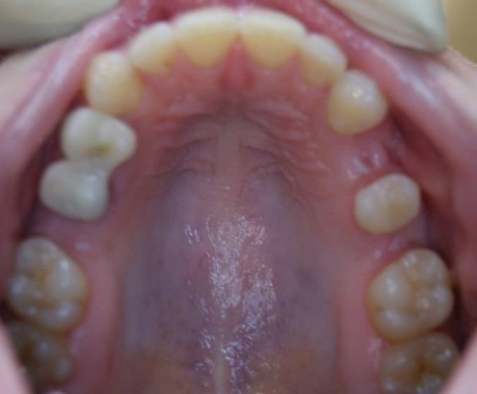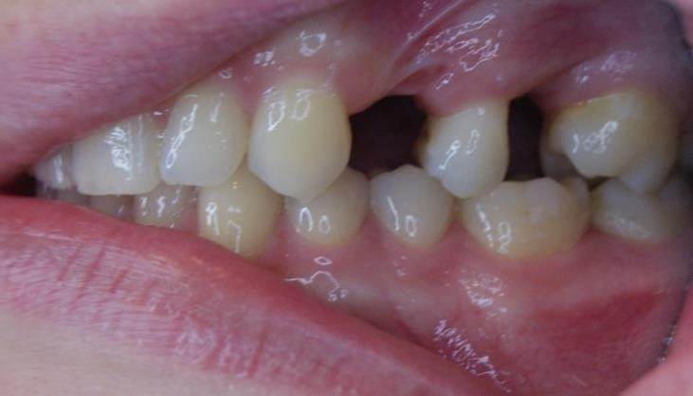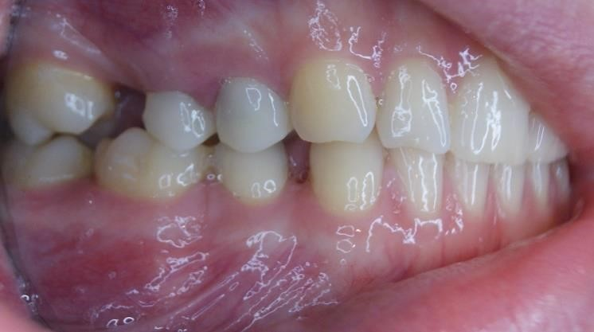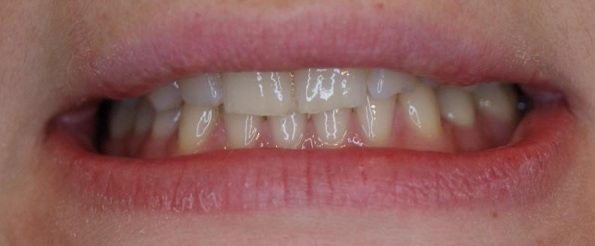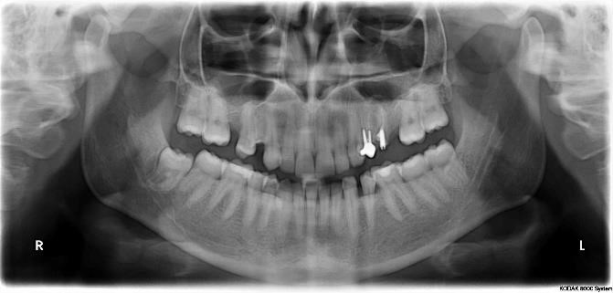

Ответ: потеря зубов 16, 24, 26, 45, правосторонняя дистоокклюзия, левостороняя латероокклюзия. Предлагаемый план лечения: нормализация окклюзии брекет-системой с закрытием промежутков от 16, 25, 45
Задача №15
Компетенции: УК- 1, ПК-5, ПК-7
Полина В 11 лет, жалобы на «десневую улыбку».
Типовой ответ : экзо- супра- и тортопозиция 13, 23, правосторонняя палатоокклюзия, глубокая резцовая окклюзия.
Предлагаемый вариант лечения: нормализация формы зубных дуг и окклюзии системой брекетов DamonQ с использованием микроимплантатов VectorTAS для коррекции положения окклюзионной плоскости.
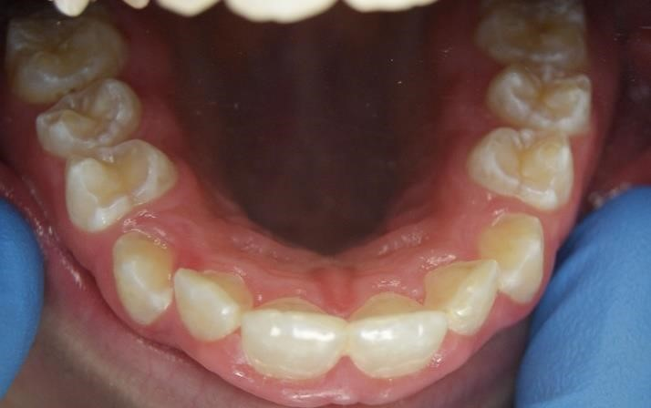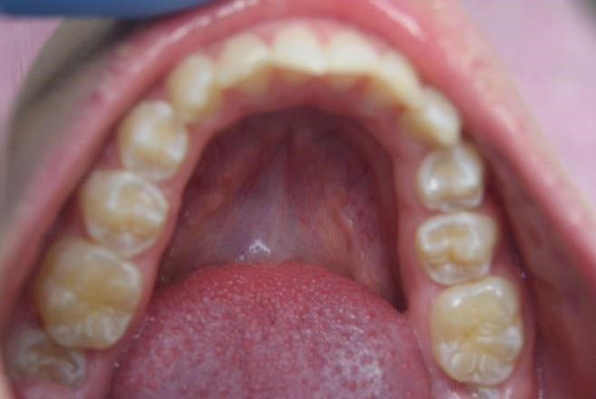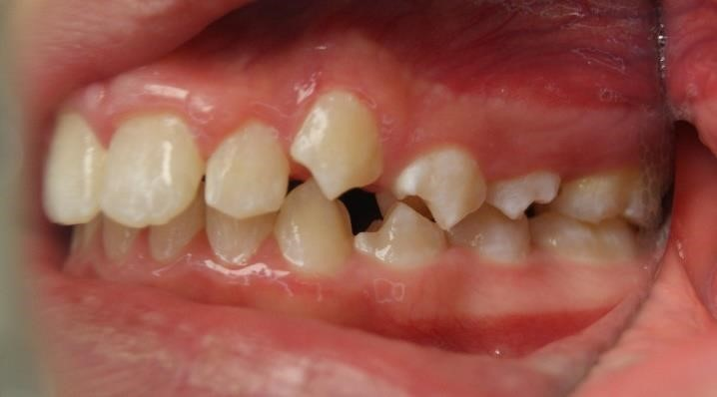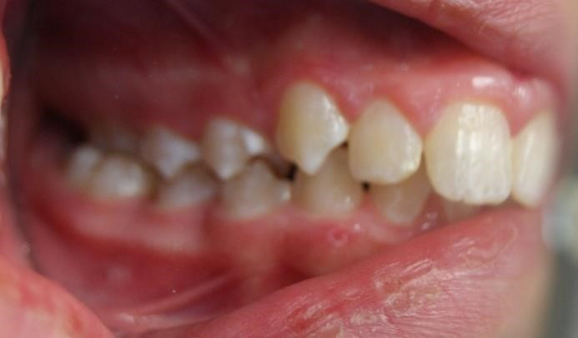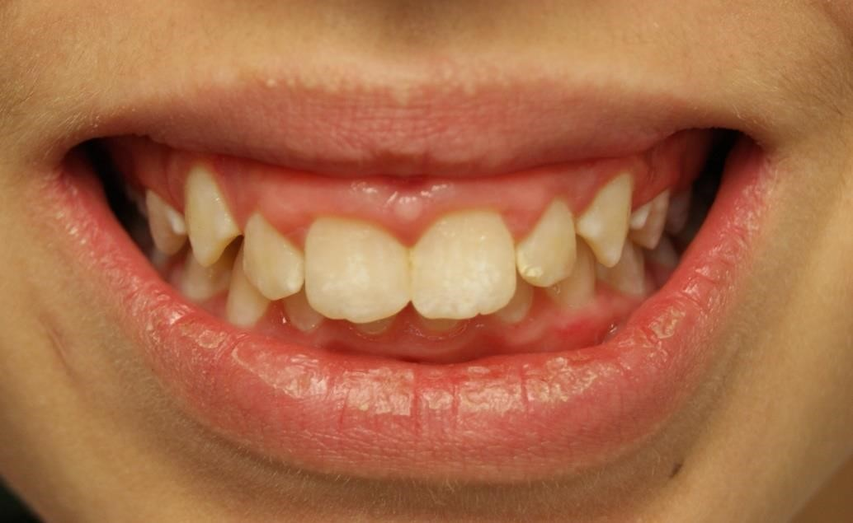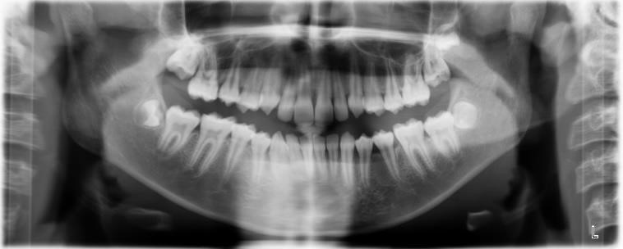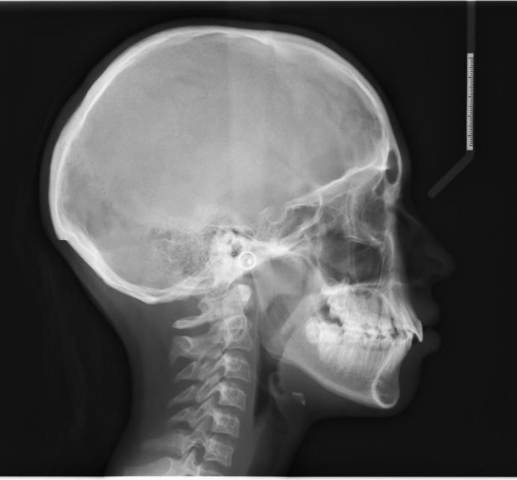
Тесты для промежуточной аттестации (1 курс, 2 семестр)
Выберите один или несколько правильных ответов
Компетенции: УК- 1, ПК-7
001. Основной задачей ортодонтического лечения является а) устранение морфологических нарушений
б) устранение функциональных нарушений
в) устранение эстетических нарушений
г) создание морфологического, функционального и эстетического оптимума в зубочелюстной системе
д) уменьшение степени тяжести патологии Ответ: г
Компетенции: УК- 1, ПК-7
002. Немедленному удалению подлежит сверхкомплектный
а) ретинированный зуб, расположенный в направлении прорезывания, имеющий несформированный корень
б) ретинированный зуб, расположенный в направлении прорезывания, но с наклоном его оси по отношению к корням соседних зубов до 30° с незавершенным формированием верхушки корня
в) зуб, находящийся в начальной стадии прорезывания
г) прорезавшийся зуб
д) любой зуб
Ответ: д
Компетенции: УК- 1, ПК-5
003. Саморегуляцию диастемы до 5 мм между резцами верхней челюсти после удаления сверхкомплектного зуба между ними можно ожидать в возрасте а) до 6 лет
б) до 7 лет
в) до 8 лет
г) до 9 лет
д) до 11 лет Ответ: в
Компетенции: УК- 1, ПК-1, ПК-5
004. Диастему между 11 и параллельное расположение их продольных осей наиболее часто обуславливает
а) вредная привычка сосания пальца
б) вредная привычка сосания нижней губы
в) адентия 22
г) ретенция сверхкомплектного зуба, локализующегося в области верхушек корней резцов
д) одонтома в области верхушек корней резцов Ответ: в
Компетенции: УК- 1, ПК-1, ПК-5
005. Диастему, латеральное отклонение осей центральных резцов наиболее часто обуславливает
а) сосание большого пальца руки
б) сосание и прикусывание нижней губы
в) ранняя потеря постоянного бокового резца
г) сосание языка
д) укороченная уздечка языка
Ответ: б
Компетенции: УК- 1, ПК-1, ПК-5
006. Диастему, мезиальный наклон осей центральных резцов, латеральный наклон верхушек корней наиболее часто обуславливает а) адентия 22
б) ранняя потеря 22
в) небное положение 22
г) наличие одонтомы в области корней 11 или сверхкомплектного поперечно расположенного зуба
д) все перечисленное Ответ: г
Компетенции: УК- 1, ПК-1, ПК-5
007. Причиной, вызывающей поворот зубов по оси, является а) сужение зубного ряда
б) индивидуальная макродонтия
в) абсолютная макродонтия
г) ранняя потеря отдельных временных зубов и мезиальное смещение позади расположенных зубов
д) любая из перечисленных причин Ответ: д
Компетенции: УК- 1, ПК-7
008. Для мезиального наклона осей 11 и устранения диастемы применяют а) пластинку с рукообразными пружинами или пружинами с завитком
б) пластинку с пружинами двойной тяги
в) пластинку с двумя вестибулярными дугами
г) пластинку со скользящими элементами, навитыми на вестибулярную дугу и резиновой тягой
д) любой из перечисленных съемных ортодонтических аппаратов Ответ: д
Компетенции: УК- 1, ПК-7
009. Для корпусного мезиодистального перемещения отдельных зубов противопоказано а) Эджуайз-техника
б) кольца с вертикальными штангами
в) пластинка с рукообразными пружинами или пружинами с завитком
г) аппарат Энгля в сочетании с кольцами на перемещаемые зубы с трубками или штангами
д) кольца с канюлями, дугой и резиновой тягой Ответ: в
Компетенции: УК- 1, ПК-7
010. Облегчает поворот зуба по оси и обеспечивает достижение устойчивости достигнутых результатов
а) компактостеотомия
б) электростимуляция
в) массаж
г) вакуумная терапия
д) вибро-вакуумная терапия Ответ: а
Компетенции: УК- 1, ПК-1,ПК-5
011. Основными причинами ретенции центральных резцов верхней челюсти являются
а) сверхкомплектный зуб на пути прорезывания
б) резкое нарушение формы коронки и корня
в) раннее завершение формирования верхушки корня
г) травматическое повреждение
д) все перечисленные причины Ответ: д
Компетенции: УК- 1, ПК-1,ПК-5,ПК-10
012. Основной причиной открытого прикуса, развившегося за счет зубоальвеолярного укорочения в области передних зубов верхней и нижней челюстей, является а) сосание (двух-трех) пальцев руки с опорой на нижнюю челюсть
б) сосание языка
в) неправильная артикуляция языка при произношении звука "К"
г) неправильная артикуляция языка при произношении звука "Р"
д) неправильная артикуляция языка при произношении звуков "Ш", "С" Ответ: б
Компетенции: УК- 1, ПК-1,ПК-5,ПК-10
013. Причинами открытого прикуса, развившегося за счет зубоальвеолярного укороче-
ния в области передних зубов только нижней челюсти, являются а) резкое укорочение уздечки языка б) сосание большого пальца руки в) сосание нижней губы г) прикусывание ручки, карандаша д) все перечисленные причины
Ответ: д
Компетенции: УК- 1, ПК-1,ПК-5,ПК-10
014. Причиной, вызывающей открытый прикус, является а) вредная привычка сосания пальцев б) резко выраженный рахит в) заболевания в раннем детском возрасте, ослабляющие организм г) укороченная уздечка языка или уздечка, прикрепленная близко к кончику языка д) любая из перечисленных причин
Ответ: д
Компетенции: УК- 1, ПК-5
015. К физиологическому можно отнести а) ортогнатический прикус б) прямой прикус в) опистогнатический прикус г) физиологический дистальный или мезиальный прикус д) все перечисленные виды прикуса
Ответ: д
Компетенции: УК- 1, ПК-5
016. Физиологическим может быть а) дистальный прикус б) мезиальный прикус в) глубокое резцовое перекрытие г) прямой прикус д) любой из перечисленных видов прикуса
Ответ: д
Компетенции: УК- 1, ПК-7
017. Расширения не только зубного ряда, но и его апикального базиса достигают с помощью
а) аппарата Энгля
б) расширяющей пластинки с винтом
в) расширяющей пластинки с пружиной Коффина, Коллера
г) регулятора функций Френкеля
д) любого из перечисленных аппаратов Ответ: г
Компетенции: УК-1, ПК-7,ПК-10
018. Регулятор функций Френкеля для раннего лечения наиболее показан в возрасте а) от 3 до 4 лет
б) от 4 до 5.5 лет
в) от 5.5 до 7 лет
г) от 9 до 10 лет
д) в любом из перечисленных возрастов Ответ: д
Компетенции: УК-1, ПК-7,ПК-10
019. Регулятор функций Френкеля для позднего лечения для девочек наиболее показан в возрасте
а) от 9 до 9.5 лет
б) от 9.5 до 10 лет
в) от 11 до 13 лет
г) от 13 до 15 лет
д) 15 лет и старше Ответ: в
Компетенции: УК-1, ПК-7
020. Конструктивными деталями регулятора функций Френкеля I типа, способствующими оптимизации роста нижней челюсти, являются а) небный бюгель
б) проволочные элементы на клыки верхней челюсти
в) вестибулярная дуга в области верхних передних зубов
г) щечные пелоты
д) нижнегубные пелоты
Ответ: д
Компетенции: УК-1, ПК-7
021. Конструктивной деталью регулятора функций Френкеля I типа, способствующей торможению роста верхней челюсти, является а) небный бюгель
б) проволочные элементы на клыки верхней челюсти
в) вестибулярная дуга на передние зубы верхней челюсти
г) концы небного бюгеля в виде стопоров
д) все перечисленное Ответ: в
Компетенции: УК-1, ПК-7
022. Конструктивными деталями регулятора функций Френкеля I типа, способствующими оптимизации роста нижней челюсти, являются а) нижнегубные пелоты
б) боковые щиты
в) лингвальная дуга
г) лингвальный пелот с пружинами в области переднего участка нижней челюсти
д) все перечисленные детали Ответ: д
Компетенции: УК-1, ПК-7
023. Конструктивными деталями регулятора функций Френкеля II типа, отличающими его от регулятора функций Френкеля I типа, являются а) небный бюгель и его концы и виде стопора
б) небная дуга и проволочные элементы на клыки верхней челюсти
в) боковые щиты в области зубов и альвеолярного отростка верхней челюсти и нижней челюсти
г) нижнегубные пелоты и проволочные элементы, соединяющие их между собой и с боковыми щитами
д) все перечисленные детали Ответ: б
Компетенции: УК-1, ПК-7
024. Конструктивными деталями регулятора функций Френкеля III типа, способствующими оптимизации роста верхней челюсти, являются а) небный бюгель, расположенный позади последних моляров верхней челюсти б) верхнегубные пелоты
в) гладкая поверхность окклюзионных накладок на боковые зубы верхней челюсти
г) боковые щиты, не прилегающие к зубам и альвеолярному отростку верхней челюсти д) все перечисленные детали Ответ: д
Компетенции: УК-1, ПК-7
025. Конструктивными деталями регулятора функций Френкеля III типа, способствующими торможению роста нижней челюсти, являются
а) вестибулярная дуга в переднем участке нижнего зубного ряда
б) боковые щиты, прилегающие к вестибулярной поверхности зубов и альвеолярного отростка нижней челюсти
в) окклюзионные накладки на боковые зубы нижней челюсти
г) металлические скобы на последние моляры нижней челюсти
д) все перечисленные детали Ответ: д
Компетенции: УК-1, ПК-1, ПК-7
026. При техническом выполнении регулятора функций Френкеля III типа устранение мезиального прикуса затрудняет
а) наличие окклюзионных накладок на жевательную поверхность боковых зубов верхней челюсти
б) расположение верхнегубных пелотов на расстоянии 0.5 мм от поверхности альвеолярного отростка
в) расположение верхнегубных пелотов на расстоянии 1 мм от поверхности альвеолярного отростка
г) соприкосновение концов небной протрузионной дуги с зубами верхней челюсти д) все перечисленное Ответ: д
Компетенции: УК-1, ПК-5
027. Верхнегубные пелоты регулятора функций Френкеля III типа должны отстоять от альвеолярного отростка а) на 0.5 мм
б) на 1 мм
в) на 1.5 мм
г) на 2 мм
д) на 3-3.5 мм Ответ: д
Компетенции: УК-1, ПК-5
028. Нижнегубные пелоты регулятора функций Френкеля I типа должны отстоять от альвеолярного отростка а) на 0.5 мм
б) на 1 мм
в) на 1.5 мм
г) на 2 мм
д) на 2.5 мм
Ответ: в
Компетенции: УК-1, ПК-5
029. Нижнегубные пелоты регулятора функций Френкеля II типа должны отстоять от альвеолярного отростка а) на 0.5 мм
б) на 1 мм
в) на 1.5 мм
г) на 2 мм
д) на 2.5 мм Ответ: в
Компетенции: УК-1, ПК-5
030. Боковые щиты регулятора функций Френкеля I типа должны отстоять от альвеолярного отростка
а) на 0.5 мм
б) на 1 мм
в) на 1.5 мм
г) на 2 мм
д) на 2.5 мм Ответ: д
Компетенции: УК-1, ПК-7 031. Удаление IVIV вместе с зачатками IVIV на верхней челюсти 6!6 3!3

(при дистальном соотношении 6!6 и 3!3 в прикусе) показано
а) при тесном положении резцов верхней челюсти, их значительной протрузии без трем, недостатке места для 2-х в зубной дуге на половину ширины коронки и более б) при адентии зачатков отдельных постоянных зубов на нижней челюсти
в) при значительном мезиальном смещении боковых зубов верхней челюсти
г) при всех перечисленных нарушениях
д) удаление не показано Ответ: г
Компетенции: УК-1, ПК-7
032. Удаление временных моляров вместе с зачатками первых премоляров на обеих челюстях показано при следующих нарушениях нейтрального прикуса
а) при сумме мезиодистальных размеров 4 резцов верхней челюсти, равной более 33 мм
б) при индексе фасциальном морфологическом более 104
в) при недостатке места для боковых резцов в зубной дуге более половины ширины их коронки
г) при глубоком прикусе и тесном положении передних зубов у ребенка и сходных нарушениях прикуса у одного или обоих родителей д) при всех нарушениях
Ответ: д
Компетенции: УК-1, ПК-7
033. Удаление временных первых моляров вместе с зачатками первых премоляров на нижней челюсти (при мезиальном соотношении первых постоянных моляров и клыков в прикусе) показано
а) при тесном положении передних зубов на нижней челюсти и недостатке места для 2 из них на половину ширины коронки и более
б) при правильных осевых наклонах резцов нижней челюсти по отношению к плоскости ее основания или ретрузии в пределах до 7°
в) при адентии зачатков отдельных постоянных зубов на верхней челюсти
г) при значительном мезиальном смещении боковых зубов нижней челюсти в сторону рано потерянных временных зубов
д) при всех перечисленных нарушениях Ответ: д
Компетенции: УК-1, ПК-7
034. Метод Хотца показан к применению
а) при плохом гигиеническом состоянии полости рта
б) при отсутствии хороших зуботехнических условий
в) при макродентии
г) при наличии сверхкомплектных зубов
д) при наличии ретинированных зубов Ответ: в
Компетенции: УК-1, ПК-7,ПК-10
035. Лечение по методу Хотца следует начинать в возрасте а) 6-7 лет
б) 8-9 лет
в) 10-11 лет
г) 12-13 лет
д) в любом возрасте Ответ: в
Компетенции: УК-1, ПК-7
036. Поворот по оси резцов исправляют с помощью следующих одночелюстных съемных ортодонтических аппаратов
а) пластинки с секторальным распилом
б) пластинки с накусочной плоскостью
в) пластинки с протрагирующими пружинами
г) пластинки с рукообразными пружинами
д) пластинки с вестибулярной дугой и протрагирующей пружиной Ответ: д
Компетенции: УК-1, ПК-5
037. | Под физиологической асимметрией подразумевается
а) | одностороннее сужение зубного ряда
б) | одностороннее расширение зубного ряда
в) | одновременное сужение зубного ряда с одной стороны и расширение дуги с другой
г) | неравномерное сужение зубного ряда
д) | все перечисленное
Ответ: в
Компетенции: УК-1, ПК-7
038. При выборе показаний к применению расширяющих аппаратов с винтом ведущим является
а) недостаток места для имеющихся зубов
б) мезиальное смещение боковых зубов
в) уменьшение ширины зубного ряда
г) уменьшение переднего отрезка зубной дуги
д) все перечисленное Ответ: в
Компетенции: УК-1, ПК-1, ПК-5
039. Наиболее частой причиной сужения зубного ряда верхней челюсти является а) привычка сосать палец б) привычка прикусывать верхнюю губу в) неправильное глотание г) ротовое дыхание д) все перечисленное
Ответ: г
Компетенции: УК-1, ПК-1, ПК-5
040. Ведущим признаком сужения зубных рядов является а) уменьшение ширины зубного ряда б) уплощение фронтального участка в) тесное положение зубов г) увеличение фронтального участка д) все перечисленное
Ответ: а
Компетенции: УК-1, ПК-5,ПК-10
041. Основным возрастным периодом роста челюстей до 6 месяцев является период а) до 1 мес б) от 1 до 2 мес в) от 2 до 3 мес г) от 3 до 4 мес д) от 4 до 6 мес
Ответ: б
Компетенции: УК-1, ПК-5,ПК-10
042. Основным возрастным периодом сагиттального роста челюстей от 6 до 12 месяцев является период
а) от 6 до 7 мес
б) от 7 до 8 мес
в) от 8 до 9 мес
г) от 9 до 10 мес
д) от 10 до 12 мес
Ответ: б
Компетенции: УК-1, ПК-5,ПК-10
043. Основным возрастным периодом сагиттального, трансверсального и вертикального роста челюстей от 12 месяцев до 3 лет является период а) от 1 года до 1.5 лет
б) от 1.5 до 2 лет
в) от 2 до 2.5 лет
г) от 2.5 до 3 лет
д) все перечисленные периоды Ответ: а
Компетенции: УК-1, ПК-5,ПК-10
044. Основным возрастным периодом сагиттального роста челюстей от 3 до 6 лет является период
а) от 3 до 3.5 лет
б) от 3.5 до 4 лет
в) от 4 до 4.5 лет
г) от 4.5 до 5 лет
д) от 5 до 6 лет Ответ: а
Компетенции: УК-1, ПК-5,ПК-10
045. Основным возрастным периодом сагиттального, трансверсального и вертикального роста челюстей от 6 до 10 лет является период а) от 6 до 9 лет
б) от 6 до 7 лет
в) от 8 до 9 лет
г) от 9 до 10 лет
д) все перечисленные периоды Ответ: а
Компетенции: УК-1, ПК-5,ПК-10
046. Основным возрастным периодом сагиттального, трансверсального и вертикального роста челюстей у девочек от 9 до 13 лет является период а) от 9 до 9.5 лет
б) от 9.5 до 10 лет
в) от 10 до 10.5 лет
г) от 10.5 до 13 лет
д) все перечисленные периоды Ответ: г
Компетенции: УК-1, ПК-5,ПК-10
047. Основным возрастным периодом сагиттального роста челюстей у мальчиков от 13 до 30 лет является период а) от 13 до 14 лет
б) от 14 до 15 лет
в) от 15 до 18 лет
г) от 18 до 30 лет
д) все перечисленные периоды Ответ: а
Компетенции: УК-1, ПК-5,ПК-10
048. Вертикальный размер коронок первых постоянных моляров нижней челюсти в периоде от 6 до 30 лет изменяется а) от 6 до 9 лет
б) от 9 до 13 лет
в) от 13 до 15 лет
г) от 15 до 30 лет
д) во все возрастные периоды Ответ: а
Компетенции: УК-1, ПК-5,ПК-10
049. Мезиодистальный размер коронок первых постоянных моляров нижней челюсти в периоде от 6 до 15 лет изменяется а) от 6 до 9 лет
б) от 9 до 13 лет
в) от 6 до 15 лет
г) не изменяется от 6 до 15 лет Ответ: д
Компетенции: УК-1, ПК-7
050. Под действием ортодонтических аппаратов зубы легче перемещаются а) в дистальном направлении б) в мезиальном направлении в) в вертикальном направлении г) в оральном направлении д) во всех перечисленных направлениях
Ответ: б
Компетенции: УК-1, ПК-5,ПК-10
051. При пародонтозе нагрузка на жевательные зубы и пародонт у взрослых неблагоприят-
на а) в дистальном направлении б) в мезиальном направлении в) в вертикальном направлении г) в вестибулярном направлении д) во всех перечисленных направлениях
Ответ: д
Компетенции: УК-1, ПК-1,ПК-7
052. Для изготовления съемных протезов детям с аллергическими заболеваниями следует избирать следующую пластмассу отечественного производства а) редонт
б) базисную пластмассу розовую для горячей полимеризации
в) базисную пластмассу без красителя
г) самотвердеющую пластмассу
д) любую из перечисленных
Ответ: в
Компетенции: УК-1, ПК-7,ПК-10
053. Дети в возрасте до 6 лет легче осваивают протез при расположении задней границы съемного протеза для верхней челюсти
а) позади последних моляров - ровная линия границы
б) позади последних моляров - округлая граница с небольшой выемкой кпереди
в) укороченный базис протеза граница между предпоследним и последним моляром - без
выемки
г) то же с небольшой выемкой
д) позади последних моляров - с большой выемкой до небных складок Ответ: д
Компетенции: УК- 1, ПК-1
054. Основной целью зубочелюстного протезирования детей является а) нормализация жевания
б) нормализация глотания
в) нормализация речи
г) нормализация положения нижней челюсти
д) профилактика
Ответ: д
Компетенции: УК-1, ПК-1,ПК-7
055. Целью повышения прикуса на съемных протезах у детей является а) нормализация резцового перекрытия
б) нормализация положения нижней челюсти и функции височно-нижнечелюстных су-
ставов
в) предупреждение зубоальвеолярного удлинения в области зубов, противостоящих дефекту зубного ряда
г) предупреждение смещения зубов в сторону дефекта и улучшения их осевого наклона д) все перечисленное Ответ: д
Компетенции: УК-1, ПК-7
056. В процессе применения аппарата Дерихсвайлера изменения происходят в следующих областях лицевого отдела черепа а) срединного небного шва
б) носовых костей
в) скуловых костей
г) сошника
д) во всех перечисленных Ответ: а
Компетенции: УК-1, ПК-7
057. Объем полости рта возможно увеличить а) выдвижением нижней челюсти
б) расширением зубных рядов
в) повышением прикуса с помощью окклюзионных накладок на боковые зубы
г) повышением прикуса с помощью накусочной площадки в области передних зубов
д) всеми перечисленными мероприятиями Ответ: д
Компетенции: УК-1, ПК-7
058. Изготовление вкладок с парапульпарными штифтами без депульпации зуба не показано при следующих дефектах коронок центральных резцов в верхней челюсти а) при отломе угла у области нижней трети коронки
б) при горизонтальном отломе в области нижней четвертой части коронки
в) при горизонтальном отломе половины коронки и более
г) при косом отломе от одного угла до нижней трети противоположной стороны коронки
д) при всех перечисленных видах отломов
Ответ: в
Компетенции: УК-1, ПК-7
059. Средняя сумма мезио-дистальных размеров коронок 4 резцов верхней челюсти при широком лице составляет а) от 29 до 30 мм
б) от 30 до 31 мм
в) от 31 до 32 мм
г) от 32 до 33 мм
д) от 33 до 34 мм Ответ: в
Компетенции: УК-1, ПК-7
060. Средний индекс фациальный морфологический по Изару при широком лице равен а) от 90 до 96 б) от 96 до 104 в) от 104 до 108 г) от 108 до 110 д) от 110 до 112
Ответ: в
Компетенции: УК-1, ПК-7
061. Средняя сумма мезио-дистальных размеров коронок 4 резцов верхней челюсти при лице средней ширины и индивидуальной макродонтии составляет а) от 29 до 30 мм
б) от 30 до 31 мм
в) от 31 до 32 мм
г) от 32 до 33 мм
д) от 33 мм и более Ответ: в
Компетенции: УК-1, ПК-7
062. Средняя сумма мезио-дистальных размеров коронок 4 резцов верхней челюсти при узком лице и индивидуальной макродонтии составляет а) от 29 до 30 мм
б) от 30 до 31 мм
в) от 31 до 32 мм
г) от 32 до 33 мм
д) от 33 до 34 мм Ответ: б
Компетенции: УК-1, ПК-7
063. Средняя сумма мезио-дистальных размеров коронок 4 резцов верхней челюсти при абсолютной макродонтии составляет а) от 32 до 33 мм
б) от 33 до 34 мм
в) от 34 до 35 мм
г) от 35 до 36 мм
д) от 36 до 37 мм Ответ: д
Компетенции: УК-1,ПК-5, ПК-7
064. При нейтральном прикусе и индивидуальной макродонтии показано
а) расширение зубных рядов
б) удлинение зубных рядов
в) мезиальное перемещение боковых зубов
г) дистальное перемещение боковых зубов
д) удаление отдельных зубов Ответ: д
Компетенции: УК-1,ПК-5, ПК-7
065. Показанием к изготовлению временных коронок на центральные резцы при частичном отломе коронки является
а) реакция пульпы зуба на термические раздражители
б) реакция пульпы зуба на химические раздражители
в) травма губ, языка в результате соприкосновения с острыми краями коронки зуба в области его отлома
г) профилактика пульпита и создание условий для образования заместительного дентина д) все перечисленное Ответ: г
Компетенции: УК-1,ПК-5, ПК-7
066. Показанием к изготовлению "постоянных" коронок на центральные резцы верхней челюсти является
а) зубы с жизнеспособной пульпой при отломе зуба до половины высоты коронки
б) восстановление анатомической формы зуба при его разрушении
в) открытый прикус
г) умеренная глубина резцового перекрытия
д) все перечисленное Ответ: б
Компетенции: УК- 1, ПК-1
067. Причиной недостаточной физиологической стираемости временных клыков является а) позднее прорезывание временных клыков и запоздалое наступление их физиологической старости
б) ранняя потеря временных моляров, снижение высоты прикуса
в) привычное смещение нижней челюсти вперед и несоприкосновение временных клыков
г) резко выраженные сагиттальные аномалии прикуса и отсутствие контактов между клыками
д) все перечисленное Ответ: д
Компетенции: УК-1, ПК-1
068. Основной причиной наличия промежутка между зубами является а) ранняя потеря отдельных зубов
б) ретенция зубов
в) частичная адентия
г) чрезмерная протрузия передних зубов
д) все перечисленное Ответ: д
Компетенции: УК-1, ПК-1
069. Последствием множественного врожденного отсутствия зубов является а) наклон зубов в сторону дефекта зубного ряда
б) зубоальвеолярное удлинение в области зубов, не имеющих антагонистов
в) снижение высоты прикуса и нижней части лица
г) нарушение формы лица
д) все перечисленное Ответ: г
Компетенции: УК- 1.ПК-1
070. Основными общими нарушениями организма при ангидротической эктодермальной дисплазии являются
а) нарушение осанки
б) плоскостопие
в) кривошея
г) нарушение терморегуляции
д) все перечисленные нарушения Ответ: г
Компетенции: УК- 1, ПК-5
071. Триада при ангидротической эктодермальной дисплазии включает а) нарушение терморегуляции, осанки, плоскостопие б) адентия, нарушение терморегуляции и осанки в) ангидроз, адентия, гипотрихоз г) ангидроз, гипотрихоз, кривошея д) гипотрихоз, адентия, нарушение осанки
Ответ: в
Компетенции: УК- 1, ПК-1, ПК-5
072. Последствиями адентии более 10 зубов является а) смещение зубов и их наклоны б) зубоальвеолярное удлинение в области зубов, не имеющих антагонистов в) смещение нижней челюсти г) снижение высоты прикуса д) все перечисленное
Ответ: д
Компетенции: УК-1, ПК-5
073. Край коронки для детей располагается а) под десной до 1.5 мм б) под десной до 1 мм в) под десной до 0.5 мм г) до десневого края д) на 0.5 мм короче
Ответ: г
Компетенции: УК-1, ПК-7
074. В области отсутствующих временных моляров следует отдавать предпочтение
а) коронке на постоянный моляр с литой распоркой и тройной лапкой на впереди расположенный зуб (по Ильиной - Маркосян)
б) кольцу на постоянный моляр с литой распоркой и тройной лапкой на впереди расположенный зуб
в) коронке на постоянный моляр с припаянной к ней П-образной рамкой
г) кольцу на постоянный моляр с припаянной к нему П-образной рамкой
д) коронке на постоянный моляр с пружинящей П-образной рамкой Ответ: г
Компетенции: УК-1, ПК-7
075. В возрасте до 15 лет при недостатке места в области передних зубов следует отдавать предпочтение следующим несъемным протезам
а) мостовидному протезу с коронками на опорные зубы и фасеткой или фасетками
б) консольному протезу при отсутствии бокового резца
в) мостовидному протезу по Мерефильду
г) раздвижному мостовидному протезу по Ильиной - Маркосян
д) литому мостовидному протезу
Ответ: д
Компетенции: УК-1, ПК-7
076. При применении раздвижного съемного протеза с 1 или 2 искусственными резцами язычную поверхность коронок боковых зубов следует покрывать базисом аппарата а) на 0.5 мм
б) на 1 мм
в) на 2 мм
г) на 3 мм
д) всю язычную поверхность
Ответ: д
Компетенции: УК-1, ПК-7,ПК-10
077. Съемные протезы у детей в периоде временного прикуса следует заменять а) через 2-4 мес б) через 4-6 мес в) через 6-8 мес г) через 8-10 мес д) более, чем через 1 год
Ответ: г
Компетенции: УК-1, ПК-7,ПК-10
078. Съемные протезы у детей в периоде смешанного прикуса следует заменять а) через 2-4 мес б) через 4-6 мес в) через 6-8 мес г) через 8-10 мес д) более, чем через 1 год
Ответ: в
Компетенции: УК-1, ПК-7
079. Для ускоренного раскрытия срединного небного шва предпочтение следует отдавать а) каркасному литому из металла аппарату с коронками и штангами на опорные зубы и винтом
б) аппарату Дерихсвайлера
в) коронкам на опорные зубы с припаянными штангами, вваренными в базис небной пластинки, с винтом
г) кольцам на опорные зубы с трубками с их вестибулярной стороны, с оральными штангами на, в том числе, соседние зубы, вваренными в базис аппарата, не прилегающей к десневым сосочкам и придесневым участкам, и винтом д) любой из перечисленных конструкций Ответ: б
Компетенции: УК-1, ПК-7
080. Для ускорения прорезывания ретинированного клыка на верхней челюсти в возрасте
15 лет наиболее пригоден
а) мостовидный протез
б) съемный протез с винтом и секторальным распилом
в) съемный протез с винтом и продольным распилом
г) съемный протез с винтом, продольным распилом и накусочной площадкой для резцов
и клыков нижней челюсти
д) съемный протез с винтом, секторальным распилом, накусочной площадкой и пружинами для раздвижения соседних зубов Ответ: д
Компетенции: УК-1, ПК-5
081. | Праща опирается
а) | на подбородок
б) | на тело нижней челюсти
в) | на углы нижней челюсти
г) | на губы
д) | на различные участки в зависимости от лечебных целей и конструкции
Ответ: д
Компетенции: УК-1, ПК-7
082. К разновидностям пластинчатых одночелюстных съемных ортодонтических аппаратов относятся
а) оральные
б) вестибулярные
в) назубные
г) блоковые
д) каркасные
Ответ: а
Компетенции: УК-1, ПК-7
083. К разновидностям дуговых одночелюстных несъемных ортодонтических аппаратов относятся
а) оральные
б) вестибулярные
в) назубные
г) блоковые
д) каркасные
Ответ: в
Компетенции: УК-1, ПК-7
084. К разновидностям двучелюстных функционально-направляющих съемных ортодонтических аппаратов относятся а) оральные
б) вестибулярные
в) назубные
г) блоковые
д) каркасные
Ответ: г
Компетенции: УК-1, ПК-7
085. К разновидностям двучелюстных функционально-действующих ортодонтических аппаратов относятся
а) пластинчатые
б) дуговые
в) блоковые
г) эластичные
д) каркасные
Ответ: д
Компетенции: УК-1, ПК-7
086. К разновидностям одночелюстных несъемных внеротовых ортодонтических аппаратов относятся
а) пластинчатые
б) эластичные
в) блоковые
г) дуговые
д) каркасные
Ответ: г
Компетенции: УК-1, ПК-7
087. К разновидностям одночелюстных съемных внеротовых ортодонтических аппаратов относятся
а) пластинчатые
б) эластичные
в) блоковые
г) дуговые
д) каркасные
Ответ: г
Компетенции: УК-1, ПК-7
088. Для крепления съемных аппаратов используются а) адгезия
б) анатомическая ретенция
в) механические способы
г) сочетанные способы
д) ничего из перечисленного Ответ: г
Компетенции: УК-1, ПК-7
089. Для механической фиксации съемных аппаратов в процессе лечения используется а) кламмерная фиксация
б) дуговая фиксация
в) капповая фиксация
г) фиксирующее действие активных элементов
д) сочетанная фиксация Ответ: д
Компетенции: УК-1, ПК-7
090. Аппараты, которые оказывают взаимнопротивоположное воздействие на передние и боковые зубы челюсти, называют
а) одночелюстными межчелюстного действия
б) одночелюстными одночелюстного действия
в) одночелюстными внеротового действия
г) межчелюстными двучелюстного действия
д) сочетанными
Ответ: б
Компетенции: УК-1, ПК-7
091. Одночелюстные аппараты, которые оказывают взаимнопротивоположное действие на верхний и нижний зубные ряды, называют
а) одночелюстными межчелюстного действия
б) одночелюстными одночелюстного действия
в) одночелюстными внеротового действия
г) межчелюстными двучелюстного действия
д) сочетанными
Ответ: а
Компетенции: УК-1, ПК-7
092. Аппараты, которые оказывают взаимнопротивоположное воздействие на челюсть и голову, называют
а) одночелюстными одночелюстного действия
б) одночелюстными межчелюстного действия
в) одночелюстными внеротового действия
г) межчелюстными двучелюстного действия
д) сочетанными
Ответ: в
Компетенции: УК-1, ПК-7
093. Внеротовая часть ортодонтического аппарата максимально опирается а) на лобную часть головы
б) на лобно-теменную часть головы
в) на лобно-теменно-затылочную часть головы
г) на шею
д) на подбородок
Ответ: в
Компетенции: УК-1, ПК-7
094. При исправлении положения аномалийно стоящего зуба необходимо соблюсти следующие физические условия
а) использовать силу и опору
б) использовать опору и фиксацию
в) использовать силу, опору и фиксацию
г) устранить препятствие на пути перемещения зуба, создать место для перемещаемого
зуба
д) соблюсти все перечисленные физические условия
Ответ: д
Компетенции: УК-1, ПК-7
095. При исправлении положения аномалийно стоящего зуба необходимо соблюсти следующие биологические условия
а) оценить качество коронок и корней зубов
б) учесть степень формирования корня зуба
в) оценить состояние зубоальвеолярной дуги с позиций нормогенеза тканей
г) оценить состояние зубоальвеолярной дуги с позиций патогенеза тканей
д) учесть анатомо-физиологические условия развития зубоальвеолярной дуги с позиции ее нормо- и патогенеза, а также особенностей перестройки тканей под воздействием ортодонтических аппарат
Ответ: д
Компетенции: УК-1, ПК-7
096. Ортодонтические аппараты, имеющие активно-действующие элементы, называются а) функционально-направляющими
б) механически-действующими
в) функционально-действующими
г) аппаратами сочетанного действия
д) никак не называются
Ответ: б
Компетенции: УК-1, ПК-7
097. Ортодонтические аппараты, имеющие пассивно-действующие элементы, называются
а) функционально-направляющими
б) механически-действующими
в) функционально-действующими
г) аппаратами сочетанного действия
д) никак не называются Ответ: а
Компетенции: УК-1, ПК-7
098. Источником силы в функционально-действующих аппаратах является а) винт, пружина, дуга, резиновая тяга, магнитная тяга и др.
б) наклонная плоскость, направляющие петли, накладки, каппы, пелоты и т.д.
в) энергия жевательных мышц
г) энергия мимических мышц
д) энергия жевательных и мимических мышц Ответ: д
Компетенции: УК-1, ПК-7
099. Наиболее целесообразным термином для характеристики патологии прикуса по вертикали является
а) глубокий прикус
б) глубокое резцовое перекрытие
в) супраокклюзия нижних передних зубов
г) инфраокклюзия верхних передних зубов
д) травмирующий прикус
Ответ: а
Компетенции: УК-1, ПК-1,ПК-10
100. У пациентов с глубоким прикусом
а) стоматологический статус остается без изменений
б) возрастает степень активности кариозного процесса
в) наблюдается сочетание активности кариеса и ухудшение гигиенического состояния полости рта
г) возрастает степень активности кариозного процесса, увеличивается число заболеваний краевого пародонта и ухудшается гигиеническое состояние полости рта д) ухудшается гигиеническое состояние полости рта Ответ: г
Ситуационные задачи
Компетенции: УК- 1, ПК-1, ПК-5, ПК-7, ПК-9,ПК-10 Задача 1.
Пациентка А, 28 лет обратилась в клинику кафедры ортопедической стоматологии с жалобами на нарушение внешнего вида при разговоре и улыбке. При осмотре полости рта:
а) Интактные зубные ряды;
б) Нейтральная (физиологическая) в сагиттальной плоскости (1 класс по Энглю);
в) Скученное положение передней группы зубов верхней и нижней челюстей;
г) Тортоаномалия верхних клыков;
д) Множественные кариозные поражения (III класс по Блэку);
е) Форма верхней и нижней зубных дуг приближается к седловидной.
1.Определите план диагностических мероприятий;
2.Поставьте диагноз;
3.Объясните термин «тортоаномалия зуба»;
4.Объясните механизм возникновения кариозного процесса;
5.Предложите план комплексной реабилитации данной патологии с применением современных технологий в стоматологии;
6.Объясните морфологические изменения, происходящие в зубочелюстной системе человека при проведении ортодонтического лечения аномалий окклюзии Ответ
- Блок диагностических мероприятий обязательно должен включать в себя следующие методы:
  - Клиническое обследование пациента, проводимое по традиционной схеме (опрос, внешний осмотр, осмотр полости рта). Опрос служит для получения паспортных и аналитических данных, сроков прорезывания молочных и постоянных зубов, положение тела во время сна, наличие вредных привычек, профессиональных вредностей. Внешний осмотр (осмотр лица и фигуры) позволяет оценить конституциональные особенности, осанку, лицевые признаки (симметричность левой и правой половины лица, пропорциональность лица по вертикали, профиль лица).
При осмотре полости рта проводится осмотр зубов (зубная формула), осмотр зубных рядов, альвеолярных отростков и определение окклюзии зубных рядов (прикуса). Проводится оценка расположения уздечек верхней и нижней губ, языка, расположение и размер языка, изучение конфигурации неба.
  - Специальные (дополнительные) методы диагностики:
    - Антропометрические исследования лица и головы пациента,построенные на закономерностях строения лицевого и мозгового черепа, пропорциональности соотношения разных отделов головы и отношений их к определенным плоскостям. Изучение проводится на гнатостатических моделях челюстей, на лице пациента, на фотографиях лица и телерентгенограммах.
    - Антропометрические измерения гипсовых моделей челюстей, на которых измеряют зубы (ширину, высоту и толщину, сравнивая полученные данные с данными сводных размеров молочных зубов по Ветцелю и постоянных по Устименко). На гипсовых моделях определяют взаимоотношение размеров зубов по Тонну, выявившему пропорциональную взаимосвязь между суммой ширины коронок постоянных верхних и нижних резцов при физиологической окклюзии. Соответствующая величина носит название индекса Тонна.
1.2.3.Измерения зубных рядов проводит с трансверсальной и сагиттальной плоскости по методу Пона, Линдера и Харта, Слабковской (показатели ширины в области клыков), и Коркхауза соответственно, сравнивая с данными норм, представленных в таблице авторов. Измерение лонгитудинальной длины зубных рядов проводят по методу Нанса лигатурной проволокой. Величина зубного ряда в норме равна сумме мезиодистальных размеров зубов. Измерения апипального базиса, используя измерительные точки для определения ширины и длины апиппальных базисов челюстей по Хаусу. Полученные данные определяют зависимость ширины в мм зубных рядов, ширины и длины апипального базиса челюстей от размеров 12-ти зубов (по Н.Г. Снагиной).
    - Графические методы изучения формы зубных рядов проводят при помощи симметричности (изучение месторасположения зубов в трансверсальном и сагиттальном направлениях). Для экспресс-диагностики применяют орто-крест (ортодонтический крест из прозрачной пластины, на которой нанесен крест с миллиметровыми делениями или миллиметровая сетка через 1 или 2 мм). При проведении фотосимметроскопии основан на симметроскопии диагностических моделей с последующим фотографированием в определенном режиме. Фотографию моделей со спроецированной на нее миллиметровой сеткой в дальнейшем изучают и измеряют. Изучение геометрически-графических репродукцийна основании изображения нормальной индивидуальной формы зубных рядов применяют методики Бовильда, Гизи, Холи, Хербера, Хербста, Шварца.
    - Рентгенологические методы обследования включают внутри- и внеротовые методы рентгенографии. К первым относятся прицельные снимки зубов, срединного шва. Ко вторым относятся панорамная рентгенография челюстей, ортопантомография, томография ВНЧС, телерентгенография в прямой и боковой проекциях.
    - Функциональные методы исследования мышц челюстно-лицевой области, ВНЧС, пародонта. К этим методам относятся электроммография, миотонометрия, артрофонография, реография, аксиография, периотестеметрия, реопарадоитография, электроодонтодиагностика, гнатодинамометрия, гнатография.
- Диагноз: Аномалия положения отдельных зубов (скученное положение передних зубов, тортоаномалия 13 и 23. Аномалия зубных рядов (нарушение их формы и размера). Физиологическая или нейтральная окклюзия в сагиттальной плоскости (1 класс по Энглю). При постановки диагноза использовалась Классификация аномалий зубов челюстей кафедры ортодонтии и детского протезирования ММСИ (1990 год).
- Тортоаномалия это поворот зуба вокруг вертикальной оси. Относится к аномалиям положения зубов.
- Множественный кариозный процесс на контактных поверхностях передних зубов связан с нарушением процесса самоочищения зубов и невозможностью проведения гигиенических мероприятий в полости рта с целью профилактики кариеса (чистка зубов на контактных поверхностях щетками, зубочистками, флоссами и суперфлоссами). Задержка остатков пищи между передними зубами.
- С целью лечения данной аномалии окклюзии эффективно применить Эдждайс-технику, в частности технику прямой дуги, позволяющей привести в идеальное положение аномалийно расположенные зубы, а следовательно размер и форму аномалийных зубных рядов в 3-х взаимно-перпендикулярных плоскостях за счет конструктивных особенностей данной системы, применения ортодонтических дуг, выполненных из металлов с эффектом запоминания формы. Гарантия успеха зависит от последовательности выполнения следующих фаз ортодонтической коррекции ТПД: 1) Нивелирование зубных рядов (достигается одинаковый уровень положения режущих краев резцоважевательных поверхностей боковых зубов; 2) Выравнивание зубов (устраняются повороты зубов в горизонтальнойи вертикальной плоскости); 3) Коррекция кривой Шпее (нормализуется форма зубного ряда. Закрываются промежутки зубами. Достигается соотношение моляров и клыков по 1 классу); 4) Заключительная фаза лечения (с применением интрамакмсилярных резиновых тяг достигаются множественные фиссурнобугорновые контакты); 5) Ретенция.
После проведения ортодантической коррекции необходимо провести реставрационные мероприятия на зубах передней группы с применением современных фотокомпозиционных материалов.
- Морфологические изменения при ортодонтической терапии происходят в: альвеолярной кости; периодонте; твердых тканях корнях (возможно в дентине) по Райтену. При применении ортодонтической силы периодонт подвергается сдавлению на противоположной стороне приложения силы и растяжению на стороне приложения силы. Межальвеолярная, богатая соединительными тяжами ткань, в дальнейшем приводит в действие синхронно оба процесса-рассасывание и наращивание альвеолярной кости. Благодаря изменениям в периодонте альвеолярная кость реагирует на:давление в результате резорбации кости; растяжение в результате оппозиции кости. Движение зуба оказывается возможным благодаря: перестройке связок рассасыванию и наращиванию альвеолярной кости сохранению целостности твердых тканей корня (цемента) изменению топографического положения зуба, происходящему во времени как всеохватывающий, хорошо скоординированный, синхронно управляемый биологический процесс.
Задача №2
Компетенции: УК- 1, ПК-5, ПК-7
Пациент Татьяна Д., 25 лет Жалобы на нарушение прикуса.
Ответ: эндопозиция 25, мезиопозиция нижних резцов, обратная резцовая окклюзия. Клинические признаки макрогнатии нижней челюсти. Рекомендовано – консультация челюстнолицевого хирурга по поводу возможности остеотомии нижней челюсти. В случае утверждения такого плана лечения – нормализация формы зубных дуг брекетами с последующим хирургическим лечением.
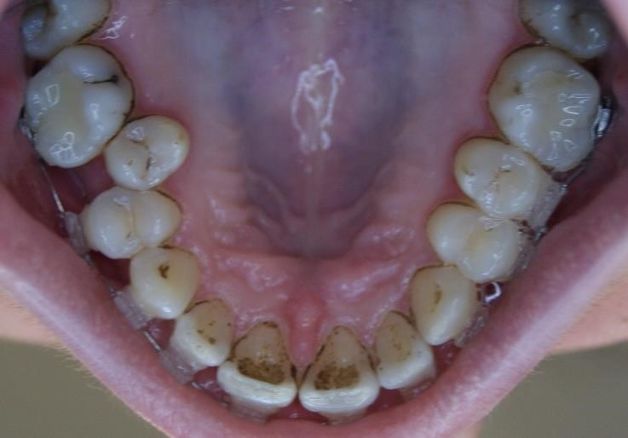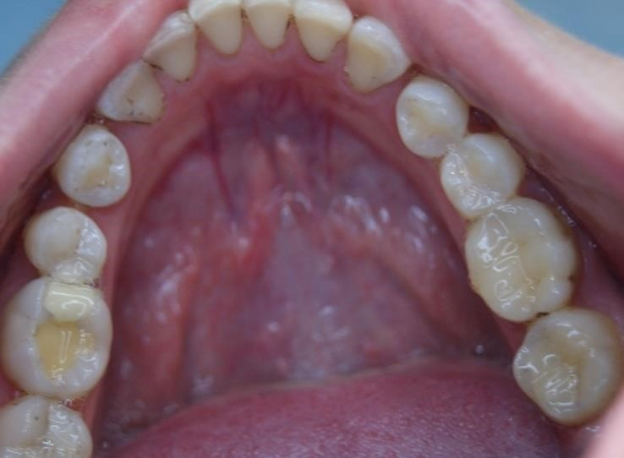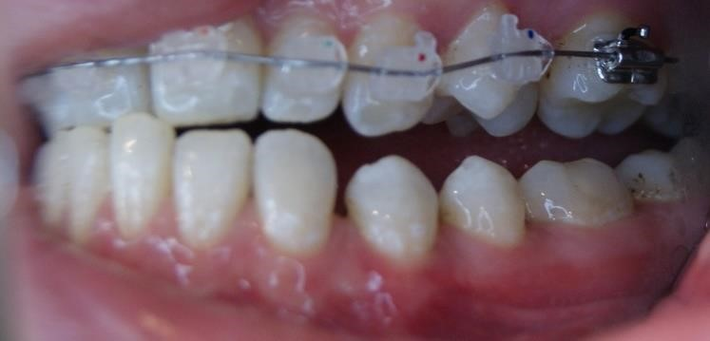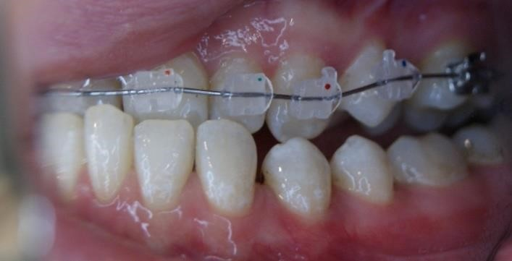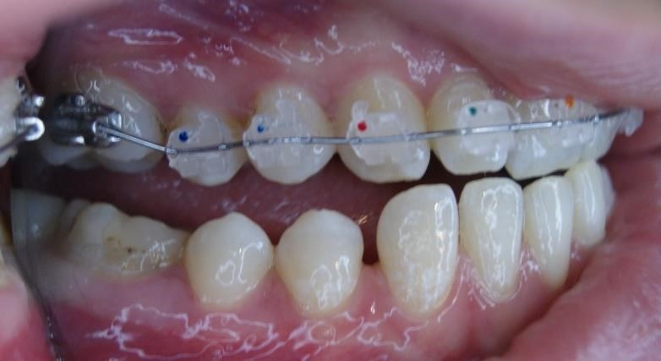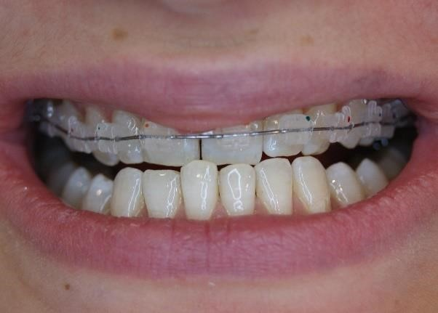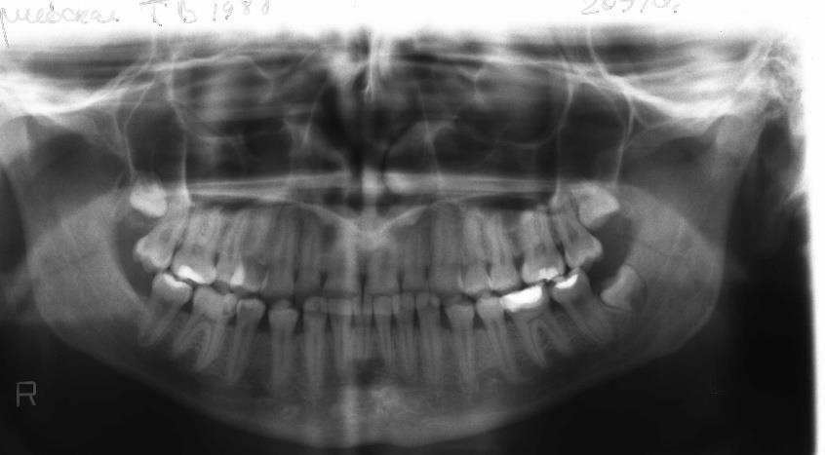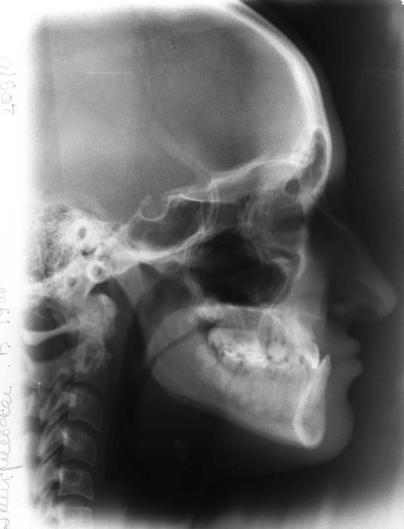

Задача №3
Компетенции: УК
Пациент Елена Е 14 лет Жалобы на нарушение прикуса
Ответ: Адентия 35, 45, экзопозиция 21, эндопозиция 11, дистопозиция 34, 44, сагиттальная резцовая дизокклюзия, глубокая резцовая окклюзия.
Предлагаемый план лечения – нормализация формы зубных дуг брекет-системой с созданием места для последующего протезирования 35, 45 (до 18 лет – временное протезирование, затем – имплантация).
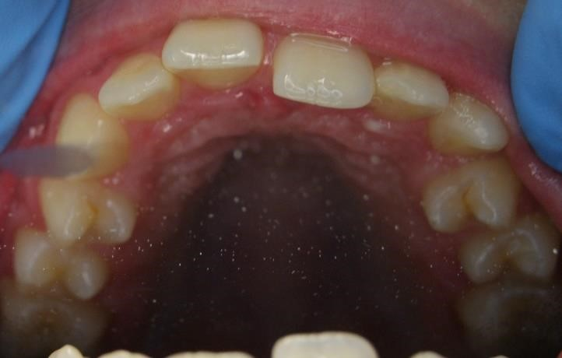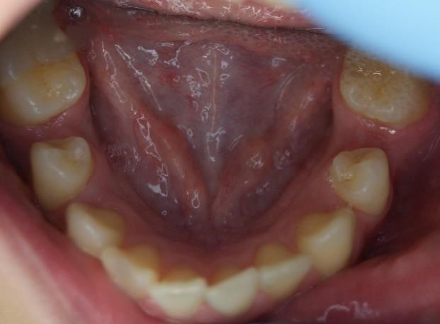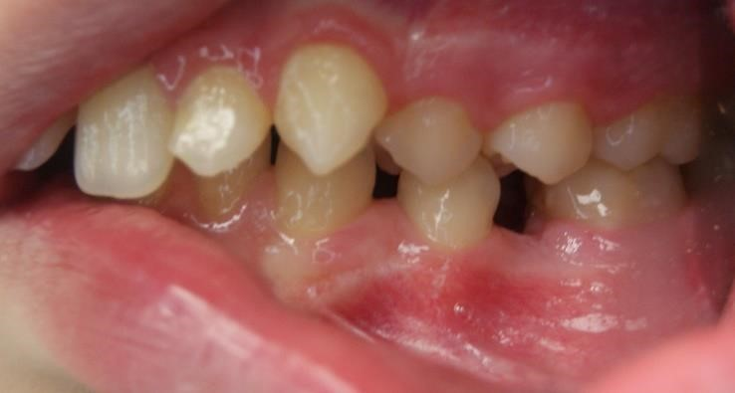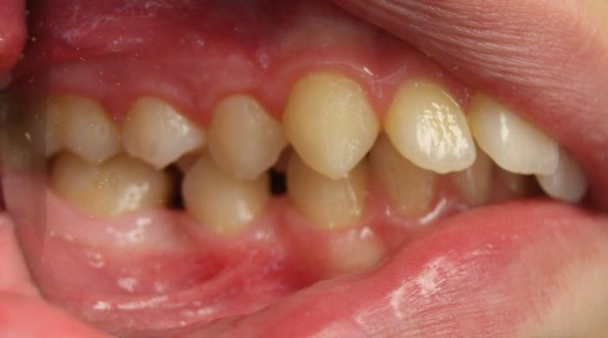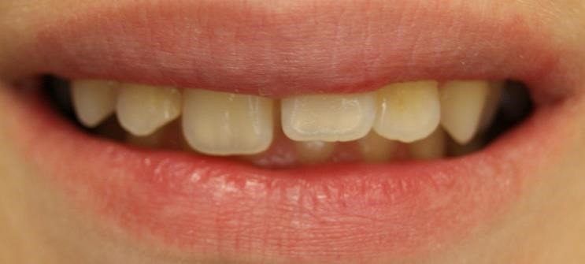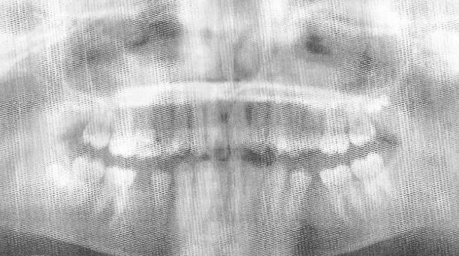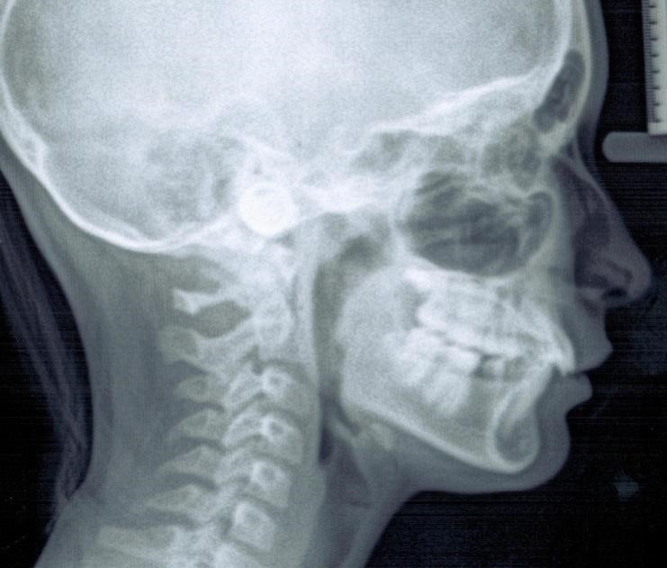

Задача №4
Компетенции: УК
Пациент Владислав Е, 20 лет. Жалобы на эстетические нарушения
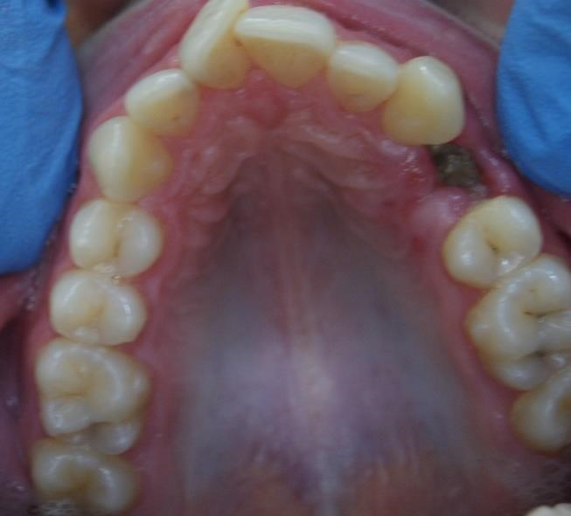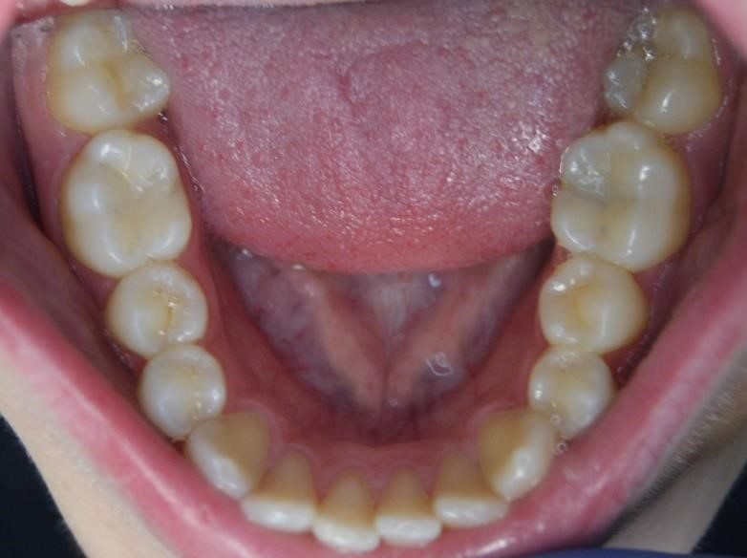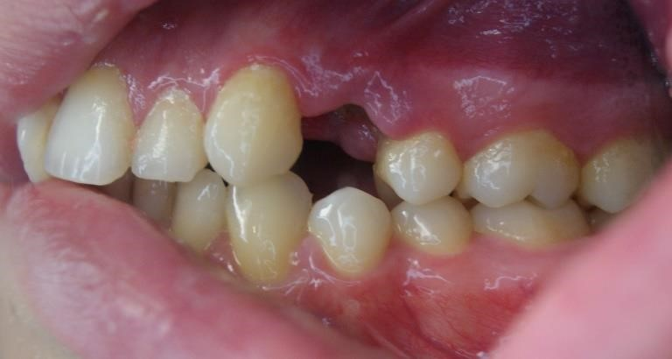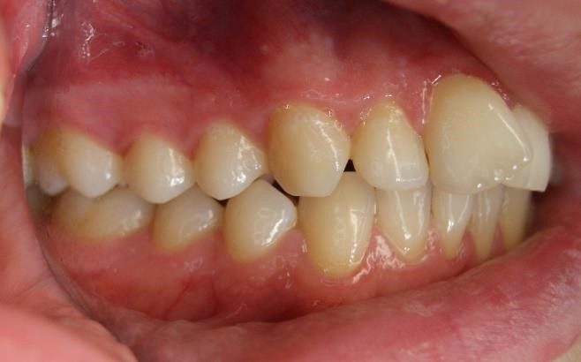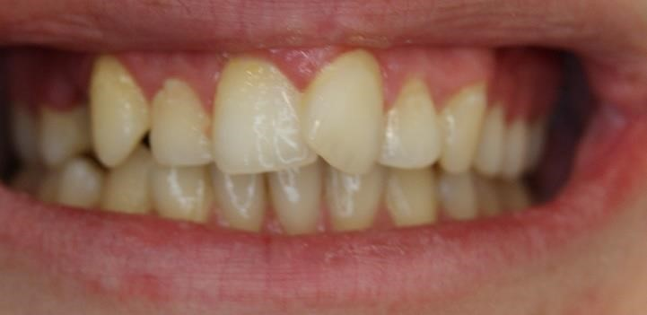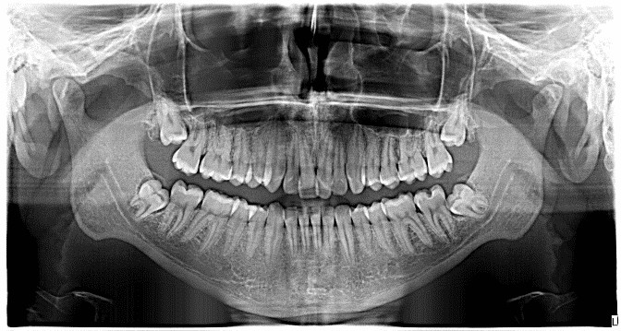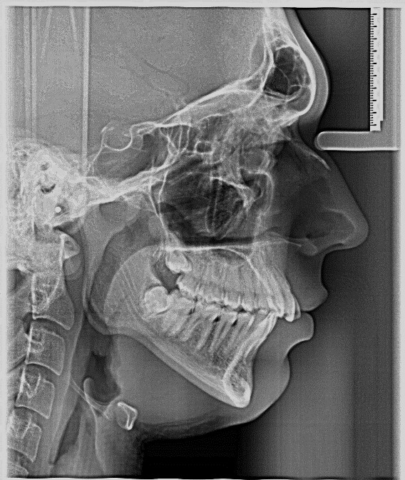

Ответ: экзопозиция 11, 23, тортопозиция 12, 11, 23, 32, 31, 41, 42, правосторонняя дистоокклюзия, правосторонняя латероокклюзия, сагиттальная резцовая дизокклюзия. План лечения – удаление зуба 14, нормализация формы зубных рядов и окклюзии брекетами.
Задача №5 Компетенции: УК
Пациент Даниил Г. Жалоб нет, находится на этапе лечения Ответ Сменный прикус, 2 фаза, ретенция 45, импактный 35.
Предполагаемый план лечения – брекет-система на нижнюю челюсть для создания условий для прорезывания 35, и создания места для протезирования 45. По мере прорезывания клыков и премоляров на верхней челюсти – установка брекетов на верхний зубной ряд для нормализации его формы.
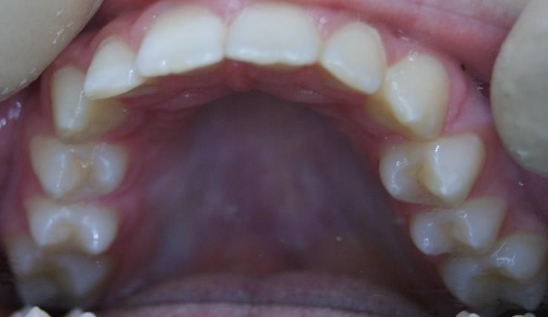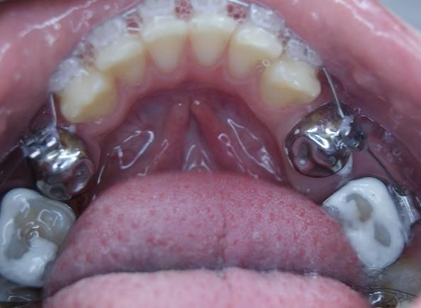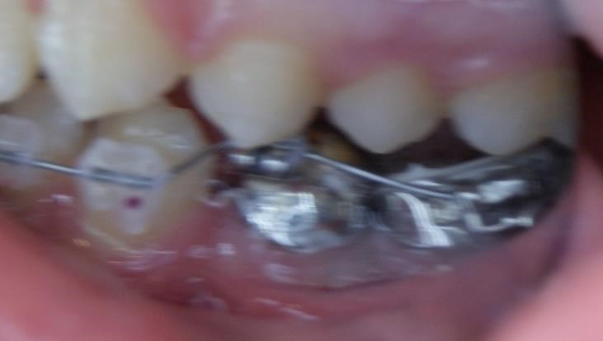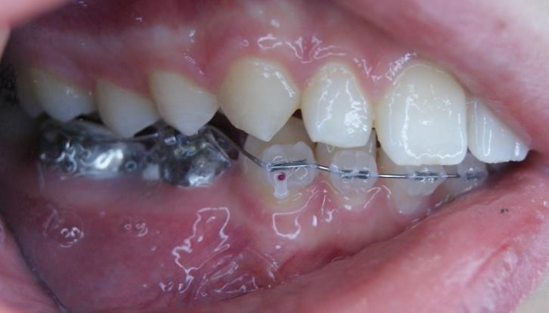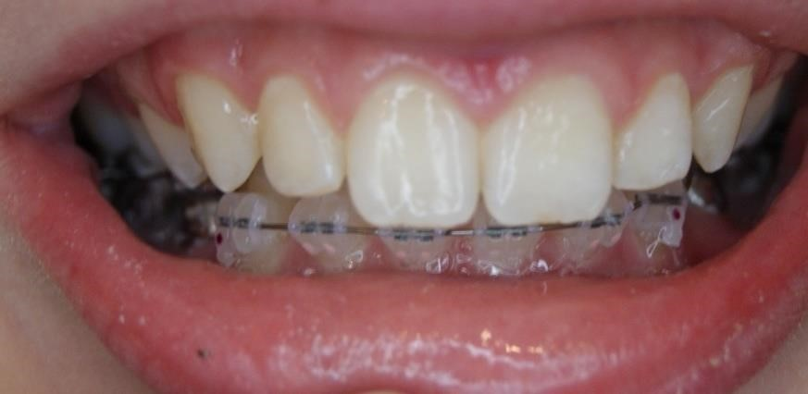

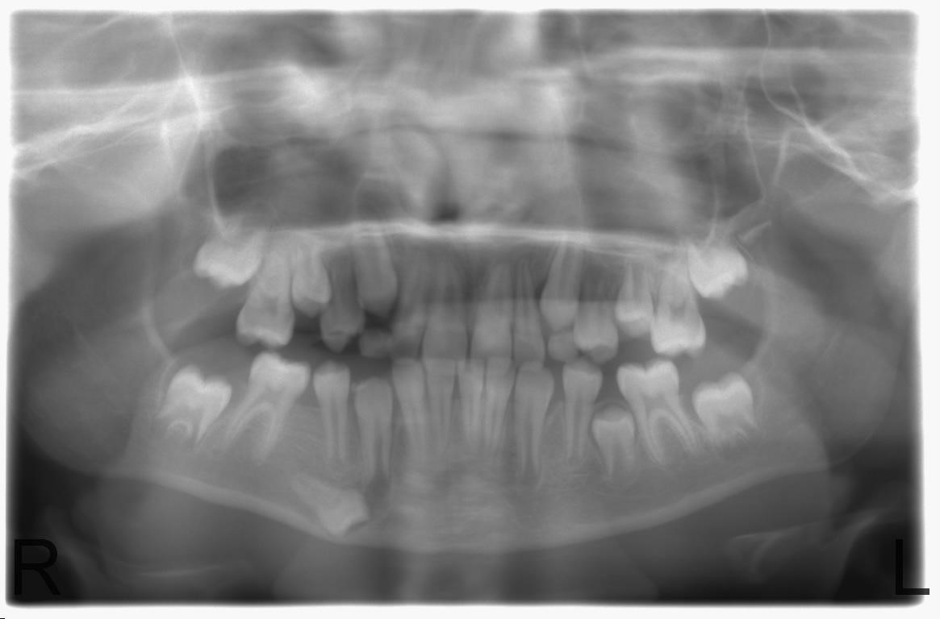
Задача №6
Компетенции: УК- 1, ПК-5, ПК-7 Пациент Наталья Г
Жалобы на эстетические нарушения
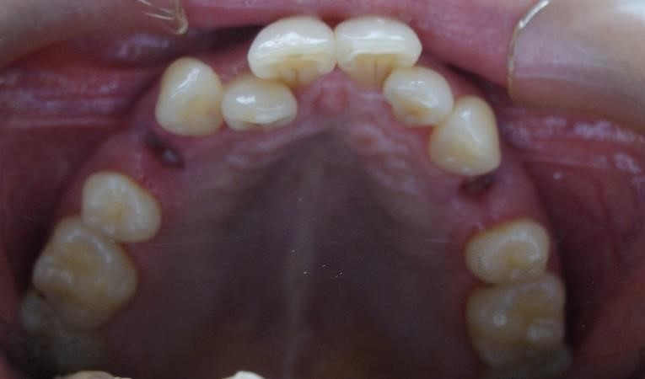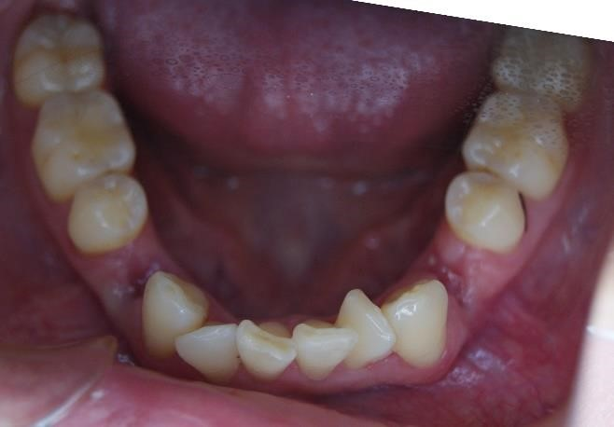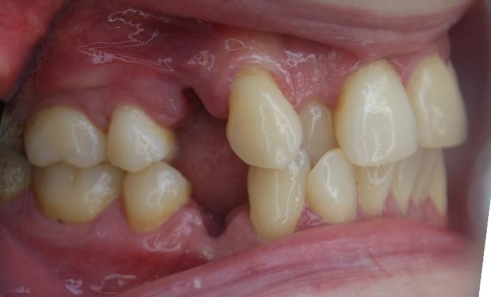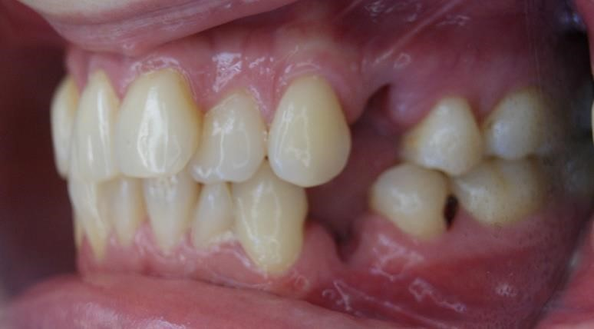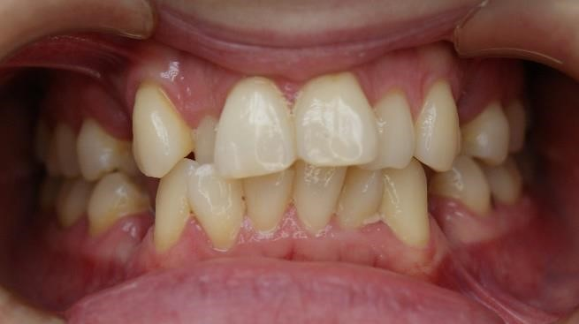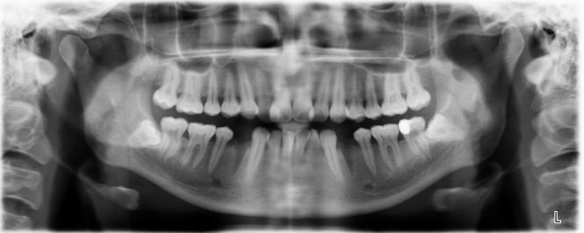

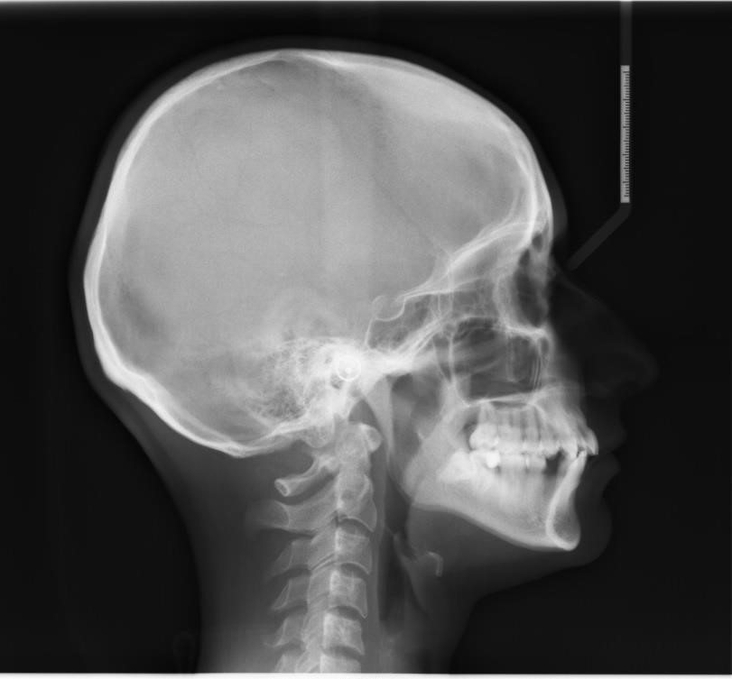
Ответ :эндопозиция 12, 22, тортопозиция 33, 32, 31, 41, 42, 43 (скученность 2 степени на обеих челюстях) Соотношение зубных рядов в норме. Возможно ортодонтическое лечение лингвальными брекетами STb с удалением первых премоляров/
Задача 7.
Компетенции: УК- 1, ПК-1, ПК-5, ПК-7
Пациентка А, 25 лет обратилась с основными жалобами на нарушение внешнего вида, выступание передних зубов из под верхней губы, наличие щелей между зубами, затруднения при откусывании твердой пищи передними зубами. При осмотре полости рта:
а) Интактные зубные ряды;
б) Наличие диастемы и трем между передними зубами верхней челюсти;
в) Дистальная окклюзия (1 класс, 1 подкласс по Энглю) в сагиттальной плоскости;
г) Наличие сагиттальной щели в 3 мм между передними зубами верхней и нижней челюсти.
1.Перечислите классификации зубочелюстных аномалий с описанием принципа построения
их;
2.Поставьте диагноз;
3.Расшифруйте понятие«Эджуайс-техника», перечислите виды брекет-системы, которые вы знаете;
4.Ответьте на вопрос; «Возможно ли использование внеротовой тяги при лечении данной патологии?» Если возможно, то какой и с какой целью?
5.Определите план профилактических мероприятий в ретенционном периоде с целью предупреждения развития рецидива и эффекта «двойного прикуса»
Ответ:
1. Существует огромное количество аномалий, которые имеют схожую клиническую картину. В связи с этим были приложены всевозможные классификации, позволяющие упорядочить и систематизировать различные виды зубочелюстных аномалий. Систематизация аномалий дает возможность выбрать правильный подход к их пониманию, изучить этиолатогенетические факторы их возникновения.
В зависимости от принципа построения различают этиопатогенетические, функциональные и морфологические классификации.
Этиопатогенетическая классификация Канторовича (1932 год)-эндогенные аномалии, вызванные наследственными причинами (глубокий прикус, диастема);-экзогенные аномалии, вызванные внешними условиями (сжатие или искривление альвеолярного отростка, искривление тела челюсти, задержка роста челюстей в связи с потерей зубов).
Однако по мнению В.Ю. Курляндского, деление аномалий по этиологическому принципу не нашло признания, поскольку этнологию часто установить не удается.
Функциональная классификация А.Я. Катца (1933 год)
В основу положено представление о формировании зубочелюстных аномалий в зависимости от функционального состояния мышц челюстно-лицевой области.
1-ый класс характеризуется изменением строения зубных рядов впереди первых неомеров в результате превалирования вертикальных (дробящих) движений н/ч.
2-ой класс свойственен 2 классу Энгля, характеризуется слабо функционирующими мышцами, выдвигающими н/ч.
3-ий класс соответствует 3 классу Энгля, что, по мнению Катца, связано с превалированием функции мышц, выдвигающих н/ч.
Морфологические классификации характеризуются изменениями в строении зубов, зубных рядов, челюстных костей, а также систематизируют виды нарушений соотношения зубных рядов, их окклюзии (мышцами).
Классификация Энгля (1898 г.). В ее основне лежит вид смыкания первых моляров. Автор выделил 2 класса, а во втором классе –2 подкласса.
Классификация П. Симона (1919 г.). Автор построил свою классификацию на принципе определения отклонений в развитии зубочелюстной системы относительно трех взаимно перпендикулярных плоскостей черепа: сагиттальной, франкфуртской (горизонтальной) и фронтальной (вертикальной). Автор выделил в своей классификации аномалии положения зубов и аномалии строения зубных рядов и челюстей.
Классификация В.Ю. Курляндского (1957 г.). Автор выделил в своей классификации
- Аномалии формы и расположения зубов;
- Аномалии зубных рядов;
- Аномалии соотношения зубных рядов. Однако в классификацию В.Ю. Курляндского во всех трех группах нет четной согласованности названия группы с представленным в ней аномалиями.
Классификация Х.А. Каламкарова (1872 г.). Наиболее распространенной является классификация данного автора, согласно которой все зубочелюстные аномалии делятся на аномалии развития зубов, челюстных костей и сочетание аномалии.
Классификация аномалий окклюзии зубных рядов (Л.С. Персин, 1989 г.).
Данная классификация выдержана в данном ключе: аномалии смыкания зубных рядов в сагиттальной, вертикально, трансверсальной плоскостях характеризуются видом смыкания зубов. Автор выделяет следующие положения в своей классификации:
- Аномалии окклюзии зубных рядов;
- Аномалии окклюзии пар зубов-антагонистов. Классификация аномалий зубов и челюстей кафедры ортодонтии и детского протезирования ММСИ (1990 г.).В основу данной классификации легли данные А.А. Аникиенко и Л.И. Камышевой (1969 г.), авторы выделяют следующие основные виды аномалий:1) Аномалии зубов; 2) Аномалии зубного ряда; 3) Аномалии челюстей и их отдельных анатомических частей.
- Диагноз: Дистальная окклюзия, вертикальная резцовая дизокклюзия. При постановке диагноза использовалась классификация Л.С. Персина (1989 г.)
- «Edqwise» в переводе с английского означает буквально «край в край», т.е. ортодонтические дуги, являющиеся основным силовым элементом данной техники, вводится в замковое приспособление –брекет, имеющий плоскую прорезь. Название «Эджуайс-техника» формировалась по пути создания и совершенствования аппаратуры для периодической или квадратной по форме проволоки.Основные виды брекет-систем:-стандартная Эджуайс-техника;- техника сдвоенных дуг по Dr.Johnson (USA);-техника облегченных дуг по Dr.Begg (Австралия);-биопрогрессивная техника по Dr. Riecest (USA);-техника прямой дуги (США) по Dr. Alexander.4. При лечении данного вида паталогии целесообразно использовать брекет
-систему в сочетании с внеротовыми ортодонтическими аппаратами в виде лицевой маски и шейной эластичной тягой с силовым модулем с целью дистализации боковой группы зубов верхней челюсти. Такие аппараты необходимо носить по 8-10 часов непрерывно в течении суток (преимущественно в ночное время), до тех порпока 1 моляры не установятся по 1 классу. 5. В ретенционном периоде с целью профилактики рецидива и развития эффекта «двойного» прикуса из традиционно применяемых ретекционных аппаратов целесообразно применить съемную пластину с наклонно плоскостью и вестибулярной дугой. Из современных ретенционных аппаратов-эластопозиционеры, изготовленные методом вакуумного прессования на аппаратах «Био-стар» или «Мини-стар» (Германия), в дальнейшем заменить данные аппараты несъемными ленточными или проволочными ретейнерами.
Задача 8.
Компетенции: УК- 1, ПК-5, ПК-7
Больная 57 лет через 1,5 месяца после наложения впервые изготовленных полных съемных протезов обратилась с жалобами на боли в области височно-нижнечелюстного сустава справа и слева, чувство усталости жевательных мышц после приема пищи. Объективно: высота нижней трети лица значительно снижена, углы рта опущены, носогубные складки выражены. Пальпация в области височно-нижнечелюстного сустава и передней стенки наружного слухового прохода при открывании рта безболезненная. Фиксация и стабилизация протезов удовлетворительная.
- Поставьте диагноз. Обоснуйте его.
- Перечислите ошибки, допущенного при протезировании данного пациента.
- Перечислите этапы определения центрального соотношения.
- Приведите классификацию зон податливости слизистой оболочки протезного ложа по Люнду.
- Как классифицируется протезное ложе верхней и нижней челюсти, в зависимости от степени податливости слизистой (по Супли).
- Перечислите фазы адаптации к съемным протезам.
Ответ:
1)Диагноз: Снижение высоты нижней трети лица при протезировании съемными протезами при полной потере зубов. В условии задачи перечислены объективные и субъективные признаки, подтверждающие этот диагноз (выраженность носогубных складок, чувство усталости в челюстно-лицевой области после приема пищи, боли в области ВНЧС и т.д.).
- При протезировании данного пациента была допущена ошибка на этапе определения высоты нижней трети лица. Уменьшение высоты нижней трети лица могло произойти в момент проведения окклюзионных коррекции.
- Этапы определения центрального соотношения.
- Припасовка верхнего прикусного валика на восковом базисе.-коррекция вестибулярной его поверхности для восстановления объемности верхней губы;
-коррекция высоты прикусного валика во фронтальном участке относительно длины верхней губы.
- Определение высоты физиологического покоя и высоты нижней трети лица в состоянии центрального соотношения.
- Формирование протетической плоскости, параллельнойкамперовской горизонтали. Припасовка нижнего прикусного валика к верхнему.
5.Фиксация высоты нижней трети лица в состоянии центрального соотношения.
6. Нанесение антропометрических ориентиров на вестибулярную поверхность верхнего валика.
- Классификация по Люнду:
1.Медиальная фиброзная зона.
2.Периферическая фиброзная зона.
3.Зона небных складок.
4.Зона железистых полей (дистальная половина твердого неба).
- Классификация по Суппли:
1.Твердый рот.
2.Рыхлый рот.
3.Болтающийся рот.
4.Идеальный рот.
6)Фазы адаптации к съемным протезам 1.Фаза возбуждения.
2.Фаза неполного торможения.
3.Фаза полного торможени
Задача 9.
Компетенции: УК- 1, ПК-1, ПК-5
Пациент Н., 56 лет быт протезирован по поводу полной потери зубов съемными пластиночными протезами с пластмассовым базисом. После наложения протезов обратился с жалобами на смещение протеза нижней челюсти (дистально) при открывании рта и пережевывании пищи. Других жалоб не предъявляет.
При осмотре полости рта обнаруживается резкая атрофия альвеолярных отростков верхней и нижней челюсти во фронтальном участке, дистальное положение языка, гипертонус мышц, окружающих ротовую щель.
- Какие виды расстановки искусственных зубов вы знаете?
- Какую фазу адаптации характеризует данная клиническая картина?
- Фазы адаптации к съемным протезам?
- Что такое "нейтральная зона"? Ее значение при конструировании зубных рядов съемных протезов при полной потере зубов.
- Перечислите виды мышечного равновесия и особенности расстановки зубов связанные с ними.
- Каким методом возможно определить зону мышечного равновесия? Перечислить последовательность этапов данного метода.
Ответ:
1. Виды расстановки искусственных зубных рядов-по стеклу (Гизи-Васильеву)
-по сферам
-по индивидуальным окклюзионным кривым.
2.Первая фаза -фаза возбуждения.
3.Фазы адаптации:
а) возбуждения
б) неполного торможения
в) полного торможения.
4."Нейтральная зона"
-пространство между мышцами языка и мышцами окружающими ротовую щель. Искусственные зубные ряды должны находиться в "нейтральной зоне", иначе протезы будут смещаться в сагитальной плоскости под влиянием мышц.
5.Зона мышечного равновесия может быть расположена вестибулярно от гребня альвеолярного отростка, лингвально, соответствовать положению гребня альвеолярного отростка.
6.Зону мышечного равновесия возможно определить путем функционального оформления вестибулярной поверхности краев базисов съемных протезов или индивидуальных ложе.
Задача 10.
Компетенции: УК- 1, ПК-5, ПК-7
Больному Н., 56 лет были изготовлены полные съемные пластиночные протезы на беззубые челюсти. При наложении протезов достигнут множественный окклюзионный контакт всех искусственных зубов. Фиксация и стабилизация протезов хорошая. При повторном посещении больной жалуется на боли в области височно-нижнечелюстного сустава, утомляемость жевательных мышц, стук зубов во время еды и разговора.
- Какая ошибка была допущена врачом и методы ее исследования?
- Антропометрические ориентиры, используемые при определении высоты нижней трети л ица.
- Методы определения высоты нижней трети лица и центрального соотношения челюстей.
- Дать определение понятию физиологический покой.
- Приведите классификации типов челюстей при полной потере зубов.
- Перечислите виды функциональных оттисков, применяемых в зависимости от типа атрофии альвеолярных отростков и степени податливости слизистой оболочки протезного ложа Ответ:
- Зафиксирована завышенная высота нижней трети лица в момент определения центрального соотношения. Возможна ошибка на лабораторном этапе (паковка пластмассового теста в кюветы). При недостаточной прессовке между половинами кювет образуется избыточная толщина пластмассы -грат. Это ведет к увеличению расстояния от базиса протеза до окклюзионной поверхности зубов, как следствие -увеличение высоты нижней трети лица в состоянии центрального соотношения.
- Накожные точки -подносовая ость, выступающая точка на подбородке, носогубные складки, подбородочная складка и т.д.
Этапы определения центрального соотношения челюстей:
а) Припасовка верхнего валика, коррекция его высоты и объемности во фронтальном участке.
б) Измерение высоты покоя.
в) Формирование протетической плоскости в боковых отделах.
г) Припасовка нижнего валика к верхнему.
д) Фиксация высоты нижней трети лица в состоянии центрального соотношения.
г) Нанесения антропометрических ориентиров на вестибулярную поверхность верхнего валика.
- Положения нижней челюсти, относительно верхней, характеризующиеся расслабленным положением жевательных мышц, свободным смыканием губ, расстоянием между окклюзионными поверхностями верхних и нижних зубов 3-8 мм. Суставная головка находится в центре шарнирных движений.
- Классификация атрофии а/о по Шредеру:
- тип: хорошоьсохранившийся а/о, хорошо выраженные бугры, высокий небный свод; участки прикрепления мышц расположены у основания а/о.
- тип: средний тип атрофии а/о, небный свод четкий, бугры верхней челюсти сохранены; мышцы прикреплены на скате.
- тип: резкая атрофия а/о, бугры атрофированы, небо плоское.
Классификация а/о нижней челюсти по Келлеру.
- тип: незначительная равномерная атрофия а/о; мышцы прикрепляются у основания а/о.
- тип: выраженная равномерная атрофия а/о.
- тип: выраженная равномерная атрофия а/о в боковых отделах.
- тип: выраженная атрофия а/о во фронтальном участке.
6. Виды функциональных оттисков.
1.Компрессионные.
2.Декомпрессионные.
3.Комбинированные
Задача 11.
Компетенции: УК- 1, ПК-1, ПК-5, ПК-7
Больная обратилась к врачу-ортопеду с целью протезирования.
Старыми протезами пользуется в течении 8 лет. В последнее время отмечает боли, возникающие при широком открывании рта, слюнотечение, появление трещин, воспаления и кровоточивость в области углов рта, что затрудняет пользование съемными протезами.
- Поставьте предварительный диагноз.
- Назовите возможные причины возникновения данной патологии.
- Какие дополнительные методы исследования необходимо провести для уточнения диагноза?
- Дифференциальная диагностика.
- Ваш план ортопедического лечен Ответ:
1.Заеда (ангулярный хейлит).
2.Главные причины -заражение стрептококком, дрожжевым грибком, травма. Заеда часто образуется у лиц с сухой, малоэластичной кожей. Так же воспаление, трещины углов рта могут быть вторичными, связаны со снижением окклюзионной высоты и высоты нижнего отдела лица в случае полного отсутствия зубов.
3.Стоматологический анамнез, внешний осмотр, осмотр слизистых оболочек полости рта, гигиеническая оценка съемных протезов, оценка качества и правильности конструкций съемных протезов, определение соизмеримости ротовой щели и базиса протеза, лабораторные методы исследования (биохимические и клинические данные крови, мочи и слюны, цитологический, микробиологический методы).
- -Заеда стрептококковая заразительна, она передается контактным путем -через посуду, полотенце и т.д. В анамнезе контакт с болеющим данной патологией, острое начало.
-Грибковый стоматит проявляется чаще у лиц, пользующихся зубными протезами (съемными акриловыми и металлическими). Излюбленная локализация гриба -углы полости рта, язык. Появляются трещины в углах рта, покрытыекорочками. Язык складчатый, обложен. Грибковый стоматит характеризуется триадой: воспаление неба, языка и углов рта.
-Когда мала ротовая щель и несоразмерно с ней велик базис протеза, введение и выведение зубного протеза из полости рта ведут к надрыву и последующему инфицированию тканей углов рта. Трещины легко кровоточат и покрываются кровянистыми или гнойными корочками.
-У лиц со сниженной высотой нижнего отдела лица в силу потери зубов или резкой генерализованной стираемости твердых тканей зубов при наличии условий к образованию заеды заболевание носит стойкий характер, так как у них в области углов рта образуются глубокие складки, поддерживающие мацерацию тканей.
- 1) Специфическая противовоспалительная терапия (20% борный глицерин, 2% -р-р соды, нистатин в таблетках, тетрациклиновая мазь, антибиотики широкого спектра действия). 2) Восстановление окклюзионной высоты путем рационального протезирования.
Задача 12.
Компетенции: УК- 1, ПК-1, ПК-5, ПК-7
Больной К. обратился с жалобами на сильное жжение под базисом протезов, жжение губ. При опросе выявлено, что ему были наложены съемные протезы из пластмассы на обе челюсти. Спустя 5 суток появились ощущения, изложенные в жалобах. Снятие протезов уменьшает чувство жжения, но оно не исчезает полностью. При осмотре полости рта отмечаются гиперемия и отек слизистых оболочек под протезами, больше на верхней челюсти, сухость слизистых оболочек, больше под протезами. Язык гиперемирован, сухой.
Сосочки сглажены, атрофированы.
- Поставьте предварительный диагноз.
- Назначьте дополнительные методы исследования.
- Механизм действия токсинов при данном заболевании.
- Ваш план ортопедического лечения.
Ответ:
- Токсический стоматит, вызванный пластмассовыми протезами.
- Спектральный анализ слюны, клинический анализ крови. Исследование соскобов с языка, протезов на гриб Gandida albicans. Определение ферментной активности КФ, ЩФ, ЛДГ, протеиназ и др. РН-метрия, определение разности потенциалов. Определение остаточного мономера, качества протеза, болевой чувствительности слизистых оболочек протезного поля.
- Токсины нарушают функцию парасимпатических нервов, а так же ткань слюнных желез, что приводит к изменению обмена гистатина и серотонина, калия, белка, следствием чего является гипосаливация.
- При выявлении некачественных протезов (плохая фиксация, балансирование протезов и
т.д.), а так же повышенного содержание мономера (более 0,5%) -изготовление нового протеза при строгом соблюдении режима полимеризации и правил зубного протезирования. Так же применяется элиминирующая терапия (удаление протеза, пользование только во время еды) и химическое серебрение акрилового протеза (металлизация пластмассы) через каждые 3 дня ношения, в количестве 2-3 сеансов.
Задача 13.
Компетенции: УК- 1, ПК-1, ПК-5, ПК-7
Больной А., 22 года, обратился в клинику ортопедической стоматологии с жалобами на нарушение внешнего вида, вследствие разрушения коронки переднего зуба.
В полости рта:
Слизистая оболочка предверия и полости рта без видимых патологических изменений, умеренной влажности. Зубная формула:
8 7 6 5 4 3 2 1
1 2
3 4 5 6 7 8
8 7 6 5 4 3 2 1 1 2 3 4 56 7 8
Прикус ортогнатический. На дистальной поверхности 11 обширная кариозная полость, переходящая на вестибулярную и оральную поверхность, без нарушения целости угла.... коронки зуба. Коронка зуба имеет более темную окраску по сравнению с рядом стоящими зубами. – устойчив, перкуссия болезненная, зондирование дна кариозной полости безболезненное, реакция на холод отрицательная.
Из анамнеза: кариозная полость впервые была обнаружена в 14 лет. Дефект был восстановлен пломбой, целостность которой была нарушена спустя 1 год. При повторном пломбировании границы полости были расширены, проявилась резкая болезненность была проведена девитализация 1 и пломбирование композитным материалом. В течении последних 3-х лет целостность пломбы нарушалась неоднократно. В результате чего пациент обратился к врачу –ортопеду.
1.Поставьте диагноз с учетом классификации по Блеку, определите тактику врача –ортопеда. 2.Укажите степень разрушения окклюзионной поверхности зуба в % . Какая связь между индексом РОПЗ и ортопедической конструкцией?
3.Какие дополнительные методы исследования необходимо провести в данном клиническом случае?
4.Какие показания к изготовлению коронки Вы знаете?
5.Назовите классификацию коронок по способу изготовления и материалу.
6.Какая коронка будет наиболее предпочтительна в данном клиническом случае Ответ:
1.Дефект твердых тканей 1, III кл. по Блеку.
2.ИРОПЗ до 0,5 –0,6 –вкладка более 0,6 –до 0,8
–коронка более 0,8
–штифтовая конструкция
3.Провести рентгенологические исследования.
4.Коронки изготовляют:
1)для предупреждения дальнейшего разрушения тканей зуба.
2)для восстановления его анатомической формы.
3)для расположения опорных и фиксирующих элементов при изготовлении ортодонтических протезов, мостовидных протезов, съемных протезов, челюстно-лицевых аппаратов. 4)При изменении цвета коронки зуба при некариозных поражениях вследствие некроза пульпы.
5)При аномалиях положениях, величины и формы коронковой части зуба. 6)При деформации зуных рядов (феномен Попова-Годона)
7)Коронка как носитель лекарственного вещества 8)Для шинирования зубов.
5. По способу изготовления:
Литые; штампованные; полученные путем поллимеризации; полученные путем обжиг.
По материалу: металлические, пластмассовые, форфоровые, комбинированные. 6.Самой эстетичной будет фарфоровая коронка.
Задача 14.
Компетенции: УК- 1, ПК-5, ПК-7
Больная 55 лет обратилась с жалобами на подвижность передних зубов на нижней челюсти, кровоточивость десен при чистке зубной щеткой. При осмотре полости рта отмечается подвижность передних зубов в области 321/123 первой сте6пени. На ортопантомограмме: сглаженность вершин межзубных перегородок, резорбция костной ткани в области передних зубов верхнего и нижнего зубного ряда на 2/3 длины корня. Зубная формула 8765432
1
12345678
0700432
12345678
16 1
1.Поставьте предварительный диагноз.
2.Какая конструкция протеза обеспечивает разгрузку на фронтальных зубах нижней челюсти.
3.Назовите показания к депульпированию зубов при заболеваниях пародонта.
4.Каково терапевтическое значение гальванического покрытия золотом шинирующих бюгельных протезов.
Ответ:
- –Частичная потеря зубов нижней челюсти (3-й класс по Кеннеди), очаговый пародонтит в области в передних зубов верхнего и нижнего зубного ряда тяжелой степени в стадии ремиссии.
- -Проведение несъемного шинирования зубов при пародонтите тяжелой степени.
3 -Изготовление перекрывающих протезов по Румпелю-Долдеру при пародонтите тяжелой степени, осложненном субтотальными дефектами зубных рядов (3-4 зуба).
-Ортопедическое лечение пародонтита тяжелой степени с использованием “платформы” по Осборну.
4. Лечебное значение гальванического покрытия золотом шинирующих бюгельных протезов заключается в достижении положительного электропотенциала литого каркаса. Доказано, что положительный потенциал позитивно влияет на воспаленные ткани. Слой золота (6-8 мк) предупреждает выход в полость рта и включения в состав ротовой жидкости составных элементов кобальтохромового сплава, которые могут образовывать микрогальванопары.
Задача 15.
Компетенции: УК-1, ПК-1, ПК-5, ПК-7, ПК-9,ПК-10.
При осмотре лица пациента Р., 9 лет, определяется выпуклый профиль, скошенный подбородок, выраженная надподбородочная складка и смыкание резцов верхней челюсти с нижней губой.
Какой аномалии характерны лицевые признаки данного пациента?
Какие методы объективной диагностики необходимо провести для определения обусловленности аномалии.
Какие принципы планирования лечения таких пациентов?
Какие авторские ортодонтические аппараты используются для лечения данной аномалии? Каковы профилактические мероприятия по предотвращению возникновения или развития данной аномалии необходимо проводить?
Ответ:
Дистальная окклюзия.
Антропометрические методы (метод Пона, Коркхауза, индекс Тонна), лучевые методы диагностики (телерентгенография головы в боковой проекции).
Функциональные методы лечения в сочетании с лечебной гимнастикой.
Аппарат Персина для лечения дистальной окклюзии, аппарат Андрейзена-Гойпля. Естественное вскармливание, профилактика вредных привычек.
Тесты для промежуточной аттестации (2 курс, 3 семестр)
Выберите один или несколько правильных ответов
Компетенции: УК-1, ПК-7
001. Для лечения буккального перекрестного прикуса на дугу в области боковых зубов верхней челюсти крючки для применения межчелюстной резиновой тяги а) припаивают на вестибулярной поверхности
б) припаивают на небной поверхности
в) припаивают на вестибулярной и небной поверхности
г) место припаивания не имеет значения
д) не припаивают (перемещение проводится без крючков) Ответ: б
Компетенции: УК-1, ПК-7
002. Для лечения буккального перекрестного прикуса на дугу в области боковых зубов нижней челюсти крючки для применения межчелюстной резиновой тяги а) припаивают на вестибулярной поверхности
б) припаивают на небной поверхности
в) припаивают на вестибулярной и небной поверхности
г) место припаивания не имеет значения
д) не припаивают (перемещение проводится без крючков)
Ответ: а
Компетенции: УК-1, ПК-7
003. Для устранения смещения нижней челюсти в сторону шапочку с подбородочной пращей и внеротовой резиновой тягой
а) можно применять с вертикальной тягой
б) можно применять с горизонтальной тягой
в) можно применять с косой тягой
г) можно применять с любой тягой
д) применять не рекомендуется
Ответ: д
Компетенции: УК-1, УК-2, ПК-5,ПК-10
004. Асимметрия лица у больных с гнатической формой перекрестного прикуса усиливается в возрасте
а) 3-6 лет
б) 6-7 лет
в) 10-11 лет
г) 15-16 лет
д) после 20 лет
Ответ: б
Компетенции: УК-1, ПК-7
005. При ношении бионатора величина разобщения в переднем участке а) без разобщения
б) составляет 2-3 мм
в) составляет до 5 мм
г) составляет более 5 мм
д) не имеет значения Ответ: б
Компетенции: УК-1, ПК-7
006. Применение бионатора показано а) во временном прикусе
б) в раннем смешанном прикусе
в) в позднем смешанном прикусе
г) в постоянном прикусе
д) в любом периоде формирования прикуса Ответ: б
Компетенции: УК-1, ПК-7
007. Применение регулятора функции I типа показано а) при дистальном блокирующем прикусе
б) при дистальном прикусе с протрузией резцов на верхней челюсти
в) при мезиальном прикусе
г) при перекрестном прикусе
д) при прямом прикусе Ответ: б
Компетенции: УК-1, ПК-7
008. Применение регулятора функции II типа показано а) при дистальном блокирующем прикусе
б) при дистальном прикусе с протрузией резцов на верхней челюсти
в) при мезиальном прикусе
г) при перекрестном прикусе
д) при открытом прикусе
Ответ: а
Компетенции: УК-1, ПК-7
009. Применение регулятора функции III типа показано а) при дистальном блокирующем прикусе
б) при дистальном прикусе с протрузией резцов на верхней челюсти
в) при мезиальном прикусе
г) при перекрестном прикусе
д) при открытом прикусе Ответ: в
Компетенции: УК-1, ПК-7
010. У регулятора функции I типа боковые щиты
а) прилегают к альвеолярным отросткам верхней и нижней челюсти в боковых участках
б) прилегают к альвеолярному отростку верхней челюсти и отходят от альвеолярного отростка нижней челюсти в боковых участках
в) прилегают к альвеолярному отростку нижней челюсти и отходят от альвеолярного отростка верхней челюсти в боковых участках
г) отходят от альвеолярных отростков верхней и нижней челюсти в боковых участках
д) не имеют существенного значения Ответ: г
Компетенции: УК-1, ПК-7
011. У регулятора функции II типа боковые щиты
а) прилегают к альвеолярным отросткам верхней и нижней челюсти в боковых участ-
ках
б) прилегают к альвеолярному отростку верхней челюсти и отходят от альвеолярного отростка нижней челюсти в боковых участках
в) прилегают к альвеолярному отростку нижней челюсти и отходят от альвеолярного отростка верхней челюсти в боковых участках
г) отходят от альвеолярных отростков верхней и нижней челюсти в боковых участках
д) не имеют существенного значения Ответ: б
Компетенции: УК-1, ПК-7
012. У регулятора функции III типа боковые щиты
а) прилегают к альвеолярным отросткам верхней и нижней челюсти в боковых участках
б) прилегают к альвеолярному отростку верхней челюсти и отходят от альвеолярного отростка нижней челюсти в боковых участках
в) прилегают к альвеолярному отростку нижней челюсти и отходят от альвеолярного отростка верхней челюсти в боковых участках
г) отходят от альвеолярных отростков верхней и нижней челюсти в боковых участках
д) не имеют существенного значения Ответ: в
Компетенции: УК-1, ПК-7
013. У регулятора функции I типа пелоты
а) изготавливаются в области верхней губы
б) изготавливаются в области нижней губы
в) изготавливаются в области верхней и нижней губы
г) не применяются
д) применяются в зависимости от возраста ребенка Ответ: б
Компетенции: УК-1, ПК-7
014. У регулятора функции II типа пелоты
а) изготавливаются в области верхней губы
б) изготавливаются в области нижней губы
в) изготавливаются в области верхней и нижней губы
г) не применяются
д) применяются в зависимости от возраста ребенка Ответ: б
Компетенции: УК-1, ПК-7
015. У регулятора функции III типа пелоты
а) изготавливаются в области верхней губы
б) изготавливаются в области нижней губы
в) изготавливаются в области верхней и нижней губы
г) не применяются
д) применяются в зависимости от возраста ребенка Ответ: а
Компетенции: УК-1, ,ПК-5,ПК-7
016. Для изготовления регулятора функции I типа особенностью конструктивного прикуса является
а) выдвижение нижней челюсти на I классу Энгля
б) выдвижение нижней челюсти на 3-5 мм

выдвижение нижней челюсти до краевого смыкания резцов выдвижение нижней челюсти до обратного перекрытия
в области резцов
д) отсутствие выдвижения нижней челюсти Ответ: б
Компетенции: УК-1, ПК-7
017. Для изготовления регулятора функции III типа особенностью конструктивного прикуса является
а) смещение нижней челюсти назад до соотношения 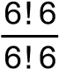 по I классу Энгля
б) смещение нижней челюсти до краевого смыкания резцов
в) максимальное смещение нижней челюсти назад
г) отсутствие смещения нижней челюсти
д) не имеет существенного значения Ответ: в
Компетенции: УК-1, ПК-7
018. У регулятора функции I типа небный бюгель а) проходит впереди 55
б) проходит впереди 66
в) проходит позади 66
г) прохождение небного бюгеля не имеет значения
д) не применяется Ответ: б
Компетенции: УК-1, ПК-7
019. У регулятора функции III типа небный бюгель а) проходит впереди 55
б) проходит впереди 66
в) проходит позади 66
г) прохождение небного бюгеля не имеет значения
д) не применяется Ответ: в
Компетенции: УК-1, ПК-7
020. Разновидности регуляторов функции I типа отличаются от II типа
а) разным расположением губных пелотов б) введением небной дуги в) отсутствием вестибулярной дуги г) различным расположением небного бюгеля д) ничем из перечисленного
Ответ: б
Компетенции: УК-1, ПК-5
021. Верхняя граница верхнегубных пелотов проходит
а) | на уровне прикрепления уздечки верхней губы
б) | не доходя до основания носа
в) | доходя до основания носа
г) | выше уровня основания носа
д)  Ответ: в | вариабельно
Компетенции: УК-1, ПК-5
022. Передняя граница боковых щитов у регулятора функции проходит
а) между боковыми резцами и клыками
б) между клыками и первыми премолярами
в) между первыми и вторыми премолярами
г) вариабельно
д) между вторыми премолярами и первыми молярами Ответ: в
Компетенции: УК-1, ПК-5
023. Граница боковых щитов у регуляторов функции проходит а) за вторыми премолярами
б) у дистальной поверхности первых верхних моляров
в) у дистальной поверхности первых нижних моляров
г) за последними зубами
д) вариабельно
Ответ: г
Компетенции: УК-1, ПК-5
024. Границы опорных колец или коронок на коронковой части зуба а) проходят на 1/3 коронки зуба
б) проходят на 1/2 коронки зуба
в) доходят до клинической шейки зуба
г) доходят до анатомической шейки зуба

д) не имеет значения Ответ: в
Компетенции: УК-1, ПК-7
025. Место припаивания опорных трубок для дуг Энгля
а) находится на расстоянии 2 мм от жевательной поверхности
б) находится на уровне экватора зуба
в) находится на расстоянии 2 мм от десневого края
г) не имеет значения
д) зависит от вида прикуса Ответ: б
Компетенции: УК-1, ПК-7
026. Место припаивания штанги для дистального перемещения клыков а) находится ближе к мезиальной поверхности коронки
б) находится ближе к дистальной поверхности коронки
в) находится посередине коронки
г) не имеет значения
д) зависит от вида прикуса Ответ: б
Компетенции: УК-1, ПК-5
027. Нижняя граница штанги для дистального перемещения клыков а) находится ниже режущего бугра
б) находится на уровне режущего бугра
в) находится выше уровня режущего бугра
г) не имеет значения
д) зависит от вида прикуса Ответ: б
Компетенции: УК-1, ПК-5
028. Верхняя граница штанги для дистального перемещения клыков а) находится на уровне десневого края
б) не доходит до десневого края на 1/3 высоты коронки
находится на уровне проекции 1/3 величины корня находится на уровне проекции 1/2 величины корня
находится на уровне проекции верхушки корня у переходной складки Ответ: д
Компетенции: УК-1, ПК-5
029. Место припаивания штанги для медиального перемещения резцов а) находится ближе к медиальной поверхности коронки
б) находится ближе к латеральной поверхности коронки
в) находится посередине коронки
г) не имеет значения
д) зависит от вида прикуса Ответ: а
Компетенции: УК-1, ПК-7
030. Для равномерного расширения зубного ряда дуга Энгля а) отступает от передних зубов и прилегает к боковым
б) отступает от боковых зубов и прилегает к передним
в) прилегает к передним и боковым зубам
г) отступает от передних и боковых зубов
д) не имеет значения Ответ: б
Компетенции: УК-1, ПК-7
031. Для удлинения зубного ряда дуга Энгля
а) отступает от передних зубов и прилегает к боковым
б) отступает от боковых зубов и прилегает к передним
в) прилегает к передним и боковым зубам
г) отступает от передних и боковых зубов
д) не имеет значения Ответ: а
Компетенции: УК-1, ПК-7
032. Для укорочения зубного ряда дуга Энгля
а) отступает от передних зубов и прилегает к боковым
б) отступает от боковых зубов и прилегает к передним
в) прилегает к передним и боковым зубам
г) отступает от передних и боковых зубов
д) не имеет значения Ответ: в
Компетенции: УК-1, ПК-5
033. Место припаивания крючков или штанг на скользящей вестибулярной дуге находится
а) в области боковых резцов
б) у мезиальной поверхности клыков
в) у дистальной поверхности клыков
г) в области первых премоляров
д) в области вторых премоляров Ответ: в
Компетенции: УК-1, ПК-5
034. Место припаивания крючков или штанг на выскальзывающей вестибулярной дуге находится
а) в области боковых резцов
б) у мезиальной поверхности клыков

у дистальной поверхности клыков в области первых премоляров в области вторых премоляров Ответ: д
Компетенции: УК-1, ПК-7
035. Уровень припаивания П-образных крючков на кольцах с небной стороны а) проходит у режущего корня
б) проходит посередине кольца
в) проходит на 2 мм ниже десневого края кольца
г) не имеет значения
д) крючки не припаивают с небной стороны Ответ: в
Компетенции: УК-1, ПК-7
036. Показанием для применения аппарата Хербста - Кожокару является а) дистальный прикус
б) мезиальный прикус
в) глубокий прикус
г) открытый прикус
д) перекрестный прикус Ответ: г
Компетенции: УК-1, ПК-7
037. Действие аппарата Хербста - Кожокару направлено
а) на зубоальвеолярное вытяжение передних зубов верхней челюсти
б) на зубоальвеолярное вытяжение боковых зубов верхней челюсти
в) на зубоальвеолярное внедрение боковых зубов верхней челюсти
г) на зубоальвеолярное внедрение боковых зубов нижней челюсти
д) на зубоальвеолярное вытяжение передних зубов верхней челюсти
е)на зубоальвеолярное внедрение боковых зубов верхней челюсти Ответ: г
Компетенции: УК-1, ПК-7
038. Аппарат Герлинга - Гашимова применяется а) при резком сужении зубного ряда
б) при макродентии
в) для дистального перемещения боковых зубов
г) для поворота зубов по оси
д) для вертикального вытяжения зубов Ответ: в
Компетенции: УК-1, ПК-7
039. Показанием для применения аппарата Дерихсвайлера является а) укорочение зубной дуги
б) удлинение зубное дуги
в) резкое сужение зубного ряда верхней челюсти
г) резкое сужение зубного ряда нижней челюсти
д) мезиальное смещение боковых зубов Ответ: в
Компетенции: УК-1, ПК-5
040. Верхняя граница коронки Катца с вестибулярной поверхности а) доходит до анатомической шейки зуба
б) доходит до клинической шейки зуба
проходит, отступая от десневого края на 2-3 мм доходит до середины коронки зуба
не имеет значения Ответ: в
Компетенции: УК-1, ПК-7
041. Активатор Андрезена - Гойпля относится
а) к механически-действующим аппаратам
б) к функционально-действующим аппаратам
в) к функционально-направляющим аппаратам
г) к внеротовым аппаратам
д) к блоковым аппаратам сочетанного действия Ответ: в
Компетенции: УК-1, ПК-7
042. Активатор Андрезена - Гойпля действует а) в сагиттальной плоскости
б) в трансверсальной плоскости
в) в вертикальной плоскости
г) в 3 плоскостях
д) в 2 плоскостях Ответ: б
Компетенции: УК-1, ПК-7
043. При ношении активатора разобщение в боковых участках составляет а) 1-2 мм
б) 3-4 мм
в) 5-6 мм
г) до 10 мм
д) разобщение не нужно Ответ: в
Компетенции: УК-1, ПК-7
044. При определении конструктивного прикуса для активатора нижняя челюсть выдвигается вперед а) на 2-3 мм
б) на 5 мм
в) на 7 мм
г) на 10 мм
д) в краевое смыкание Ответ: б
Компетенции: УК-1, ПК-7
045. Кронштейны для фиксации нижнегубных пелотов вводятся а) в переднем участке нижней челюсти
б) в боковых участках нижней челюсти
в) в переднем участке верхней челюсти
г) в боковых участках верхней челюсти
д) не имеет значение Ответ: г
Компетенции: УК-1, ПК-5
046. Нижняя граница нижнегубных пелотов
а) проходит выше супраментальной складки
б) проходит на уровне супраментальной складки
в) проходит ниже уровня супраментальной складки
г) не имеет значения
д) зависит от выраженности дистального прикуса Ответ: в
Компетенции: УК-1, ПК-7
047. При лечении активатором Андрезена - Гойпля нормализуются функции а) жевания
б) глотания
в) речи
г) все перечисленные
д) дыхания
Ответ: г
Компетенции: УК-1, ПК-7
048. Лечение активатором Андрезена - Гойпля лучше проводить в возрасте а) 4-5 лет
б) 6-7 лет
в) 9-10 лет
г) 11-12 лет
д) в любом из перечисленных возрастов Ответ: б
Компетенции: УК-1, ПК-7
049. При гнатической форме мезиального прикуса удаление зачатков 88 показано в возрасте а) 10 лет
б) 12-14 лет
в) 16 лет
г) 18 лет
д) 20 лет Ответ: в
Компетенции: УК-1, ПК-7
050. После окончания лечения дистального прикуса зачатки 88 необходимо удалять а) при нарушении функции дыхания
б) при нарушении функции глотания
в) при адентии 88
г) при неправильном наклоне осей 88
д) при недостатке места для 88 Ответ: в
Компетенции: УК-1, ПК-7
051. Показанием к последовательному удалению отдельных зубов является а) кариезное разрушение коронок зубов
б) макродентия
в) сагиттальная щель
г) протрузия резцов
д) открытый прикус Ответ: б
Компетенции: УК-1, ПК-7
052. Показанием к применению бионатора Янсона является

а) резкое сужение верхней челюсти
б) ретрузия передних зубов на верхней челюсти
в) мезиальное смещение боковых зубов
г) протрузия передних зубов на верхней челюсти
д) ретрузия передних зубов на нижней челюсти Ответ: г
Компетенции: УК-1, ПК-7
053. Особенностью конструктивного прикуса для изготовления бионатора Янсона является а) выдвижение нижней челюсти на 3 мм
б) выдвижение нижней челюсти по I классу Энгля
в) выдвижение нижней челюсти до краевого смыкания верхних и нижних резцов
г) без смещения нижней челюсти
д) не имеет значение Ответ: в
Компетенции: УК-1, ПК-7
054. Раздражающую терапию в области ретинированного зуба надо проводить в течение а) 3-5 месяцев
б) 1 месяца
в) 8-10 месяцев
г) 1.5-2 лет
д) срок не имеет значения Ответ: в
Компетенции: УК-1, УК-2,ПК-7,ПК-10

055. Съемные протезы у детей заменяют а) каждый год
б) 1 раз в 2 года
в) 1 раз в 3 года
г) 1 раз в 4 года
д) 1 раз в 5 лет Ответ: б
Компетенции: УК-1, ПК-7
056. Для лечения перекрестного прикуса с боковым смещением нижней челюсти окклюзионные накладки двухчелюстных аппаратов а) готовят на стороне смещения
б) готовят на противоположной стороне
в) готовят с двух сторон
г) не делают
д) не имеет значения Ответ: б
Компетенции: УК-1, ПК-7
057. При применении расширяющей пластинки для верхней челюсти для лечения двустороннего вестибулярного перекрестного прикуса окклюзионные накладки на боковые зубы должны быть
а) с отпечатками противоположных зубов
б) гладкие
в) окклюзионные накладки не нужны
г) с одной стороны с отпечатками, с другой - гладкие
д) форма не имеет значения
Ответ: б
Компетенции: УК-1, ПК-7
058. Для применения межчелюстной резиновой тяги для лечения лингвального перекрестного прикуса крючки припаивают на боковые зубы верхней челюсти а) на вестибулярной поверхности
б) на небной поверхности
в) на вестибулярной и небной поверхности
г) место припаивания не имеет значения
д) перемещение проводится без крючков
Ответ: а
Компетенции: УК-1, ПК-7
059. Для применения межчелюстной резиновой тяги для лечения лингвального перекрестного прикуса крючки припаивают на боковые зубы нижней челюсти а) на вестибулярной поверхности
б) на язычной поверхности
в) на вестибулярной и язычной поверхности
г) место припаивания не имеет значения
д) перемещение проводится без крючков Ответ: б
Компетенции: УК-1, ПК-5
060. Суть классификации глубокого прикуса Б.Н.Бынина заключается а) в степени глубокого резцового перекрытия
б) в выборе терминологии для определения патологии
в) в динамике развития патологического процесса
г) в сочетании всех перечисленных проявлений
д) ни в одном из перечисленных проявлений Ответ: а
Компетенции: УК-1, ПК-7
061. Пластмассовый базис аппарата Дерихсвайлера
а) касается пришеечной части зубов верхней челюсти
б) касается купола неба и альвеолярного отростка верхней челюсти
в) имеет укороченные границы, но опирается на небо
г) имеет укороченные границы и отходит от свода неба
д) граница не имеет значения Ответ: г
Компетенции: УК-1, ПК-7
062. Диаметр проволоки для изготовления касательных и направляющих в аппарате Дерихсвайлера должен быть а) 0.6 мм
б) 0.8 мм
в) 1.0 мм
г) 1.2 мм
д) 1.5 мм
Ответ: г
Компетенции: УК-1, ПК-1,ПК-7
063. Каппа Бынина, аппарат Брюкля, аппарат Башаровой относятся а) к механически действующим аппаратам
б) к функционально-действующим аппаратам
в) к функционально-направляющим аппаратам
г) к аппаратам сочетанного действия
д) к ретенционным аппаратам Ответ: в
Компетенции: УК-1, ПК1,К-7
064. Аппарат Брюкля действует по принципу
а) орального наклона передних нижних зубов б) вестибулярного перемещения передних верхних зубов в) перемещения нижней челюсти назад г) сочетанного действия д) сдерживания роста нижней челюсти
Ответ: г
Компетенции: УК-1, ПК-7
065. К механическим приспособлениям для фиксации съемных ортодонтических аппаратов относятся
а) небные дуги б) протрагирующие пружины в) винты г) боковые щиты д) кламмеры
Ответ: д
Компетенции: УК-1, ПК-7
066. Использование анатомической ретенции для фиксации съемных ортодонтических аппаратов достигается с помощью а) кламмеров
б) вестибулярных дуг
в) капп
г) окклюзионных накладок
д) получения качественного оттиска всех анатомических образований зубных рядов и челюстей
Ответ: д
Компетенции: УК-1, ПК-7
067. Адгезия - силы сцепления, возникающие между двумя плотно соприкасающимися увлажненными поверхностями, -
а) улучшает фиксацию съемных ортодонтических аппаратов
б) не улучшает фиксацию съемных ортодонтических аппаратов
в) относительно улучшает фиксацию съемных ортодонтических аппаратов
г) имеет место только при фиксации полных съемных протезов
д) не имеет значения Ответ: а
Компетенции: УК-1, ПК-7
068. При применении съемного аппарата без кламмерной фиксации происходит а) эффективное перемещение зубов и исправление формы зубных рядов
б) фиксация аппарата за счет активизирования пружин и дуг различных конструкций
в) фиксация аппарата за счет активирования винтов
г) фиксация аппарата за счет противодействия активной и реактивной сил, развиваемых аппаратом
д) недостаточная фиксация аппарата в полости рта, его смещение в процессе действия в более широкую часть зубной дуги, что приводит к удерживанию аппарата языком, нарушению его функции, либо отказа от пользования аппаратом, что удлиняет сроки лечения Ответ: д
Компетенции: УК-1, ПК-7
069. На одночелюстном съемном аппарате изготавливают
а) 1 кламмер б) 2 кламмера в) 3 кламмера г) 4 кламмера д) 5 кламмеров
Ответ: г
Компетенции: УК-1, ПК-7
070. На зубах нижней челюсти для наилучшей фиксации аппарата кламмеры следует располагать
а) асимметрично б) симметрично в) по диагонали г) на одноименных жевательных зубах д) по возможности симметрично для равномерной передачи нагрузки на базис
аппарата
Ответ: д
Компетенции: УК-1, ПК-5 071. Кламмер состоит
а) | из плеча и тела
б) | из тела, плеча и отростка, с помощью которого кламмер фиксируется
 | в базисе аппарата
в) | из плеча и отростка, фиксирующего кламмер в базисе аппарата
г) | из плеча, рабочего угла и отростка, фиксирующего кламмер в базисе аппарата
д)  парата Ответ: д | из плеча, рабочего угла, тела и отростка, фиксирующего кламмер в базисе ап-
Компетенции: УК-1, ПК-7
072. Фиксирующий элемент кламмера на вестибулярной поверхности боковых зубов располагают
а) | ближе к окклюзионной поверхности зуба
б) | между окклюзионной и средней третью вестибулярной поверхности зуба
в) | в области средней трети вестибулярной поверхности зуба
г)  зуба | на границе между средней и пришеечной третью вестибулярной поверхности
д)  Ответ: д | в области пришеечной трети вестибулярной поверхности зуба
Компетенции: УК-1, ПК-7
073. У детей экватор на вестибулярной поверхности боковых зубов располагается
а) | ближе к окклюзионной поверхности зуба
б) | на границе окклюзионной ой поверхности зуба
в) | в области средней трети вестибулярной поверхности зуба
г) | на границе средней и пришеечной трети вестибулярной поверхности зуба
д)  Ответ: г | в области пришеечной трети вестибулярной поверхности зуба
Компетенции: УК-1, ПК-7
074. У детей с глубоким прикусом экватор на вестибулярной поверхности боковых зубов располагается
а) ближе к окклюзионной поверхности зуба
б) | на границе окклюзионной и средней трети зуба
в) | в области средней трети зуба
г) | на границе средней и пришеечной трети части
д)  Ответ: г | в области пришеечной трети части
Компетенции: УК-1, ПК-7
075. Фиксирующий эффект кламмера достигается
а) | правильным прилеганием плеча к коронке зуба
б) | правильным изгибанием тела, обуславливающим опору кламмера
в) | правильным направлением отростка, фиксирующего кламмер
 | в базисе аппарата
г) | правильным изгибанием всех перечисленных элементов кламмера
д) | наличием рабочего угла между телом и плечом кламмера
Ответ: д | при правильном изгибании всех перечисленных элементов
Компетенции: УК-1, ПК-5
076. Кламмеры классифицируются
а) | по способу изготовления
б) | по диаметру проволоки
в) | по способу фиксации в базисе аппарата
г) | по технологии изготовления
д)  Ответ: д | по прилеганию плеча к коронке зуба
Компетенции: УК-1, ПК-5
077. Кламмеры с плоскостным прилеганием плеча к коронке зуба могут быть а) круглые
б) пуговчатые
в) кламмеры Адамса
г) ленточные
д) рамочные
Ответ: г
Компетенции: УК-1, ПК-5
078. Кламмеры с линейным прилеганием плеча к коронке зуба могут быть а) рамочные
б) круглые, перекидной Джексона
в) кламмер Адамса, кламмер Шварца
г) все перечисленные
д) некоторые из перечисленных Ответ: д
Компетенции: УК-1, ПК-7
079. Кламмеры с линейным прилеганием плеча к коронке изгибают из проволоки диаметром а) 0.6 мм
б) 0.7 мм
в) 0.8 мм
г) 0.9 мм
д) 1.0 мм Ответ: в
Компетенции: УК-1, ПК-7
080. Для фиксации съемных аппаратов у пациентов
в периоде смешанного прикуса следует применять
кламмер с линейным прилеганием плеча к коронке а) круглый
б) перекидной Джексона
в) Дуйзингса
г) фиксатор Нападова
д) рамочный
Ответ: д
Компетенции: УК-1, ПК-7
081. Круглый кламмер
а) выполняет опорно-удерживающую функцию
б) выполняет удерживающую функцию
в) используется как активно действующий элемент для поворота опорного зуба вокруг оси
г) используется для перемещения отдельных зубов или их групп
д) используется для фиксации резиновых лигатур Ответ: а
Компетенции: УК-1, ПК-7
082. Для фиксации съемного аппарата, использующегося для межчелюстной тяги, следует изготавливать
а) 2 круглых кламмера
б) 3 круглых кламмера
в) 4 круглых кламмера
г) 5 круглых кламмеров
д) 6 и более круглых кламмеров Ответ: д
Компетенции: УК-1, ПК-7
083. Кламмером с точечным прилеганием плеча под экватором к коронке зуба является а) кламмер Дуйзингса
б) рамочный
в) пуговчатый, крючкообразный, копьевидный
г) кламмер Шварца
д) кламмер Адамса
Ответ: д
Компетенции: УК-1, ПК-7
084. Заводским путем изготавливают а) пуговчатые кламмеры
б) крючкообразные кламмеры
в) копьевидные кламмеры
г) кламмеры Адамса
д) все перечисленные кламмеры Ответ: д
Компетенции: УК-1, ПК-7
085. В зуботехнической лаборатории изготавливают а) пуговчатые кламмеры
б) кламмеры Шварца, Адамса
в) крючкообразные кламмеры
г) копьевидные кламмеры
д) все перечисленные кламмеры
Ответ: д
Компетенции: УК-1, ПК-7
086. Кламмеры Шварца наиболее часто изготавливают а) на 1 боковой зуб
б) на 2 боковых зуба
в) на группу боковых зубов
г) на группу передних зубов
д) на группу боковых зубов справа и слева
Ответ: д
Компетенции: УК-1, ПК-7
087. Кламмеры с точечным прилеганием плеча к коронке зуба изгибают из проволоки диаметром
а) 0.6 мм
б) 0.7 мм
в) 0.8 мм
г) 0.9 мм
д) 1.0 мм
Ответ: б
Компетенции: УК-1, ПК-7
088. В отечественной ортодонтии редко применяют кламмеры Шварца а) из-за отсутствия набора щипцов для их изгибания
б) из-за недостаточно хорошего качества проволоки
в) из-за недостаточно надежной фиксации с их помощью аппарата
г) из-за затруднений при их коррекции
д) из-за всех перечисленных причин Ответ: д
Компетенции: УК-1, ПК-7
089. В отечественной ортодонтии для фиксации съемных ортодонтических аппаратов наиболее широко используется кламмер Адамса
а) из-за затрудненного изготовления кламмеров других конструкций
б) из-за отсутствия материала для изготовления кламмеров других конструкций
в) из-за более простого его изготовления, чем кламмеров других конструкций
г) из-за надежной фиксации ортодонтических аппаратов
д) из-за его универсальности и эффективности Ответ: д
Компетенции: УК-1, ПК-7
090. Размер плеча кламмера Адамса соответствует
а) размеру вестибулярной поверхности опорного зуба
б) размеру опорного зуба между его контактными точками с соседними зубами
в) высоте коронки опорного зуба
г) размеру, соответствующему расстоянию между точками, маркированными на экваторе зуба в месте перехода вестибулярной поверхности в проксимальную д) всем перечисленным размерам Ответ: г
Компетенции: УК-1, ПК-7
091. Различные разновидности конструкции кламмеров Адамса созданы а) с целью улучшения их фиксации
б) для фиксации кламмера не только на опорном, но и на соседних зубах
в) для использования кламмера как активно действующего элемента для перемещения соседних зубов и их групп
г) с целью использования кламмера для фиксации межчелюстной и внеротовой тяги
д) для многофункционального использования Ответ: д
Компетенции: УК-1, ПК-7
092. Основным принципом изгибания проволоки для изготовления кламмеров является
а) изгибание проволоки пальцами
б) изгибание проволоки крампонными щипцами
в) расположение прямой поверхности крампонных щипцов к месту изгиба
г) расположение округлой поверхности крампонных щипцов к месту изгиба
д) изгибание кламмеров на всех этапах проводитсяпосле отметки места изгиба карандашом Ответ: г
Компетенции: УК-1, ПК-7
093. Для изгибания фиксирующих отростков кламмера Адамса необходимо определить их высоту по расстоянию
а) от межбугровой фиссуры до десневого края по середине вестибулярной поверхности
зуба
б) от режущего мезиального бугра бокового зуба до десневого края
в) от режущего дистального бугра бокового зуба до десневого края
г) от экватора зуба до десневого края по середине его вестибулярной поверхности
д) от точек, маркированных на экваторе, в месте перехода вестибулярной поверхности в проксимальную, до контактного пункта Ответ: д
Компетенции: УК-1, ПК-7
094. После изгибания плеча и фиксирующих отростков для дальнейшего изготовления остальных деталей кламмера необходимо прикладывать его к зубу так, чтобы плечо а) прилегало к вестибулярной поверхности зуба
б) отходило от вестибулярной поверхности зуба на 4-5 мм
в) отходило от вестибулярной поверхности зуба на 1.5-2 мм, когда вершины фиксирующих отростков находятся на шейке зуба около его десневого края и располагаются под углом 45° к вестибулярной поверхности зуба
г) отходило от вестибулярной поверхности зуба на 1.5-2 мм, когда вершины фиксирующих отростков находятся между экватором и шейкой зуба
д) отходило от вестибулярной поверхности зуба на 1.5-2 мм, когда вершины фиксирующих отростков находятся на экваторе зуба Ответ: в
Компетенции: УК-1, ПК-7
095. После правильного прикладывания детали к коронке зуба точки для изгибания рабочего угла следует отмечать карандашом а) на уровне шейки
б) посередине между экватором и шейкой зуба
в) на уровне экватора
г) между экватором и окклюзионной поверхностью зуба
д) в месте контакта опорного зуба с соседними Ответ: д
Компетенции: УК-1, ПК-7

Ситуационные задачи
Компетенции: УК- 1, УК-2; ПК-1, ПК-5, ПК-7, ПК-9,ПК-10
Задача 1.Больной Н., 29 лет, обратился с жалобами на резкое ограничение открывания полости рта, увеличивающуюся асимметрию лица, затрудненные откусывание и пережевывания пищи, глотание, нарушение речи.
Анамнез: 2 года назад перенес травму челюстно-лицевой области слева. После общего лечения боли в области височно-нижнечелюстного сустава не беспокоили, постепенно появилось ограничение открывания рта, увеличивающаяся асимметрия лица.
Объективно: асимметрия лица со смещением подбородка влево.
Открывание полости рта ограничено в пределах 0,7-1 см. При открывании рта смещение увеличивающиеся смещение влево. Отмечается нарушение окклюзионных взаимоотношений зубных рядов и челюстей: с левой стороны –наклон в оральную сторону жевательных зубов и альвеолярных отростков. При пальпации ВНЧС слева –незначительное шарнирное движение. Боковое движение нижней челюсти сохранено в больную сторону.
Рентгенологически: отдельные фиброзные сращения, сужение суставной щели ВНЧС слева.
- Поставьте диагноз.
- Проведите дифференциальную диагностику.
- Определите план лечения.
- Показано ли в данном клиническом случае хирургическое лечение.
- Каким аппаратом целесообразно пользоваться дополнительно с целью предупреждения перегрузки пародонта и исключения вторичной деформации, особенно у детей Ответ:
- Диагноз: частичный фиброзный посттравматический анкилоз височнонижнечелюстного сустава слева.
- Дифференцировать по клиническим и рентгенологическим данным с полным фиброзным анкилозом, артрозами различных этиологий.
- Лечение ортопедическое.
а) под проводниковой анестезией провести разведение челюстей до 3-3,5 см и воз-
можности введения роторасширителя с целью разрыва фиброзных сращений.
б) наложение распорки из пластмассы между зубными рядами на 2-3 суток, пластмас-
совые зубонаддесневые шины.
в) введение в полость сустава гидрокортизона, проведение лечебной гимнастики и
физиотерапии.
г) исправление деформаций, рациональное протезирование. При наличии дефектов в зубных рядах, деформациях окклюзионных поверхностей и снижении высоты нижнего отдела лица необходимо выравнивание окклюзионных взаимоотношений зубных рядов или перестройка миотатического рефлекса с помощью накусочной пластинки; протезирование.
- В данном клиническом случае показано ортопедическое лечение. Хирургическое проводят при полном фиброзном анкилозе.
- Дополнительно целесообразно пользоваться аппаратом для механотерапии из зубонаддесневых шин на обе челюсти с жесткой пластмассовой шапочкой.
Компетенции: УК- 1, ПК-1, ПК-5, ПК-7, ПК-9,ПК-10
Задача 2.Больная Н., 40 лет, обратилась с жалобами на боль и щелканье в височнонижнечелюстном суставе справа, тугоподвижность, скованность движений нижней челюсти, особенно по утрам. Боли усиливаются после приема твердой пищи, длительного разговора и после простудных заболеваний. Иногда боль в правом ухе, головная боль.
Анамнез: часто страдает простудными заболеваниями, гриппом, 4 года назад перенесла правосторонний отит. Зубы теряла в связи с кариозными поражениями и несвоевременным лечением. Зубными протезами не пользовалась.
Объективно: высота нижнего отдела лица снижена. Пальпация в области ВНЧС слева и справа болезненна. При открывании полости рта нижняя челюсть совершает зигзагообразные движения влево, а затем со щелчком –вправо. В полости рта на нижней челюсти отсутствуют 8,47,46,45,44 и 35,36,37,38 , на верхней –зубной ряд интактный.
На рентгенограмме –деформация поверхности суставных головок, более выражена справа.
Сужение суставной щели справа.
- Поставьте диагноз.
- Возможные причины заболевания.
- С какими заболеваниями ВНЧС возможна дифференциальная диагностика.
- Определите план и этапы ортопедического лечения.
- Укажите конструкцию современного рационального протеза.
Ответ:1.Частичная потеря зубов, 1 класс по Кеннеди. Деформирующий артроз ВНЧС справа. Причинами деформирующего артроза могут быть: травма, частичная потеря зубов и несвоевременное протезирование, снижение высоты нижнего отдела лица, влияние перенесенного отита.
- Дифференциальная диагностика возможна с хроническими артрозами воспалительного, инфекционного происхождения, склерозирующим артрозом.
- Ортопедическое лечение при наличии дефектов в зубных рядах, деформирующих окклюзионных поверхностях и снижении высоты нижнего отдела лица необходимо проводить в 2 этапа:
а) выравнивание окклюзионных взаимоотношений зубных рядов ортодонтическими аппаратами или перестройка миотатического рефлекса с помощью накусочной пластинки; б) рациональное протезирование;
в) физиотерапия на область ВНЧС (электрофорез 5% р-ом иодистого калия и 2% р-ом новокаина), випротокс и др. 5. Рациональной конструкцией протеза является опирающийся протез на нижнюю челюсть.
Компетенции: УК- 1, ПК-5, ПК-7
Задача 3.Больная М., 39 лет, обратилась в стоматологическую клинику с жалобами на сильные боли в височно-нижнечелюстном суставе справа, самопроизвольные и при приеме пищи; стреляющие боли в правое ухо, постоянные головные боли, особенно в правой половине, боли и усталость в области жевательных мышц. Боли значительно усилились после протезирования. До изготовления протезов беспокоила повышенная чувствительность зубов.
Анамнез: обследовалась и проходила курсы лечения у отоляринголога, невропатолога и хирурга -стоматолога, которым была направлена в ортопедическое отделение в связи с безуспешным лечением.
Объективно: высота нижнего отдела лица снижена, пальпация задних пучков собственно -жевательных мышц и в области височно-нижнечелюстного сустава, особенно справа резко болезненна. В полости рта имеются мостовидные протезы на нижней челюсти с опорными коронками на 47,44 и 34, 37 и фасетками в области отсутствующих 46, 45 и 35, 36. 321 123 покрыты одиночными металлическими коронками. Коронки и искусственные зубы не отвечают клиническим требованиям: отсутствует анатомическая форма, укорочена коронковая часть жевательных зубов, имеются неравномерные окклюзионные контакты, центральная линия нижней челюсти смещена вправо.
На рентгенограммах: сужение суставной щели в височно-нижнечелюстном суставе справа, в области 4321/1234 –расширение периодонтальной щели.
- Поставьте диагноз.
- Укажите причины патологии.
- Чем обусловлены боли в ВНЧС и изменения в соотношениях его элементов.
- Укажите рациональные конструкции протезов.
5.Можно ли ограничиться ортопедическим лечением.
Ответ:
- Частичная потеря зубов 3 класс по Кеннеди, артроз ВНЧС справа.
- Снижением высоты нижнего отдела лица без его восстановления нерациональным протезированием.
- Снижением высоты нижнего отдела лица глубоким резцовым перекрытием, дистально -боковым смещением нижней челюсти.
- Несъемные цельнолитные конструкции с восстановлением высоты нижнего отдела лица.
- Перед протезированием необходима ортодонтическая подготовка с помощью коррегирующей пластинки с накусочной площадкой, на верхнюю челюсть для осуществления переднесагиттального, левостроннего перемещений нижней челюсти, совмещения центральной линии и нормализации соотношений в элементах ВНЧС.
Компетенции: УК- 1, ПК-5, ПК-7, ПК-9,ПК-10
Задача 4. Больной М., 45 лет, обратился с жалобами на постоянную сухость в полости рта, боль в области височно-нижнечелюстного сустава справа и слева, чувство тяжести и усталости в области жевательных мышц, особенно во время приема пищи, частые головные боли. Анамнез: больной –военный инженер, много лет обследовался и лечился у терапевта, отоляринголога, невропатолога, хирурга-стоматолога. В течение 11 лет лечился в госпиталях по поводу изнуряющих головных болей.
Выявлено, что больной много лет бессознательно стискивал зубы вне акта жевания, родственники отмечают ночной скрежет зубов. В прошлом –глубокие семейные переживания, постоянное профессиональное напряжение.
Объективно: высота нижнего отдела лица снижена, пальпация болезненна в области задних отделов собственно жевательных, височных мышц, в области височно-нижнечелюстного сустава справа и слева, мышц дна полости рта и шеи. Глубокое резцовое перекрытие. Зубные ряды интактны, жевательные поверхности и режущие края зубов патологически стерты на 1/2 величины коронковой части. Клиновидыне дефекты.
Состояние относительного физиологического покоя не определяется. На слизистой оболочке щек по линии смыкания зубов имеются складки слизистой оболочки.
На рентгенограммах: сужение суставной щели в верхне-заднем отделе; атрофия межзубных перегородок, расширение периодонтальной щели в верхне-боковых отделах.
- Поставьте диагноз.
- Какова тактика врача-стоматолога.
- Определите последовательность и методы лечения.
- Какие дополнительные методы исследования необходимы для окончательной постановки диагноза.
- Что является первичным на ранних стадиях формирования артроза: нарушение гемодинамики или изменения в костных структурах ВН.
Ответ:
- Хронический бруксизм, осложненный патологической стертостью зубов артрозом ВНЧС.
- Установить контакт с больным, убедить в необходимости длительного комплексного поэтапного лечения.
- а) Перестройка миотатического рефлекса с помощью назубных съемных пластмассовых капп в ночное время; массаж жевательных мышц, миогимнастика; физиолечение, при недостаточности ортопедической релаксации –миорелаксанты, болеутоляющие.
б) пластина на верхнюю челюсть с накусочной площадкой для осуществления передне -сагиттального сдвига нижней челюсти и нормализации соотношений в элементах ВНЧС; в) рациональное протезирование с восстановлением высоты нижнего отдела лица;
г) наставления больному: при повторном протезировании информировать врача о проведенном поэтапном лечении; в случае рецидива бруксизма -повторное профилактическое лечение: назубные каллы, массаж, физиолечение.
- дополнительными методами исследования являются электромиография и реопародонтография.
- При формировании артроза на ранних стадиях заболевания первично нарушение гемодинамики, когда рентгенологически изменения костных тканей не выявляются.
Задача №5.
Компетенции: УК-1,УК-2, ПК-1, ПК-5, ПК-7, ПК-9,ПК-10.
При осмотре лица пациента Р., 9 лет, определяется выпуклый профиль, скошенный подбородок, выраженная надподбородочная складка и смыкание резцов верхней челюсти с нижней губой.
Какой аномалии характерны лицевые признаки данного пациента?
Какие методы объективной диагностики необходимо провести для определения обусловленности аномалии.
Какие принципы планирования лечения таких пациентов?
Какие авторские ортодонтические аппараты используются для лечения данной аномалии? Каковы профилактические мероприятия по предотвращению возникновения или развития данной аномалии необходимо проводить?
Ответ:
Дистальная окклюзия.
Антропометрические методы (метод Пона, Коркхауза, индекс Тонна), лучевые методы диагностики (телерентгенография головы в боковой проекции).
Функциональные методы лечения в сочетании с лечебной гимнастикой.
Аппарат Персина для лечения дистальной окклюзии, аппарат Андрейзена-Гойпля. Естественное вскармливание, профилактика вредных привычек.
Компетенции: УК- 1, ПК-1, ПК-5, ПК-7
Задача 6. В клинику обратился больной Т. 34 лет с жалобами на эстетический дефект вследствие частичного разрушения коронковой части верхнего бокового резца слева, периодическое выделение гноя из десны над этим зубом.
Из анамнеза выявлено, что ранее пациент неоднократно обращался к стоматологу для лечения данного зуба, последний раз 3 месяца назад, когда зуб был восстановлен с применением внутрикорневого штифта и композиционного материала световой полимеризации. Со слов пациента рентгенографическое исследование не проводилось, после завершения лечения периодическое выделение гноя из десны продолжалось.
Объективно:
При внешнем осмотре лицо –овальной формы, носогубные и подбородочная складки не выражены, высота нижней трети лица не снижена, открывание рта свободное.
Данные осмотра полости рта. С вестибулярной поверхности в проекции верхушки корня 22 на слизистой оболочке определяется отверстие свищевого хода. Слизистая оболочка вокруг отверстия свищевого хода гиперемирована, отечна, при надавливании появляется скудное гнойное отделяемое.
Зубная формула: п
87654321 п
12345678
87654321 п
12345678 п
Прикус ортогнатический. Коронковая часть 2 имеет дефект, частично заполненный пломбировачным материалом. Перкуссия слабо болезненна, патологической подвижности нет. На рентгенограмме корневой канал запломбирован не до верхушечного отверстия, в канале находится активный штифт, незначительно отклоняющийся от направления корневого канала, глубина погружения штифта составляет не более 1/4 длины корня. Вокруг верхушки корня в альвеолярной кости -разрежение 2-3 мм в диаметре с нечеткими границами. Дефекты твердых тканей восстановлены пломбами, отвечающими предъявляемым требованиям.
1.Поставьте диагноз.
2.Укажите допущенные ошибки, предложите возможные варианты врачебной тактики.
3.Назовите этапы восстановления коронковой части зуба с применением стандартных штифтов. Детализируйте каждый этап.
4.Перечислите виды выпускаемых стандартных штифтов.
5.Назовите материалы, применяемые для изготовления стандартных штифтов.
6.Назовите материалы, применяющиеся для создания культи зуба вокруг стандартного штифт. Ответ:
- Ошибки: фиксация штифта в корневом канале зуба, имеющего некупированные патологические изменения в периапикальных тканях; введение штифта на недостаточную глубину; отклонение от оси корневого канала.
Тактика: извлечение штифта; повторное эндодонтическое лечение, возможно в сочетании с хирургической санацией воспалительного очага; укрепление в корневом канале стандартного штифта, введенного на 1/2 -2/3 длины корня; восстановление дефекта твердых тканей зуба композиционным материалом или в сочетании с применением искусственной коронки. При невозможности выполнения или неэффективности вышеперечисленных этапов -удаление зуба.
- Этапы: выбор стандартного штифта; подготовка посадочного ложа для штифта, если штифт активный -нарезание резьбы в канале; фиксация штифта; создание искусственной культи.
- Гладкие конические, цилиндрические зубчатые, цилиндрические с винтовой резьбой, конический с резьбой, цилиндро-конические с резьбой, корневые штифты с винтовой резьбой системы FLEXY -POST.
- Металлические материалы: нержавеющая сталь; титан; сплавы золота с платиной или покрытия неблагородных сплавов золотом. Неметаллические материалы: стекловолоконные штифты, цельнокерамические штифты. 5. Композиты, стеклоиономерные цементы, амальгамы.
Компетенции: УК- 1, ПК-1, ПК-5, ПК-7
Задача 7. В клинику ортопедической стоматологии обратился больной Н. 27 лет с жалобами на затрудненное пережевывание пищи вследствие частичной потери зубов на нижней челюсти. Из анамнеза выявлено, что ранее за ортопедической помощью пациент не обращался, 46,45и 35,36 были удалены 3-4 месяца назад, отломкоронковой части 47 произошел 2 месяца назад.
Объективно: При внешнем осмотре лицо овальной формы, носогубные и подборочная складки не выражены, высота нижней трети лица не снижена, открывание рта свободное. Данные осмотра полости рта. Слизистая оболочка преддверия и собственно полости рта бледнорозового цвета, влажная, без видимых патологических изменений. Зубная формула:
7654321
1234567
7 4321
1234 7
Коронковая часть 47 разрушена до уровня деснового края, глубина полости рта 1-1,5 мм; зондирование, перкуссия безболезненны; 47 не имеет патологической подвижности. На рентгенограмме корневые каналы 47 запломбированы до верхушечного отверстия, корневые каналы переднего и заднего корней не параллельны друг другу, патологических изменений в периапикальных тканях не наблюдается.
7654321
1234567
4321
1234 7
- Поставьте диагноз, составьте план лечения.
- Назовите показания, противопоказания и к применению штифтовых конструкций.
- Перечислите клинико-лабораторные этапы изготовления культевой штифтовой коронки.
Какие штифтовые конструкции можно применить в данной клинической ситуации?
- Назовите требования, предъявляемые к корням зубов.
- Назовите возможные ошибки и осложнения при применении штифтовых конструкций.
- Перечислите клинико-лабораторные этапы изготовления культевой штифтовой вкладки с внутрикультевым каналом.
Ответ:
1.Полное отсутствие коронковой части 7зуба, частичная потеря зубов на нижней челюсти III класс по Кеннеди. Изготовить культевую вкладку для восстановления 7, мостовидные протезы с опорой на 7447.
2.Показания:-для восстановления коронковой части зуба при полном ее отсутствии или значительном разрушении (ИРОПЗ 0,8 и более);
-в качестве опоры мостовидного протеза;
-для шинирования зубов при заболеваниях пародонта;
-для фиксации внутриальвеолярных переломов корня;
-при аномалиях положения передних зубов у взрослых, когда невозможно провести ортопедическое лечение;
-для армирования депульпированных зубов.
Противопоказания:
-некупированные патологические изменения в периапикальных тканях;
-непроходимость корневых каналов;
-короткие корни с истонченными стенками;
-атрофия костной ткани альвеолярного отростка 3 и 4 степени.
-разрушение корня больше, чем на 1/4 его длины;
-дефект какой-либо из стенок корня, равный или больший 1/4 величины корня; -подвижность зуба 3-ей, а в некоторых случаях 2-ой степени.
- Препаровка, моделировка культевой штифтовой вкладки из воска или быстротвердеющей пластмассы, получение металлической композиции культевой вкладки, припасовка и фиксация культевой вкладки. Культевая вкладка с внутрикультевыми каналом, разборная, неразборная, культевые штифтовые вкладки, стандартные штифты.
- Требования:
-канал корня должен быть хорошо проходим на протяжении, равном длине штифта; околоверхушечная часть корневого канала должна быть хорошо запломбирована и верхушечный периодонт лишен признаков острого или хронического воспаления; корень должен иметь длину большую, чем высота будущей коронки; толщина стенок не менее 2 мм; культя корня должна быть открытой, если прикрыта -гингивэктомия.
- Перфорация корня, раскол корня, острый периодонтит, поломка внутрикорневого штифта, отлом облицовки, расцементировка штифтовой конструкции, расцементировка покровной конструкции.
- Подготовка корней; припасовка дополнительного металлического штифта; моделировка восковой композиции культевой вкладки с созданием внутрикультевого канала и введение трубчатой заготовки; замена воска на металл; припасовка и фиксация штифтовой конструкции.
Компетенции: УК- 1, ПК-1, ПК-5, ПК-7,
Задача 8. В клинику ортопедической стоматологии обратился больной, 45 лет с жалобами на частичное отсутствие зубов, затрудненное пережевывание пищи, повышенную чувствительность фронтальной группы зубов к химическим (кислое, сладкое) и механическим (чистка зубов) раздражителям.При внешнем осмотре отмечается снижение высоты нижнего отдела лица.
Зубная формула:
87654321
12345678
00000321
12340000
Глубокое резцовое перекрытие. 48,47,46,45,44 и 35,36,37,38 отсутствуют в течение 8 лет, отмечается разрушение коронковой части фронтальных зубов верхней и нижней челюстей на 1/2 их высоты, фасетки стирания в пределах дентина.
- Поставьте диагноз.
- Укажите причины и механизм развития данного заболевания.
- Какие формы этого заболевания вы знаете, в зависимости от глубины поражения твердых тканей зуба, протяженности процесса, плоскости поражения и изменения чувствительности дентина.
- Чем характеризуется клиническая картина данного заболевания при бруксизме?
- Составьте и обоснуйте план лечения.
Ответ:
1. а) Частична потеря зубов на нижней челюсти (I класс по Кеннеди), осложненный снижением высоты нижнего отдела лица;
б) патологическая стираемость фронтальной группы зубов верхней и нижней челюстей.
2.В данном клиническом случае причина патологической стираемости -функциональная перегрузка передних зубов в следствии потери жевательных на нижней челюсти.
3.В зависимости от стадии: физиологическая, переходная, патологическая; от плоскости поражения: горизонтальная, вертикальная, смешанная; от протяженности: ограниченная, генерализованная; от изменения чувствительности дентина: в пределах нормы, с гиперестизией.
4.Гипертонус жевательных мышц, генерализованный характер патологической стираемости, снижение высоты нижнего отдела лица, изменяются соотношения элементов ВНЧС. 5. Медикаментозные и ортопедические методы лечения.
Компетенции: УК- 1, ПК-5, ПК-7, ПК-9,ПК-10
Задача 9. К врачу-стоматологу обратился больной 16 лет с жалобами на наличие пятен на центральных резцах и молярах.При осмотре на вестибулярных поверхностях 21/12и на буграх 6/6обнаружены множественные меловидные пятна. Эмаль в области пятен гладкая, блестящая. Пятна существуют с момента прорезывания зубов.
Больной проживает в местности с избыточным содержанием фтористых соединений в воде.
- Поставьте диагноз.
- Проведите дифференциальную диагностику с другими заболеваниями твердых тканей зуба.
- Назовите причины возникновения данного заболевания.
- Какие формы этого заболевания вы знаете и чем они характеризуются?
- Составьте и обоснуйте план лечения. Ответ:
1.Флюороз зубов (пятнистая форма) 621126.
2.Флюороз на стадии пятна дифференцируют от кариозного процесса, для которого характерно одиночное поражение в типичных для кариеса участках (пришеечная область, контактная поверхность). При флюорозе поражения множественные, располагаются на вестибулярной и язычной поверхностях. Кроме того, флюороз проявляется с момента прорезывания зубов.
3.Употребление питьевой воды с избыточным содержанием фтористых соединений.
4.Различают 5 форм флюороза зубов: 1) штриховая, 2 пятнистая, 3)меловидно-крапчатая, 4) эрозивная, 5) декструктивная.
5. Лечение зависит от формы и степени развития патологического процесса. При пятнистой форме -лечение заключается в отбеливании с последующей реминерализирующей терапией. При недостаточной эстетическом эффекте восстановление фасеток передних зубов винирами.
Компетенции: УК- 1, ПК-5, ПК-7
Задача 10. Больной 30-ти лет обратился в клинику ортопедической стоматологии с жалобами на затрудненное пережевывание пищи из-за отсутствия боковых зубов на нижней челюсти.Данные анамнеза: Зубы удалены 5 лет назад вследствие осложненного кариеса. Объективно: конфигурация лица не нарушена, слизистая оболочка преддверия полости рта без видимых патологических изменений. Зубная формула:
87654321
12345678
87654321
12340078
Прикус ортогнатический. Имеется деформация акклюзионной поверхности, образовавшаяся в результате выдвижения 5. Альвеолярный отросток в области 5 увеличен, деструктивные изменения в пародонте отсутствуют, при смыкании зубных рядов 5 пересекают окклюзионную поверхность на 1/4.
- Поставьте развернутый диагноз с учетом классификации Кеннеди.
- Классифицируйте деформацию зубных рядов по Гаврилову и Пономаревой.
- Составьте план лечения.
- Назовите причины возникновения деформаций зубных рядов.
- Перечислите методы лечения деформаций зубных рядов.
Ответ:
1.Частичная потеря зубов на нижней челюсти (III класс по Кеннеди) осложненная деформацией зубного ряда на верхней челюсти.
2. Вертикальное перемещение зуба на верхней челюсти (I класс по Гаврилову). Отсутствие деструктивных изменений пародонта указывает на I класс по Пономаревой.
3.Устранение деформации зубного ряда на верхней челюсти методом дезокклюзии. Дефект зубного ряда на нижней челюсти восстановить мостовидным протезом с опорой на
47.
4.Причиной деформации зубных рядов является удаление зубов без своевременного протезирования.
5.а) Метод сошлифовывания твердых тканей.
б) Метод дезокклюзии.
в) Аппаратно-хирургический метод.
г) Хирургический метод.
Компетенции: УК- 1,УК-2, ПК-1, ПК-5, ПК-7
Задача 11.Больной 56-ти лет обратился к врачу-ортопеду с жалобами на затрудненное пережевывание пищи, на отсутствие боковых зубов, боль от горячего и холодного в области зубов на верхней и нижней челюстях справа.
Данные анамнеза: Зубы удалены 7 лет назад вследствие осложненного кариеса. Объективно: конфигурация лица не нарушена. Слизистая оболочка преддверия полост и рта без видимых патологических изменений. Зубная формула:
87004321
12345678
00054321
12345678
Имеется значительная деформация окклюзионной поверхности, образовавшаяся в результате выдвижения 87и 5 зубов в области дефектов зубных рядов. Альвеолярный отросток в области 87зубов увеличен, корни этих зубов обнажены менее 1/4 корня, в области 5обнажена шейка зуба. При смыкании зубных рядов 87и 5зубы на 1/2 коронки пересекают окклюзионную поверхность. Перкуссия безболезненна.
- Поставьте развернутый диагноз с учетом классификации Кеннеди.
- Классифицируйте деформацию зубных рядов по Гаврилову и Пономаревой.
- Составьте план лечения с учетом выносливости пародонта.
- Назовите причины возникновения деформаций зубных рядов.
- Перечислите методы лечения деформаций зубных рядов
Ответ: 1.Частичная потеря зубов, осложненная деформацией зубных рядов на верхней и нижней челюстях. Включенный дефект в боковом отделе на верхней челюсти (III класс по Кеннеди) односторонний дистально не ограниченный дефект на нижней челюсти (II класс по Кеннеди).
2.Взаимное вертикальное перемещение зубов (III класс по Гаврилову). Наличие диструктивных изменений пародонта зубов в пределах 1/4 корня указывает на II класс, I подкласс по Пономаревой.
3.Устранение деформации зубных рядов методом сошлифовывания твердых тканей 875 с покрытием их коронками. Дефект зубного ряда на верхней челюсти восстановить мостовидным протезом с опорой на 87 4. Дефект зубного ряда на нижней челюсти восстановить бюгельным протезом.
4.Причиной деформации зубных рядов является удаление зубов без своевременного протезирования.
а) Метод сошлифовывания твердых тканей.
б) Метод дезокклюзии.
в) Аппаратно-хирургический метод.
г) Хирургический метод.
Компетенции: УК- 1, ПК-1, ПК-5, ПК-7
Задача 12. Больной С. 50 лет обратился в ортопедическое отделение с жалобами на затрудненное пережевывание пищи из-за отсутствия боковых зубов на верхней и нижней челюстях.
Анамнез:
Выявлено, что последние зубы удалены более 5 лет назад.Причиной потери зубов явился осложненный кариес. Объективно:
87004321
12340078
07654321
12345000
Конфигурация лица не нарушена, слизистая оболочка полости рта без видимых патологических изменений. 27 и 35 выдвинулись в вертикальном направлении, шейки обнажены реакция на холод болезненная. Прикус ортогнатический.
- Поставьте диагноз по классификации Кеннеди.
- Указать причину возникновения деформаций.
- Перечислите ведущие клинические симптомы при частичной потере зубов.
- Составьте план лечения. Ответ:
1)Частичная потеря зубов на верхней челюсти -III класс на нижней челюсти II -класс, осложненная деформацией зубного ряда на верхней и нижней челюстях.
2)Следствие травматической окклюзии, частичная потеря зубов без своевременного протезирования, осложнения кариеса.
3)-нарушение непрерывности зубного ряда, т.е. образование дефекта.-появление 2-х групп зубов (функционирующая и нефункционирующая).
-функциональная перегрузка отдельных групп зубов.
-деформация зубных рядов.
-нарушения функции жевания, речи и этетических норм.
-нарушение деятельности височно-нижнечелюстного сустава и жевательных мышц.
4. Укорочение клинической коронки 4 7 8, на верхнюю челюсть мостовидный протез с опорой на 3 4 7 на нижнюю бюгельный протез с покрытием 5 бюгельной коронкой.
Компетенции: УК- 1, ПК-1, ПК-5, ПК-7
Задача 13. Пациентка 34 года обратилась с жалобами на болезненность, кровоточивость десны в области боковых верхних зубов справа
Анамнез: Подобная болезненность в этой области возникла 3 месяца назад после того как на 16 поставили коронку, так как имелся дефект коронковой части зуба. Зуб ранее лечен по поводу осложненного кариеса.
Объективно:
Десна в области 17 и 16 гиперемирована, отечна, кровоточит при дотрагивании межзубного сосочка. Переходная складка без изменений, 16 покрыт коронкой, края которой глубоко заходят под десну. На передне-жевательной поверхности 17 имеется пломба.
- Поставьте диагноз.
- Ваша тактика.
- Причины возникновения пародонтита.
- Какие степени патологической подвижности зубов по Д.А. Энтину вы знаете. Ответ:
1.Очаговый парадонтит в области 67.
2.Снять коронку 6и изготовить новую, которая отвечает клиническим требованиям.
3.Отсутствие контактного пункта, несоответствие клиническим требованиям коронок, аномалии прикрепления, мягких тканей в виде мелкого предверия полости рта, патология прикуса.
4.I -степень -подвижность в вестибулооральном направлении меньше 1 мм.
- -смещение зуба в вестибулооральном и мезиодастальном направлении до 1 мм.
- -подвижность зуба описанных направлениях более 1 мм. IV -смещение зуба во всех направлениях.
Компетенции: УК- 1, ПК-1, ПК-5, ПК-7
Задача 14 .Больная И. 39 лет обратилась в ортопедическое отделение с целью протезирования.Жалобы: на затрудненное пережевывание пищи из-за отсутствия жевательных зубов на нижней челюсти слева и верхней челюсти справа.
Анамнез: выяснено, что причиной потери зубов явился осложненный кариес. Зубы удалены в различные периоды жизни. Ранее не протезировалась. Объективно:
87054321
12345078
87654321
12340670
Прикус ортогнатический, слизистая оболочка полости рта без видимых патологических изменений. На жевательных поверхностях 44 и 36 пломбы остальные зубы интактные.
- Поставьте диагноз по классификации Кеннеди.
- Какие виды протезов можно применить в данной ситуации?
- Перечислить клинические этапы изготовления мостовидных протезов.
- Перечислите патологические виды прикуса. Ответ: 1.III -класс.
2.а) Мостовидный протез с опорой на
7 5
  - 7
4 6
б) Цельнолитой мостовидный протез. Консольный протез с опорой,
7
7
  - если небольшая промежуточная часть.
3.а) Препарирование зубов.
б) Снятие оттиска.
в) Припасовка коронок.
г) Снятие оттиска с коронками, под промежуточную часть.
д) Припасовка мостовидного протеза.
е) Фиксация мостовидного протеза. 4.Прогнатия, прогения, глубокий, открытый, перекрестный.
Компетенции: УК- 1, ПК-5, ПК-7
Задача 15. У больного Г., 42 лет во время проверки восковой конструкции частичного съемного пластинного протеза на верхнюю челюсть отсутствовал контакт между естественными зубами антагонистами.
1.Укажите причины ошибки и методы ее устранения.
2.Перечислите возможные ошибки при определении центральной окклюзии и центрального соотношения челюстей.
3.Перечислите основные требования предъявляемые к восковым базисам и окклюзионным валикам.
4.Методика проверки конструкции частичного протеза и правильности определения центральной окклюзии.
5.Правила расстановки зубов и расположение кламмеров в частичном съемном пластичном протезе.
Ответ: 1. Причинами отсутствия контакта между естественными зубами являются:
а) недостаточно разогретый окклозионный валик, б) невнимательность врача при смыкании челюстей больного.
Необходимо повторить этап определения центральной окклюзии.
2.а) Ошибки, вызванные смещением нижней челюсти(Смещение вперед, назад,влево,вправо)
б) Ошибки вызванные сдвигом верхнего и нижнего прикусного базиса (смещение верхне-
го базиса с валиком вперед, назад; смещение нижнего базиса с валиком вперед, назад).
в) Ошибки, вызванные отхождение верхнего или нижнего базиса от протезного ложе.
г) Ошибки вызванные деформацией восковых базисов.
д) Ошибки, вызванные компрессией слизистой оболочки альвеолярных отростков и неба (во фронтальном участке, в боковых участках).
- Восковые базисы должны быть армированы, плотно лежать на модели и
соответствовать с границе протеза. Окклюзионные валики должны располагаться посередине альвеолярного отростка, быть монолитными, иметь ширину 1 см. При наличии естественных зубов валики должны быть на 2-3 мм выше уровня зубов. Длина валика определяется по свободной от зубов протяженности альвеолярного отростка. Валики должны быть плотно склеены с восковым базисом. Модели должны быть без участков повреждения гипса.
- а) Осмотр моделей и челюстей.
б) Проверка воскового шаблона с зубами в окклюдаторе.
в) Проверить правильность расстановки искусственных зубов, изготовления и располо-
жения кламмеров.
г) Проверка конструкции в пол. рта.
д) Расположение кламмеров и правильность кламмерной линии.
е) Фиксация и стабилизация, плотность прилегания протезов.
ж) Правильность определения центральной окклюзии.
з) Плотность межокклюзионных контактов.
- Количество и расположение кламмеров зависит от величины и топографии дефекта зубного ряда. Кламмерная линия (линия соединяющая опорные зубы на которых расположены кламмеры) –может иметь сагиттальное, трансверзальное и диагональное расположение. Плечо кламмера должно плотно прилегать к поверхности опорного зуба на всем протяжении и повторять его конфигурацию.Боковые зубы должны располагаться строго по с ередине альвеолярного гребня. Верхние передние зубы располагаются следующим образом: 2/3 лежит к наружи от средней линии, 1/3 внутри от нее.
Задача №16
Компетенции: УК- 1, УК-2; ПК-1, ПК-5, ПК-7, ПК-9,ПК-10
У ребенка 11 лет жалобы на аномалию прикуса. Из анамнеза установлено, что девочка в раннем детском возрасте сосала большой палец. Внешний осмотр: бледные покровы лица.
Сглаженность носогубных складок. Нижняя треть лица западает.
Осмотр полости рта: удлинение зубного ряда верхней челюсти. Зубной ряд нижней челюсти имеет форму трапеции. При смыкании зубов в центральной окклюзии жевательные зубы имеют по одноименному антагонисту. Сагиттальная щель размером в 10 мм. Дообследуйте больного. Поставьте предварительный диагноз. Наметьте план лечения.
- Для уточнения диагноза следует провести:
1) фотометрический анализ
  - клинический антропометрический
  - телерентгенографический
- Анализ моделей
  - по Хаусу-Снагиной
  - по Коркхаузу
  - по Хаулею-Герберу 4) по Герлаху.
- Возможные аномалии зубных рядов
  - сужение зубных рядов
  - сужение верхнего зубного ряда
  - сужение нижнего зубного ряда
  - сужение и удлинение верхнего зубного ряда
  - сужение и укорочение нижнего зубного ряда.
- Для лечения необходимо провести
  - нормализацию носового дыхания
  - лечебную гимнастику
  - расширение и удлинение нижнего зубного ряда
4) расширение и укорочение верхнего зубного ряда.
Ответ: 2,1,4и5,3и4

